Національний технічний університет України
«Київський політехнічний інститут
імені Ігоря Сікорського»
Навчально-науковий видавничо-поліграфічний інститут
Кафедра видавничої справи та редагування

«На правах рукопису» ДО ЗАХИСТУ ДОПУЩЕНО
УДК______________ В.о. завідувача кафедри
__________ ОЛЬГА ТРІЩУК
«___»___________2024 р.

Магістерська дисертація
на здобуття ступеня магістра
за освітньо-професійною програмою «Реклама і зв’язки з громадськістю»
зі спеціальності «061 Журналістика»
на тему: «Стратегія просування бренду роботодавця (на прикладі юридичної компанії)»
Виконала:
студенка 6 курсу, РЗ-з21мп
Віленська Наталія Валентинівна ________________
Науковий керівник:
к.н. із соц.к., доцент
Фісенко Тетяна Вікторівна ________________
Рецензент:
керівниця відділу PR та маркетингу
АО «АРЦІНГЕР»
Зміюк Наталія Олександрівна ________________

Засвідчую, що у цій магістерській дисертації немає запозичень з праць інших авторів
без відповідних посилань.
Студентка ___________
Київ – 2024
Національний технічний університет України
«Київський політехнічний інститут
імені Ігоря Сікорського»
Навчально-науковий видавничо-поліграфічний інститут
Кафедра видавничої справи та редагування

Рівень вищої освіти – другий (магістерський)
Спеціальність: 061 Журналістика
Освітньо-професійна програма: Реклама і зв’язки з громадськістю

ЗАТВЕРДЖУЮ
В. о. завідувача кафедри
__________ Ольга ТРІЩУК
«01» листопада 2023 р.

ЗАВДАННЯ
на магістерську дисертацію студентці
Віленській Наталії Валентинівні
^{(прізвище, ім’я, по батькові)}
1. Тема дисертації «Стратегія просування бренду роботодавця (на прикладі юридичної компанії)» ,
науковий керівник дисертації Фісенко Тетяна Вікторівна, к. н. із соц. к., ##доцент
(прізвище, ім’я, по батькові, науковий ступінь, вчене звання)

затверджені наказом по університету від « » 20 р. №
2. Термін подання студентом дисертації 27 грудня 2023 р.
3. Об’єкт дослідження: процес створення та управління брендом роботодавця для української юридичної компанії.
4. Вихідні дані: законодавчі та нормативні документи, внутрішня та зовнішня інформація Arzinger, монографії, що стосуються теми дослідження, відкрита інформація в мережі Інтернет (журнали, сайти компаній тощо), наукові статті, підручники.
5. Перелік завдань, які потрібно розробити: дослідити сутність визначення поняття «бренду роботодавця» та охарактеризувати важливість для компаній, проаналізувати основні складники і підходи до створення та підтримки бренду роботодавця; дослідити сучасні тренди та виклики при побудові бренду роботодавця; проаналізувати та оцінити поточний стан юридичного ринку України; проаналізувати приклади діяльності бренду роботодавця міжнародних та українських юридичних компаній; розробити концепцію бренду роботодавця та заходи для його просування для юридичної компанії Arzinger на основі попереднього аналізу.
6. Орієнтовний перелік графічного (ілюстративного) матеріалу: 7 таблиць, 35 рисунків.
7. Орієнтовний перелік публікацій: відсутні
8. Консультанти розділів дисертації∗
Розділ | Прізвище, ініціали та посада  консультанта | Підпис, дата
Розділ | Прізвище, ініціали та посада  консультанта | завдання  видав | завдання  прийняв
з мови | Левчук О. М., доцент
з бібліографії | Масімова Л. Г., доцент
9. Дата видачі завдання 01 листопада 2023 р.

Календарний план
№ п/п | Назва етапів виконання  магістерської дисертації | Термін виконання етапів магістерської дисертації | Примітка
1. | План роботи. Література, питання. Написання вступної частини магістерської дисертації | 01.11.2023 | Дистанційно онлайн
2. | Написання першого розділу магістерської дисертації | 15.11.2023 | Дистанційно онлайн
3. | Написання другого розділу магістерської дисертації | 29.11.2023 | Дистанційно онлайн
4. | Завершення магістерської дисертації. Написання реферату магістерської дисертації | 13.12.2023 | Дистанційно онлайн
5. | Здача магістерської дисертації (завершеної) на кафедру.  Попередній захист магістерської дисертації на засіданні кафедри | 27.12.2023 | Дистанційно онлайн

Студентка ____________ Наталія ВІЛЕНСЬКА н

Науковий керівник дисертації __________ Тетяна ФІСЕНКО к

РЕФЕРАТ
Магістерська дисертація на тему: «Стратегія просування бренду роботодавця (на прикладі юридичної компанії)» містить 115 сторінок роботи, з яких 102 сторінок основного викладу, 7 таблиць та 35 рисунків.
Метою дослідження є розроблення концепції побудови бренду роботодавця та заходів його просування для юридичної компанії Arzinger.
Об'єктом дослідження є теоретико-методичні та практичні рекомендації створення бренду роботодавця на українському ринку юридичних послуг.
Предметом дослідження є бренд роботодавця української юридичної компанії Arzinger.
Методами дослідження були такі: теоретичні узагальнення – для пояснення основних складників та моделей розроблення бренду роботодавця; структурно-порівняльний аналіз – для визначення ролі та місця бренду роботодавця у міжнародній та національній корпоративній культурі; анкетування – для визначення ставлення зовнішніх респондентів до концепції бренду роботодавця.
Новизна результатів полягає в уточненні поняття «бренд роботодавця» на основі поєднання стратегії брендингу та управління людським ресурсами всередині компанії; визначенні значущості бренду роботодавця як складника загального бренду компанії на конкурентному ринку; окресленні моделей та підходів до побудови бренду роботодавця з урахуванням низки соціокультурних, етичних, моральних та психологічних аспектів діяльності компанії.
Результати роботи можуть бути використанні для управління й побудови бренду роботодавця в практичному застосуванні, та для впровадження системи заходів щодо просування концепції бренду роботодавця на зовнішню та внутрішню аудиторію.
Ключові слова: бренд роботодавця, юридичний ринок, HR-бренд, концепція бренду роботодавця, моделі створення HR-бренду, просування бренду роботодавця, ринок праці, юридична фірма.

ABSTRACT

The master's thesis on the topic: "Employer Brand Promotion Strategy (based on the example of a law firm)" contains 115 pages of work, including 102 pages of the main text, 7 tables and 35 figures.
The purpose of the study is to develop a concept of creating an employer brand and measures to promote it for the law firm Arzinger.
The object of the study is theoretical, methodological and practical recommendations for creating an employer brand for a Ukrainian law firm.
The subject of the study is the employer brand of the Ukrainian law firm Arzinger.
The research methods used were as follows: theoretical generalizations - to explain the main components and models of employer brand development; structural and comparative analysis - to determine the role and place of the employer brand in international and national corporate culture; surveys - to determine the attitude of external respondents to the concept of employer brand.
The novelty of the results is to clarify the concept of "employer brand" based on a combination of branding strategy and human resource management within the company; to determine the importance of the employer brand as a component of the company's overall brand in a competitive market; to outline models and approaches to building an employer brand, taking into account a number of socio-cultural, ethical, moral and psychological aspects of the company's activities.
The results of the work can be used for managing and building an employer brand in practical application and for implementing a system of measures to promote the employer brand concept to external and internal audiences.
Keywords: employer brand, legal market, HR brand, employer brand concept, models of HR brand creation, employer brand promotion, labor market, legal practice.

ЗМІСТ

ВСТУП..........................................................................................................................8
РОЗДІЛ 1. ТЕОРЕТИКО-МЕТОДОЛОГІЧНІ ОСНОВИ РОЗВИТКУ БРЕНДУ РОБОДАВЦЯ.............................................................................................................12
  - Сутність поняття бренду роботодавця та його важливість для компанії............................................................................................................12
  - Основні складники та моделі створення бренду компанії-роботодавця.....................................................................................................20
  - Сучасні тренди та виклики брендингу роботодавця...................................31
РОЗДІЛ 2. БРЕНДИНГ УКРАЇНСЬКИХ ТА МІЖНАРОДНИХ ЮРИДИЧНИХ КОМПАНІЙ...............................................................................................................36
2.1. Поточний стан юридичного ринку у світі та в Україні..............................36
2.2. Приклад брендингу міжнародної юридичної компанії...............................43
2.3. Приклади побудови бренду роботодавця в українських юридичних компаніях....................................................................................................................62
РОЗДІЛ 3. СТВОРЕННЯ СТРАТЕГІЇ ПРОСУВАННЯ БРЕНДУ РОБОТОДАВЦЯ ЮРИДИЧНОЇ КОМПАНІЇ ARZINGER..................................................................76
3.1. Загальна характеристика юридичної компанії Arzinger.............................76
3.2. Концепція просування бренду роботодавця юридичної компанії Arzinger.......................................................................................................................83
3.3. Розробка контенту та проєктів заходів для просування бренду роботодавця в соціальних мережах...................................................................................................94
ВИСНОВКИ.............................................................................................................104
СПИСОК ВИКОРИСТАНОЇ ЛІТЕРАТУРИ.........................................................108

ВСТУП
Актуальність роботи. У сучасному світі конкуренція задля залучення та утримання талантів на ринку праці неухильно зростає. Це пов’язано із соціально-культурними, політичним та економічними змінами. Так, у 2020-2021 роках пандемія коронавірусу змусила більшість компаній кардинально переглянути роботу відділів з управління людськими ресурсами та адаптуватися до нових умов. Наступний рік подав новий та більш складніший виклик не лише для України та українського бізнесу, а й для всього світу – повномасштабне вторгнення росії в Україну по всій ширині їх спільного кордону.
Економічні потрясіння, супроводжуються масштабними внутрішніми переміщеннями населення та потоками біженців, стається втрата робочих місці та доходів населення. Українське суспільство переосмислює власне життя: відбувається зміна пріоритетів, цінностей, запитів та потреб. Компанії більше не можуть працювати зі сталими загальними цінностями та стандартними методами з управління персоналом. Вони мають шукати нові методи та підходи для утримання команди та ефективності, а також розвитку власного бренду. Після адаптації до нової реальності, українські компанії, у тому числі й юридичні, впроваджують стратегічні зміни, аби виділятися серед конкурентів та зберегти високий рівень лояльності від працівників.
Саме цим обумовлено важливість формування та управління брендом роботодавця, який є вирішальним фактором для адаптації компанії до нових викликів та випробувань, а також підтримки її конкурентоздатності. Концепція бренду роботодавця базується на якісному утриманні власної команди та ефективному управлінні нею, створенні привабливих умов для привернення висококваліфікованих працівників, а також підвищенні ефективності компанії за допомогою низки заходів, корпоративної культури, інновацій та стратегії.
Над визначенням поняття бренду роботодавця працювали такі українські науковці та практики, як Зозульов О.В., Лисенко І. В., Кучер А. Т., Писаренко Н.Л., Бажеріна К.В., Гаркавенко С.С., Барабанова Л.В., Гонтарева І.В., Тимошенко К.А., Мокіна С. М., Дубровін В., Скічко В. та інші. Також іноземні дослідники, включаючи Аренса В., Бове К., Шмітта Б., Каллера К. Л., Д’Алессандрова Д., Гарднера Б., Леві С., Аакера Д., Емблера Т., Берроу С., Мінчінгтона Б, Ламбена Ж. –Ж., Д. де Чернатоні, Робертсона А., Мослеу Р., Лагершторма К., Бабканова Д., Одлерова Є. та інших, вивчали сутність «бренду роботодавця».
Однак, розглянувши роботи зазначених науковців, можна помітити значні розбіжності у трактуванні терміну, а також відсутність практичного дослідження побудови бренду роботодавця. Це викликає потребу уточнити розуміння цього поняття та провести низку додаткових досліджень процесу формування або удосконалення бренду роботодавця. Сьогодні тема «бренду роботодавця» залишається нерозкритою в українській науковій спільноті не є достатньо вичерпним, а тому має великий потенціал для подальших розвідок, розвитку наукового розуміння, створення та управління брендом роботодавця.
Метою цього дослідження є розроблення концепції побудови бренду роботодавця та заходів його просування для юридичної компанії Arzinger.
Для досягнення поставленої мети були сформовані такі завдання:
- Дослідити сутність поняття «бренд роботодавця» та охарактеризувати його важливість для компаній, проаналізувати основні складники і підходи до створення та підтримки бренду роботодавця.
- Дослідити сучасні тренди та виклики при побудові бренду роботодавця.
- Проаналізувати приклади діяльності бренду роботодавця міжнародних та українських юридичних компаній.
- Розробити концепцію бренду роботодавця та заходи для його просування для юридичної компанії Arzinger на основі попереднього аналізу.
Об’єктом дослідження є процес створення та управління брендом роботодавця для української юридичної компанії.
Предметом дослідження є теоретико-методичні положення та практичні рекомендації щодо побудови бренду роботодавця на українському ринку юридичних послуг.
Методи дослідження. Для досягнення мети та розв’язання поставлених завдань у роботі було використано такі методи: теоретичні узагальнення – для пояснення основних складників та моделей розроблення бренду роботодавця; структурно-порівняльний аналіз – для визначення ролі та місця бренду роботодавця у міжнародній та національній корпоративній культурі; анкетування – для визначення ставлення зовнішніх респондентів до концепції бренду роботодавця.
Інформаційну базу дослідження складають наукові статті, монографії й інші праці українських й іноземних вчених з теорії брендингу, маркетингу та управління людськими ресурсами, матеріали періодичних галузевих видань, матеріали огляду ринку праці України, юридичного ринку України, веб-сайти міжнародних та національних юридичних компаній, досліджуваної компанії, внутрішня інформація компанії.
Новизна отриманих результатів. Подальшого розвитку набули:
- теоретичні підходи до теорії брендингу роботодавця, а саме уточнення понять «бренд роботодавця» на основі поєднання стратегії брендингу та управління людським ресурсами всередині компанії;
- теоретичний підхід до визначення значущості бренду роботодавця як складової частини загального бренду компанії на конкурентному ринку;
- моделі та підходи побудови бренду роботодавця з урахуванням низки соціокультурних, етичних, моральних та психологічних аспектів діяльності компанії.
Удосконалено:
- способи виявлення впливу сучасних трендів та викликів у царині бренду роботодавця на створення та просування бренду компанії як роботодавця.
Структура роботи. Робота складається зі вступу, 3 розділів, загальних висновків, списку використаних джерел (60 найменувань, у тому числі 29 – іноземною мовою). Загальний обсяг дисертації – 115 сторінок. Основний зміст викладено на 102 сторінках. Роботу проілюстровано 7 таблицями, 35 рисунками.

РОЗДІЛ 1. ТЕОРЕТИКО-МЕТОДОЛОГІЧНІ ОСНОВИ РОЗВИТКУ БРЕНДУ РОБОДАВЦЯ
  - Сутність поняття бренду роботодавця та його важливість для компанії
Сьогодні із проблемою пошуку та найму працівників стикається багато українських та міжнародних компаній. Передусім це пов’язано з втратами, яких зазнав український ринок праці від повномасштабного вторгнення рф в Україну. Міжнародна організація праці при ООН зазначає, що 4,8 млн українців унаслідок цього залишилися без роботи [1]. Так, за даними порталу для пошуку роботи Work.ua, до 24 лютого 2022 р. на сайті було 90 тис. активних вакансій на день, за перший квартал 2022 р. цей показник знизився до 6 тис. вакансій щодня [2]. Певний період часу у 2022 р. ринок праці України характеризувався як «ринок роботодавців», адже пропозиція перевищувала попит.
Станом на жовтень 2023 р. в Україні можна говорити про пожвавлення та відновлення її ринку праці за оптимістичним сценарієм. Згідно з даними Work.ua, цього місяця роботодавці опублікували 104 942 вакансій, що на 1% перевищує кількість вакансій у вересні 2023 р., але на 13% менше, ніж було у жовтні 2021 р. (тоді було зафіксовано рекордну кількість вакансій за три роки) [3]. Підсумовуючи зазначені дані, можна стверджувати, що рівень теперішнього ринку праці майже досяг довоєнного рівня та має позитивні тенденції на подальше відновлення.
Попри активне відновлення ринку праці після початку повномасштабного вторгнення, роботодавці стикаються в Україні з браком висококваліфікованих та досвідчених фахівців. Рекрутерам важче закривати вакансії, адже знайти сильного та перспективного співробітника стало складніше. Так, роботодавці дедалі частіше розглядають вакансії людей без досвіду або студентів.
Тому для ефективного найму роботодавці мають більше працювати над власним брендом, покращувати умови праці, інвестувати у навчання та розвиток працівників. Найкращим розв’язанням цього завдання для компаній є створення ефективного бренду роботодавця або ж HR-бренду.
Вперше цей термін був використаний у 1990 році Cаймоном Берроу, президентом консалтингу People in Business. Пізніше, разом із Тімом Емблером, старшим науковим співробітником Лондонської школи бізнесу, він визначив поняття «бренд роботодавця» у статті, опублікованій у Journal of Brand Management у 1996 році. Це була перша спроба розглянути застосування методів бренд-менеджменту у галузі управління людськими ресурсами. У цій публікації автори описали бренд роботодавця як сукупність функціональних, психологічних та економічних переваг, які роботодавець надає і які асоціюються з ним [4]. На початку 2000-х років Саймон Берроу разом із Річардом Мослі ґрунтовніше дослідили «бренд роботодавця». Вони визначили причини появи цього поняття та історичні передумови розвитку HR-бренду у межах розвитку бренд-менеджменту.
В Україні інтерес до бренду роботодавця з’являється наприкінці 2000-х рр., коли й проявляється інтерес до поняття бренду в цілому.
Для детального розгляду сутності поняття «бренд роботодавця» (або ще HR-бренд), варто з’ясувати суть його окремих складників: «бренд» та «HR». У ХХ ст. «бренд» став ключовим поняттям у маркетингу та рекламі, хоча з латинської мови його первісне значення перекладається як «тавро», «клеймо» чи «знак», яким таврували домашню худобу в Стародавньому Римі.
За визначеннями науковців Дж. Грегорі та Дж. Віечманна, бренд не являє собою матеріальну річ, продукт, компанію або організацію. Його не можна фізично відчути чи побачити в реальному світі. Бренд – це ментальна конструкція, сукупність вражень та досвіду особистості стосовно до продукту чи компанії. Існування бренду обмежується свідомістю конкретної людини або суспільства в цілому [5].
Як зазначає Б. Мінчінгона, бренд – це «емоційний, індивідуальний образ компанії, що відображає його унікальні риси та характеристики» [6].
Фахівець з брендингу Девід Аакер визначає цінність бренду для споживача як інтерпретацію чи оброблення інформації, впевненість у рішенні покупця та задоволеність [7].
З цього випливає, що бренд надає споживачеві такі вигоди: функціональна – це те, що цей бренд зробить для нас; економічна – це не про ціну, а про те, наскільки ця угода є вигідною; психологічна – наскільки сильно певний бренд підвищує наше відчуття добробуту.
С. Ллойд визначає HR-бренд як сукупність зусиль компанії щодо взаємодії з чинними та потенційними співробітниками, що робить її привабливим місцем роботи, а також активне управління іміджем компанії в очах партнерів, кандидатів та інше [8].
HR – скорочена назва-абревіатура поняття «human resource», що означає «людські ресурси» (з англійської). Людські ресурси – найцінніші для кожної компанії. Цей термін використовується у межах концепції «людини соціальної» та включає потенціал розвитку співробітника, трудові взаємини, рівень культури, ступінь співпраці та самоорганізації, мотивацію співробітника та інші особистісні характеристики.
Тому поєднання поняття бренду та концепції людських ресурсів дозволяють сформулювати положення, які розкривають зміст бренду роботодавця.
Передусім бренд роботодавця є іміджем, або ж образом, що сформований на основі взаємодії та досвіду людей під час комунікації з компанією як з теперішнім або майбутнім працедавцем (як під час співбесіди, працевлаштування, так і під час роботи та після звільнення).
Бренд роботодавця повинен також викликати будь-які емоції – чи то позитивні, чи негативні, або нейтральні – у представників цільових сегментів аудиторії: працівники, потенційні кандидати тощо. Наприклад, одну компанію можна охарактеризувати як привабливу та перспективну, її співробітники дають позитивні відгуки чи оцінки; друга компанія може нічим не вирізнятися у комунікаціях та стилі роботи; третя – компанія, яка викликає лише негативні коментарі та оцінку.
Крім того, бренд роботодавця містить низку переваг, що роблять цю компанію унікальною серед конкурентів. Тобто не лише підвищують конкурентоздатність компанії, а й роблять її привабливою для працівників та потенційних кандидатів.
Підсумовуючи вищезазначене, можна зробити висновок, що бренд роботодавця є стійким та емоційно забарвленим образом, що сформований на основі досвіду окремих груп людей, має певний набір унікальних характеристик, що вирізняють його з-поміж конкурентів та приваблюють інших потенційних кандидатів.
Результати досліджень показують, що бренд роботодавця доволі часто асоціюється із репутацією компанії. Якщо репутацією є те, над чим компанія працює або у якій галузі надає послуги, то бренд роботодавця складається з надійних знань і відгуків від працівників, підтверджених власним досвідом взаємодії із роботодавцем [9].
Бренд роботодавця має кожна компанія чи підприємство, незважаючи на те, займаються його розвитком цілеспрямовано, чи ні. У тому разі, якщо компанія не займається формування позитивного іміджу, це може негативно вплинути на образ компанії та знизити її рівень конкурентоздатності, зокрема, й на трудовому ринку.
Для збереження конкурентних позицій на ринку товарів та послуг, компанія повинна постійно вдосконалюватися, підвищувати якість своїх послуг чи продукції та вдало оптимізовувати інші робочі процеси.

Підтримка інноваційного продукту або надання якісних послуг забезпечується кваліфікованими та талановитими працівниками із високим інтелектуальних капіталом, нестандартним мисленням та проактивністю у роботі. Такі працівники швидко адаптуються до змін, мотивовані та відповідально ставляться до своїх обов’язків.
Оскільки найманий працівник є безпосереднім власником людського капіталу, якому притаманні знання, уміння, навички та мотивація у певній галузі діяльності, відповідно, й цінність такого працівника значно збільшується для компанії. Тобто, саме від власника людського капіталу (найманого працівника), його лояльності та бажанні працювати у певній компанії залежить розвиток та функціонування останньої та власника фізичного капіталу (керівника компанії). Тому й трудові відносини мають будуватися на основі партнерських засад, а не на домінуванні чи диктатурі вищого менеджменту компанії.
У сучасних умовах кваліфікованість людських ресурсів визначається часто тим, що найманий працівник володіє цінними знаннями, унікальною експертизою, інтелектуальними здібностями та винятковими компетенціями. Частіше за все, таких працівників важко замінити їхніми колегами, навіть кількома, попри те, що ті можуть володіти потрібними знаннями, уміннями або навичками. Втрачаючи цінного працівника, компанія втрачає майбутні можливості та конкурентні переваги. Такі дії негативно впливають на конкурентний рівень компанії на ринку товарів/послуг, а також дають зрозуміти конкурентам про існування певних недоліків у бренді роботодавця та надають можливість «перехопити» працівника з високим рівнем людського капіталу для власної компанії.
На розвиток бренду роботодавця також суттєво впливає той факт, що працівники з одночасно високим рівнем компетенцій та мотивацій є рідкісним ресурсом. Навіть за умов перевищення відкритих вакансій на ринку праці такі працівники користуються значним попитом з боку роботодавця, а в деяких категоріях є постійним дефіцит на висококваліфікованих працівників з інноваційним підходом до роботи. Саме у цьому разі компанії починають конкурувати не лише за лідерство на певному ринку, а й за людину, яка є власником цінної інформації та носієм умінь, які допоможуть цій компанії у подальшому розвитку та масштабуванні.
Підсумовуючи сутність поняття «бренд роботодавця» та його концепцію використання у межах компанії, можна визначити кілька основних функцій: залучення нових спеціалістів та збереження тих, хто вже працює у компанії, а також дотичною до цих двох функцією можна вважати підтримку рівня конкурентоздатності компанії. Задоволеність та відданість працівників мають вплив як на процес набору персоналу та виконання завдань, так і на репутацію компанії на ринку. За відомостями Boston Consulting Group, підприємства, що активно вдосконалюють свій бренд роботодавця, зафіксували збільшення доходів у 3,5 рази. Також дослідження Kinetic показують, що навіть в умовах економічної рецесії чи кризи, сильний бренд роботодавця створює додаткову точку опори для команди [10].
Як приклад успішного бренду роботодавця міжнародної компанії, можна назвати американську IT-корпорацію Google. Це корпорація, яка володіє найвідвідуванішим однойменним пошуковим сервісом, відеохостингом YouTube та музичним стрімінговим сервісом YouTube Music, а також розвиненою системою інших сервісів від Google, як-от: робочий простір, хмарне сховище, сервіс для ведення блогів тощо.
За версією Forbes, Alphabet Inc. – холдинг, який володіє Google, залишається на першому місці у списку найкращих роботодавців світу три роки поспіль. Щороку до корпорації надходить понад 3 млн резюме, у той час, коли компанія наймає 7000 працівників. Тобто, отримати роботу в Google набагато складніше, ніж вступити до найпрестижніших університетів світу – як-от Гарвард чи Єль [11]. Таку стабільну позицію бренду роботодавця Google можна пояснити тим, що:
- Google пропонує найвищу заробітну плату серед IT-компаній. Так, програміст в Google може отримати близько 3 млн доларів на рік.
- Google має привабливу місію, цінності та можливість бути причетними до створення найуспішнішого продукту сучасності. А також те, що можна бути серйозним навіть без дрес-коду.
- Google дозволяє працівникам використовувати 20% робочого часу на власні креативні проєкти. Тобто повний день кожного тижня працівники працюють над тим, що вони вважають важливим. Саме так були народжені найвідоміші продукти Google: AdSense, Google Maps та Gmail.
- Google має так звану «команду зірок», яка відіграє важливу роль у постійному залученні талантів. Оскільки Google щороку отримує багато заявок про прийом на роботу, вона має бути дуже прискіпливою до тих, кого вона наймає.
- Google пропонує широкий вибір свіжої, органічної їжі на сніданок, обід та вечерю. Основна ідея полягає у тому, аби зробити життя свого працівника легшою та показати йому, що він цінний.
- Google пропонує багато дивних та незвичних пільг, починаючи від дизайну офісу до, наприклад, таких випадків: якщо працівник помирає, то його дружина чи чоловік отримує 50% від зарплати померлого протягом 10 років [11].
Таким чином, Google забезпечує не лише базові потреби своїх працівників, а й надає додаткові пільги та переваги, аби зробити робоче середовище працівників кращим. Саме так корпорація Google закріпила за собою звання роботодавця року.
Серед українських компаній, які мають сильний бренд роботодавця, можна вказати MacPaw. Це українська IT-компанія, яка займається розробкою програмного забезпечення для macOS та IOS. Так, наприклад, компанія має розвинену корпоративну культуру, яка справляє безпосередній вплив на її бренд роботодавця. Найяскравіші переваги MacPaw такі [12]:
- MacPaw надає якісне робоче середовище – офіс з терасою, зоною для медитації, спортзалом та музеєм техніки Apple, а ще двома офісними котами – Фікселем та Хувером;
- Кожні півроку у компанії проводять хакатони, і після одного з них з’явилася програма для бронювання переговорних кімнат. Також кожну другу п’ятницю місяця працівники можуть витрачати на власні IT-проєкти;
- MacPaw не має класичної ієрархії «керівник-підлеглий» та звичного поділу фахівців за досвідом роботи. Проте у компанії є тімліди у командах та сесії, на яких можна поставити будь-які питання топ-менеджменту.
- У компанії діє корпоративна валюта, яку можна обмінювати на їжу або інші вигоди.
- Один із найвідоміших проєктів компанії – літнє стажування від MacPaw, метою якого є не найм працівників, а передача досвіду. А для новачків діє Баді-програма, яка допомагає адаптуватися в команді та компанії.
Компанія комплексно працює над своїм брендом роботодавця: від внутрішньої культури до рекламного просування. MacPaw розвиває його у таких напрямках: PR, івент-маркетинг, внутрішні комунікації, корпоративна айдентика та просування у соціальних мережах. До того ж, компанія проводить власне дослідження бренду роботодавця серед продуктових IT-компаній України, аби вивчити зміну інтересів та пріоритетів кандидатів за 2023 рік.
Аналізуючи досвід міжнародних та українських компаній, можна стверджувати, що для того, аби компанія приваблювала та утримувала талановитих та кваліфікованих працівників, їй потрібно мати сильний бренд роботодавця. Адже це стійкий та емоційно насичений імідж компанії, який ґрунтується на особистому досвіді та взаємодії з нею. Переважно така взаємодія виникає у тих категорій людей, які працюють чи працювали у цій компанії, або ж є потенційними кандидатами.

  - Основні складники та моделі створення бренду компанії-роботодавця
У процесі формування бренду роботодавця існує велика кількість моделей та концепції, які компанія може використовувати для створення та просування власного.
Зачинателі концепту «бренд роботодавця» Cаймон Берроу та Тім Емблер у своїй статті «The employer brand» проводять паралель між класичним тлумаченням поняття «бренд» та «брендом роботодавця». Вони зазначають, що бренд – це особистість з точки зору споживача. Концепція «бренд як особистість» є необхідною для розуміння відносин між роботодавцями та їх працівниками. Тривалі відносини між роботодавцем та працівником забезпечують цикл обміну взаємними вигодами та є повноцінною частиною бізнес-контактів компанії.
Вигода, яку пропонує бренд роботодавця, збігається з тією вигодою, яку пропонує сучасний бренд своєму споживачу, а саме:
- розвивальні та/або корисні активності (функціональна вигода);
- матеріальна або грошова нагорода (економічна вигода);
- відчуття приналежності, напрямку та мети (психологічна вигода) [4].
Отже, HR-бренду має особистість, як і класичний бренд, та може позиціонуватися так само. До того ж, бренд роботодавця може використовувати традиційні маркетингові техніки, зокрема й дослідження ринку, репутації тощо.
Також при роботі компанії над брендом роботодавця, їй варто звернути увагу на модель екосистеми бренда роботодавця за Бреттом Мінчінгтоном. Серед інших моделей вона відрізняється тим, що у ній наведені зовнішні тенденції, які впливають на створення успішного бренду роботодавця.
Модель Бретта Мінчінгтона містить такі складники, наведені на рис. 1.1:
- Цінності бренду роботодавцям – вони можуть бути цифровими, друкованими або звуковими, а також «посланцями» бренду;
- Основні інструменти бренду роботодавця поділяються на тактичні (програми з рекрутингу, адаптації нових працівників, розвиток кар’єри, система пільг та винагород) та стратегічні (корпоративна культура, корпоративна соціальна відповідальність, репутація та інновації).
- Капітал бренду роботодавця – це може бути фізична присутність бренду за допомогою онлайн- та офлайн-каналів комунікації, а також психологічна (досвід та уявлення працівників про компанію, асоціація з брендом роботодавця та лояльність до нього).
- Стейкхолдери того ринку чи галузі, в якій працює компанія. До цієї категорії належать партнери, конкуренти, представники профільних організації, медіа тощо.
- Управління життєвим циклом співробітника – це означає, що компанія аналізує етапи, які проходить кожен співробітник від найму до звільнення.
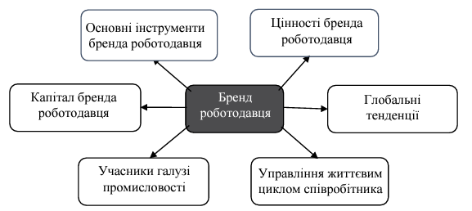
- Глобальні тенденції (політичні, екологічні, економічні, соціальні та технологічні) [13].

Рис. 1.1. Модель екосистеми бренду роботодавця за Б.Мінгтоном.

Ще однією моделлю, яку компанії можуть використовувати для розвитку свого бренду роботодавця, є концепція 4D-брендингу, розроблена шведським маркетологом Томасом Гедом. Спираючись на цю концепцію, автор пропонує розглядати сильний бренд роботодавця, як площину з чотирма кінцями. HR-виміри розглядаються у чотирьох аспектах: функціональному, соціальному, ментальному та духовному, як відображено на рисунку 1.2:
- Функціональний вимір описує привабливість умов праці в компанії та сприйняття працівниками їх корисності.
- Соціальний вимір характеризує можливості працівника ідентифікувати себе з певною соціальною групою, пов'язаною з брендом компанії як роботодавця.
- Ментальний вимір визначає можливості бренду роботодавця підтримувати працівника як особистість, цінувати його амбіції та самооцінку, а також відображати його самосприйняття та самоідентичність.
- Духовний вимір характеризує сприйняття працівником глобальної чи місцевої відповідальності бренда роботодавця перед суспільством.
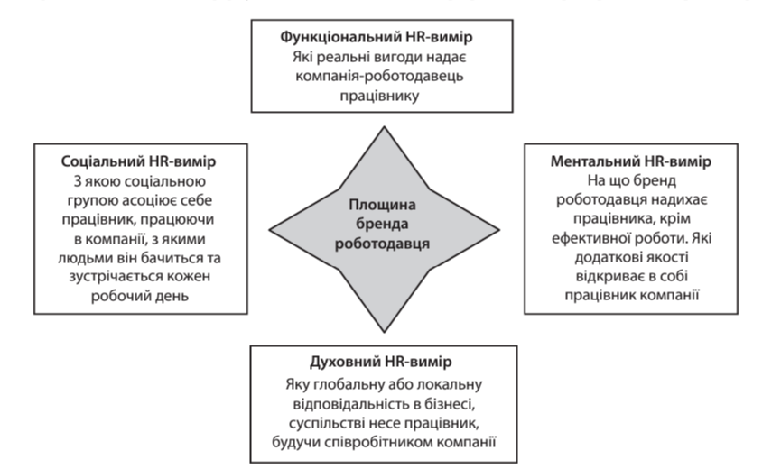
Рис. 1.2. 4D площина бренду роботодавця за Т. Гедом [14].

Ще одна модель, яку можна використовувати для формування сильного HR-бренду, ‒ це концептуальна модель розуміння бренду роботодавця, розроблена К. Бакхаусом та С. Тікоо. Ця модель, представлена на рис. 1.3, поєднує концепції маркетингу та управління людськими ресурсами. На думку авторів, брендинг компанії як роботодавця породжує два ключові активи – асоціацію з брендом та лояльність до нього.
Отже, на основі асоціацій, пов’язаних з брендом роботодавця, формується імідж, що визначає привабливість компанії для потенційних працівників. Важливе значення бренду роботодавця проявляється в його впливі на організаційну (корпоративну) культуру та організаційну ідентичність, що має безпосередній вплив на формування лояльності працівників до компанії. За висновками К. Бакхауса та С. Тікоо, організаційна культура впливає на бренд роботодавця у зворотному напрямку, і лояльність працівників сприяє підвищенню продуктивності праці [15].
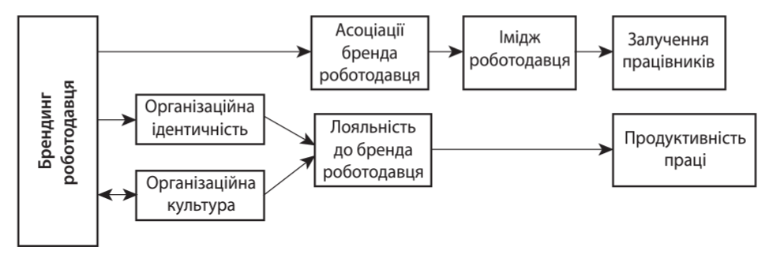
Рис. 1.3. Модель концептуального розуміння бренду роботодавця, розроблена К. Бакхаусом та С. Тікоо.

Інший підхід до побудови сильного бренду компанії як роботодавця запропонувала австралійська дослідниця Пенні Бурке. Вона розглядає п’ять складників бренду роботодавця та представляє їх у вигляді піраміди (рис. 1.4). Серед складників вона називає атрибути, функціональні вигоди, емоційні вигоди, цінності та персоналізацію.
- Атрибути – фізичні аспекти бренду роботодавця, як можна побачити або відчути. Наприклад, логотип, особистий бренд керівника компанії, місцерозташування, сфера зайнятості, погодження компанії, кількість співробітників та інше.
- Функціональні переваги – це наслідки тих атрибутів, якими володіє компанія. Володіння певними атрибутами дає можливості пропонувати набір функціональних переваг співробітника. Наприклад, лідерство компанії у галузі дозволяє їй пропонувати співробітникам розв’язання складніших бізнес-завдань, високу оплату, а також можливість навчатися та розвиватися.
- Емоційні переваги – це те, як компанія хоче, аби її співробітники відчували себе під час або після взаємодії. Наприклад, пишалися компанією, цінували, могли рекомендувати іншим тощо.
- Цінності співробітників – принципи, стандарти та погляди, яких вони дотримуються. Компанія має розуміти, які цінності мають її працівники та у чому вони вбачають свою значимість для бізнесу, щоб максимізувати можливості та взаємодію як з працівниками, так і з компанією.
- Персоналізація – привласнення особистісних якостей бренду роботодавця [16].
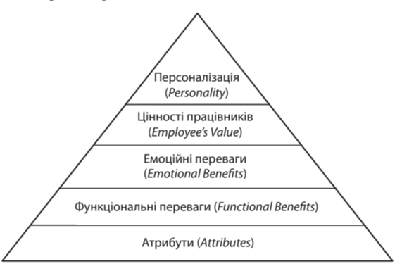

Рис. 1.4. Складники бренду роботодавця за Пенні Бурке.

Міжнародна агенція з побудови та управління бренду роботодавця Universum розробила власну модель. Це поєднання ідентичності, іміджу та профілю роботодавця, які зображені на рис. 1.5. Модель пропонує розглянути:
- ідентичність бренду роботодавця, тобто сприйняття компанією своїх наявних співробітників та те, якою вона є насправді;
- імідж бренду, що представляє зовнішній образ компанії-роботодавця для потенційних працівників і визначає її позицію на ринку праці;
- профіль бренду роботодавця, який визначається внутрішніми уявленнями компанії та являє собою образ роботодавця, який компанія створює та розвиває, визначаючи політику комунікації бренду на основі його профілю.
Експерти також вказують, що при практичному використанні цієї моделі важливо визначити бренд роботодавця на ринку праці для кожної конкретної цільової аудиторії [17].
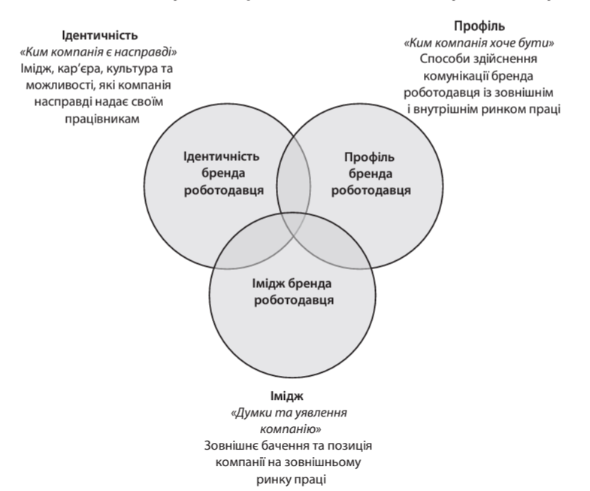
Рис. 1.5. Модель бренда роботодавця, яка розроблена агенцією Universum.

У межах поняття «бренд роботодавця» також розглядається концепція ціннісної пропозиції роботодавця, або EVP (employee value proposition).
Брет Мічінгтон визначає EVP як набір асоціацій та пропозицій, що їх компанія надає в обмін на навички, здібності та досвід, які працівник привносить до компанії. Ціннісна пропозиція роботодавця – це підхід, орієнтований на працівника, який має гармонізуватися з вже чинними стратегіями з планування ресурсів, що виникли на основі здобутої від співробітників та зовнішньої цільової аудиторії інформації. ЦПР має бути унікальною, актуальною та переконливою, щоб вона стала ключовим фактором привертання та утримання талантів [18].
Тобто EVP має дати потенційному співробітнику знаття, що саме він отримає у результаті роботи з компанією. Він також допомагає розвивати компанію тим, що зацікавлює майбутніх працівників та утримує вже наявних за допомогою привабливих та конкурентних умов праці. Зокрема, ціннісна пропозиція роботодавця впливає на пізнаваність бренду, лояльність співробітників та заощадження коштів на рекрутинг та плинність кадрів.
Так, згідно із дослідженням компанії Gartner, «у компаніях із продуманою ціннісною пропозицією роботодавця плинність кадрів знижується на 70%, а швидкість найму збільшується на 30%» [19]. Поняття «бренд роботодавця» та «ціннісна пропозиція роботодавця» демонструють значну подібність у своїх визначеннях, але між ними існує суттєва відмінність.
Бренд роботодавця – це більш глобальне та комплексне поняття для компанії. Це її унікальна пропозиція або те повідомлення, яке компанія використовує у своїй комунікації як з кандидатами, співробітниками, так і клієнтами та партнерами. EVP пов’язана з перевагами і вигодами, які компанія пропонує. Тому це стосується саме працівників компанії та потенційних кандидатів, аби переконати їх у тому, що вони обрали правильну компанію для роботи та розвитку кар’єри.
HR-бренд та ціннісна пропозиція роботодавця мають доповнювати одне одного та працювати спільно на розвиток компанії. Бренд роботодавця залучає потенційних працівників, EVP переконує кандидата, що йому варто працювати саме в цій компанії, а співробітника – у тому, що не варто полишати компанію.
Узагальнюючи описані вище моделі та складники бренду роботодавця компанії, варто підкреслити, що вони мають як спільні, так і відмінні характеристики. Окрім цього, варто також зрозуміти, що стратегія розвитку та управління бренду роботодавця має бути поєднаною із загальною стратегією розвитку та управління компанії, її цілей та прагнень.
Таким чином можна сформувати основні етапи та їх складники у процесі створення та управління бренду роботодавця, а також їхній вплив на загальну стратегію компанії.
Перший етап – це формування цінностей та місії, а також мети та цілей. Компанія має подумати про свою глобальну мету, чого вона дотримується у своїй роботі, що вона хоче кому донести. Важливість поширення цінностей та місії компанії полягає у тому, аби залучати до компанії кандидатів-однодумців. Це психологічний складник бренду роботодавця.
Другий етап – проведення дослідження наявного бренду роботодавця та формування стратегії. Тобто на основі елементів першого етапу та результатів дослідження формуються стратегія, шляхи та інструменти, які допоможуть у досягненні поставлених цілей та побудові сильного позитивного бренду роботодавця [20].
Третій етап – створення візуальної стилістики та айдентики (фірмовий стиль). Кожен елемент фірмового стилю є фізичним носієм HR-бренду: назва компанії, лого, палітра кольорів, набір фраз, звук, образ, маскот тощо. До айдентики компанії також можна віднести риси, характер та звичку бренду, що формують її індивідуальність. Необхідно, аби ці елементи були поєднані у брендбук – документ, який регулює всі погоджені візуальні складники та сфери їх використання. Важливо, щоб брендбуком користувалися усі співробітники компанії, а не лише профільні відділи.
Четвертий етап – сформувати tone of voice, тобто те, як компанія буде спілкуватися зі своїми працівниками про цінності, місії, спільну мету та візуальні складники. На цьому етапі важливим є все: інтонація, певні фрази, тональність, довжина речень, емоції тощо.
П’ятий етап включає ведення соціальних мереж та сайту компанії. Більшість кандидатів перед співбесідою відвідують профілі компанії та її сайти для швидкого ознайомлення та оцінки бренду. Після такого короткого дослідження кандидат вирішує, чи це місце є для нього привабливим. Компанія може обрати основу соціальну мережу для просування свого бренду роботодавця.
Що до веб-сайту компанії, то важливі вимоги включають легкість та доступність у користуванні, наявність розділу з актуальними вакансіями, а також інформації про компанію, її принципи роботи, опис послуг (діяльності) та позиціонування. Для просування свого HR-бренду компанія також може використовувати інші канали та формати комунікації, такі як медіа, подкасти, профільні видання, асоціації та інші.
Шостий етап – відслідковування та підтримка своєї репутації. Ніщо не мотивує та не утримує команду так, як успіх та конкретні результати. До цього етапу відносять досягнення компанії у професійній галузі, гучні кейси, політику відкритості щодо успішних кейсів, а також професійні заходи всередині компанії, національні та міжнародні незалежні нагороди, співпрацю з іншими брендами (особливо, якщо вони мають соціальне чи благодійне підґрунтя), згадування у великих та авторитетних медіа.
Наступні етапи об’єднують процес брендингу та концепцію вчення про людські ресурси – HR. До цього поєднання входять робота над подальшими етапами.
Сьомий етап – робота з відгуками про роботодавця. Саме такі відгуки мають велику силу переконання. Однак, головна проблема полягає у тому, що люди звикли переважно ділитися негативним досвідом, аніж позитивним. Причина поганого відгуку може бути різною: від невдалого спілкування з рекрутером до власного сприйняття тестового завдання. Тому компаніям варто підтримувати позитивну репутацію та моніторити згадки про них на сайтах із відгуками. Більш того, варто також працювати над негативними відгуками: залишати публічні та відкриті відгуки, або ж відповіді на відгуки інших, не виправдовуватися та не провокувати зайвих суперечок, спиратися на факти, дотримуватися ввічливості та tone of voice, дякувати за цінний зворотній зв’язок, брати конструктивні зауваження у роботу та поліпшувати процеси всередині компанії.
Восьмий етап передбачає зосередження на умовах праці, розвитку та лояльності до бренду роботодавця. Компанія повинна створити сприятливе та привабливе робоче середовище для своїх співробітників. Це включає в себе процес адаптації, забезпечення умов для розвитку та навчання (наприклад, менторські програми, безкоштовні уроки з іноземної мови, компенсація за профільні курси тощо), встановлення прозорої системи оплати та оцінювання, а також створення можливостей для реалізації амбіцій та кар’єрного зростання. Така програма забезпечення дбайливості щодо працівників позитивно впливає на продуктивність команди та сприяє формуванню лояльності до компанії як до роботодавця, так і до її бренду. Крім того, важливо, щоб компанія інвестувала в розвиток талантів.
Компанія має усвідомлювати, що кожен ключовий співробітник може звільнитися у будь-який час, а на пошук нового може знадобитися багато часу. Тому важливо формувати кадровий резерв та заздалегідь працювати з талановитими фахівцями. У подальшому вони можуть зайняти керівні посади. Цінності та стратегічні цілі компанії мають залишатися незмінними, оскільки керують нею люди, які є їхніми носіями.
Дев’ятий етап – яскрава та продумана корпоративна культура. Вона впливає на конкурентоздатність компанії та її бренду у цілому. Перед пошуком роботи кандидатам цікаво більше дізнатися про майбутнє місце роботи, зокрема відносини між колегами, з керівництвом, стиль менеджменту та роботи, залученість працівників до життя компанії, їх вмотивованість виконувати роботу якнайкраще, організацію робочих процесів та робочого середовища тощо.
Останній етап – корпоративна соціальна відповідальність компанії. Сьогодні в України кожен бізнес повинен мати певну соціальну місію та демонструвати відповідальність перед суспільством. КСВ має багато різних напрямків втілення, але якщо розглядати їх у межах формування бренду роботодавця, то це може бути медичне страхування, додаткова оплачувана відпустка, програми підтримки ментального здоров’я, адаптації ветеранів війни, пільги для внутрішньо переміщених осіб тощо.
Завдяки цим етапам можна прослідкувати, як бренд роботодавця впливає на загальний бренд та ефективність компанії:
Унікальна система управління людськими ресурсами => Позитивний внутрішній HR бренд => Підвищуються переваги на ринку, зниження плинності кадрів, зростання компетенції, продуктивності та ефективності.
Ця інформація передається до зовнішнього середовища, що призводить до формування позитивного зовнішнього HR-бренду. Це, в свою чергу, призводить до збільшення соціального капіталу компанії, що сприяє зростанню вартості всіх активів. Такий підхід сприяє підвищенню ефективності, вартості та привабливості компанії у зовнішньому середовищі. Як результат, збільшуються можливості для підтримання та зміцнення позитивного та сильного бренду роботодавця.
Отже, аби створити сильний та привабливий HR-бренд, компанія має доопрацювати та адаптувати будь-яку модель під потреби, мету та ринок, на якому компанія працює. Для цього слід усвідомити, що бренд роботодавця – це невід’ємна частина її розвитку та бізнес-стратегії. Більш того, компанія має також враховувати інші додаткові фактори привабливості та інструменти формування іміджу, які можуть бути відмінними залежно від обраної цільової аудиторії. Робота над брендом роботодавця має бути системною та цілеспрямованою. Компанія має розуміти, що слід концентрувати увагу саме на тих працівниках, які вже працюють, тобто підтримувати та розвивати внутрішній позитивний HR-бренд. У такому разі кандидати довірятимуть працівниками компанії більше, ніж самій компанії.

  - Сучасні тренди та виклики брендингу роботодавця
Платформа з пошуку роботи Work.ua визначила деякі з базових трендів ринку праці в Україні за 2023 [20]. Серед них:
- Сучасний ринок праці перетворився в ринок роботодавця, де конкурс на одну вакансію значно вищий, ніж півтора року тому. Цю динаміку визначило кілька факторів, таких як повномасштабне вторгнення, глобальна економічна рецесія та масові скорочення.
- У сучасних умовах брендинг роботодавця не завжди є пріоритетом. Більшість українських компаній змушені оптимізувати витрати, і часто витрати на комунікаційні та брендингові проєкти піддаються скороченням.
- Ключовими каналами для формування бренду роботодавця залишаються кар’єрні сайти та соціальні мережі.
- Репутація бренду стає критично важливою. Сучасному кандидату важливо знати позицію компанії під час повномасштабного вторгнення, про корпоративні соціальні проєкти або ініціативи, такі як допомога Збройним Силам України.
- Оцінка ціннісної пропозиції роботодавця (EVP) стає ключовим трендом та вимогою для роботодавців, оскільки це відображає зміну у поведінці та потребах кандидатів. Для кандидата важливо знати, наскільки стабільний цей бізнес, чи його вакансія безпечна, і як саме він може розвивати свою кар'єру у цій компанії.
Попри те, що ринок праці став ринком роботодавця, а український бізнес активно створює робочі місця і кількість вакансій збільшується, відновлення ринку праці все ще залишається нерівномірним після повномасштабного вторгнення. Переважно це пожвавлення можна пояснити маркетинговими активностями компаній щодо формування брендингу роботодавця.
Згідно із даними Work.ua, спостерігається позитивна тенденція у розвитку кількості вакансій: протягом трьох останніх місяців на ринку праці надійшло понад 100,000 пропозицій роботи (див. рис. 1.6). За інформацією Державного центру зайнятості, на жовтень 2023 року офіційна кількість зареєстрованих безробітних становить 108,000 громадян [21].
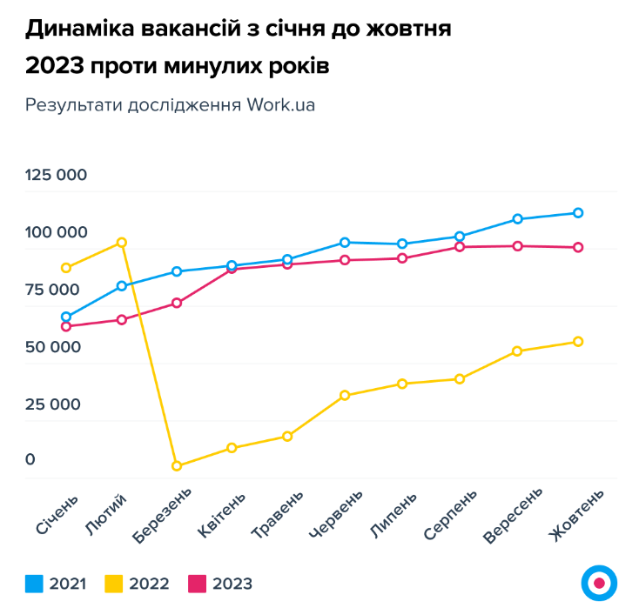

Рис. 1.6. Динаміка вакансій з січня до жовтня 2023 р. порівняно з попередніми роками.
Водночас на ринку праці спостерігається кадровий дефіцит кваліфікованих кандидатів. Сьогодні роботодавці та рекрутери маю витрачати більше часу та сил на те, аби знайти фахівця з потрібним досвідом та рівнем компетенції. Це є одним із перших та найважливіших викликів для роботодавця. Для подолання цього виклику компанії можуть використовувати соціальні мережі, щоб розміщувати вакансії, ділитися новинами компанії та взаємодіяти з потенційними кандидатами. Дієвою є також програма бонусів для співробітників, які приведуть у компанію нового працівника.
Паралельно з дефіцитом кадрів також відбуваються демографічні зміни, тобто наповнення ринку праці молодими поколіннями. За даними дослідження Deloitte Millennial Survey, покоління міленіалів та покоління Z займатимуть 75% робочої сили всього світу до 2025 р. [22]. Це безпосередньо може вплинути на процес найму та робочі місця в цілому. Компанії мають скоригувати свою стратегію та схему управління людським ресурсом так, аби приваблювати молодих та талановитих працівників.
Поєднання демографічних та соціальних факторів також стає викликом у процесі пошуку працівників. Коли компанія зберігає work-life balance, а у випадку України, ще й war-life balance, це може стати унікальною перевагою для залучення найкращих кандидатів. Наприклад, ефективні зараз гібридний формат роботи, гнучкий графік, медичне страхування, менторська або психологічна підтримка, компенсація чи оплата навчання, корпоративні заходи, оновлення робочого середовища (офіс з бомбосховищем, забезпечення співробітників усім необхідними на випадок блекаутів), інші пільги та винагороди, що можуть посилити EVP компанії для потенційного кандидата. Аби зберегти свій колектив в умовах війни та повної невизначеності, компанії мають повсякчас демонструвати піклування про кожного члена команди.
Сьогодні кожна компанія має думати над альтернативними способами залучення нових працівників, як-от стажування, менторство, навчання на робочому місці, постійна та систематична робота з молодшими спеціалістами тощо. Ці шляхи допомагають розвивати тих працівників, які вже працюють, та допомагати тим, хто тільки починає кар’єрний шлях. Таким чином компанія працює над власним кадровим резервом та довготривалим працевлаштуванням.
Більш того, українські компанії також мають працювати над новою корпоративною етикою, політикою та навчанням співробітників принципів спілкування з людьми, які пережили посттравматичний синдром. У межах цієї політики компанії мають розроблятися програма адаптації та підтримки ветеранів російсько-української війни.
C. М. Мокіна зазначає, що принципово важливим моментом для HR-бренду є комунікація як зовнішня, так і внутрішня. Компанія повинна відкрито та прозоро спілкуватися із своїми працівниками та потенційними співробітниками щодо градації оплати праці, медичного страхування, програм підтримки психічного здоров’я, умов праці, мотиваційних і атестаційних програм, систем оцінювання персоналу, ініціатив щодо професійного розвитку та кар’єрних можливостей, а також програм розвитку лідерства тощо. Також компанія має працювати над відносинами з колишніми співробітниками, а також відгуками про компанію. Ці два елементи можуть бути ключовими для кандидатів, які обирають компанію як роботодавця. Зазначені інструменти є важливими темами для комунікації серед внутрішньої аудиторії – співробітників.
До зовнішніх інструментів відносяться такі компоненти: процес відбору та привертання працівників, рекрутингові програми, привабливість вакансій, співпраця з молодіжними організаціями та закладами вищої освіти, стажувальні та менторські програми, а також ініціативи з соціальної корпоративної відповідальності та благодійні проєкти компанії.
Отже, бренд роботодавця є важливим аспектом успішного управління персоналом та розвитку бізнесу. Сутність цього поняття полягає в створенні позитивного та унікального іміджу компанії як привабливого роботодавця для потенційних талантів.
Необхідність розвитку бренду роботодавця виявляється в кількох аспектах. По-перше, це сприяє привертанню та утриманню висококваліфікованих працівників, що впливає на ефективність роботи компанії. По-друге, позитивний бренд роботодавця допомагає компанії виділятися серед конкурентів, привертаючи увагу талановитих фахівців. По-третє, це сприяє підвищенню рівня задоволеності та лояльності працівників, що веде до зниження плинності кадрів та підвищення репутації компанії на трудовому ринку.
При розробці стратегії просування бренду роботодавця компанії можуть використовувати безліч моделей, які розроблені спеціалістами з брендингу та управління людськими ресурсами. Вони визначаються комплексом стратегій та підходів, спрямованих на формування позитивного іміджу серед потенційних працівників, підтримку лояльності та задоволеності наявного персоналу. Результати застосування таких моделей вказують на ключові аспекти, які визначають успішність створення та розвитку бренду роботодавця.
Наприклад, ефективне використання концепційних моделей, як-от: концепція бренду роботодавця за К. Бакхаусом або концепція 4D-брендингу, дозволяє компаніям створювати глибокий та цілісний підхід за допомогою інтеграції маркетингових та управлінських стратегій в основу успіху HR-бренду. Ціннісна пропозиція роботодавця (EVP) в моделях наголошує на унікальності, релевантності та переконливості умов праці, що визначають привабливість компанії для потенційних співробітників. Важливість створення цінностей, які відповідають потребам персоналу, вирізняє також конкурентоздатність бренду роботодавця.
Сьогоднішні тренди та виклики стимулюють компанії розвивати бренд роботодавця, а також будувати сильну репутацію у цьому амплуа. Компанії маю зосереджуватися на різних спектрах просування свого бренду роботодавця та комплексно працювати як на внутрішню аудиторію, так і на зовнішню. Компанії, які мають позитивну репутацію та сильний бренд як роботодавці, здатні привертати більше талантів та кваліфікованих професіоналів, утримувати та мотивувати своїх працівників. Ці коректні, продумані та сплановані дії позитивно відображатимуться на роботі всієї компанії й допомагатимуть досягати успіху та поставлених цілей у довгостроковій перспективі.

РОЗДІЛ 2. БРЕНДИНГ УКРАЇНСЬКИХ ТА МІЖНАРОДНИХ ЮРИДИЧНИХ КОМПАНІЙ
2.1. Поточний стан юридичного ринку у світі та в Україні
Компанія, яка хоче побудувати сильний та успішний бренд роботодавця, має розуміти ринок, на якому вона працює та розвивається. Це важливо для того, щоб вона могла оцінити сильні та слабкі сторони, сформувати цілі та мету, а потім побудувати стратегію, яка впливатиме її масштабування на обраному ринку.
У традиційному розумінні ринок представляє собою простір, де відбувається процес купівлі та продажу продуктів людської діяльності, таких як послуги, цінні папери, інформація та інше. В ширшому сенсі, ринок є елементом підприємницької діяльності, або ж бізнесу. Також цей термін може вказувати на місце, де відбувається остаточне визначення суспільством вартості товарів, які виникають внаслідок людської праці.
Сьогодні пропозиція товарів перевищує попит, що встановлює конкурентний характер між суб’єктами ринку. Водночас спостерігається стабілізація відносин між учасниками ринку на базі злиття. Це свідчить про те, що ринок розвивається та ефективно функціонує за умови, що суб'єкти бізнес-відносин, попри природне конкурентне середовище, зберігають взаємний інтерес у взаємодії та протидіє монополізації надання послуг чи товарів.
Тобто, юридичний ринок є цариною обміну послуг, де одним із об'єктів обміну є юридичні послуги, що надаються правниками на користь замовників. Зазвичай ці клієнти можуть бути фізичними або юридичними особами, або компаніями, а взаємодія враховує баланс їхніх законних прав та інтересів. Юридичний ринок є соціально-економічним механізмом, що забезпечує передачу та прийняття прав власності на об'єкт купівлі-продажу, якими є юридичні послуги.

На юридичному ринку України основними учасниками, які надають відповідні послуг є філії міжнародних юридичних компаній або фірми з іноземним капіталом; національні або регіональні юридичні фірми різних форм власності (загальні або вузькопрофільні, які можуть діяти в одній з галузей права); приватні юристи та адвокати; консалтингові компанії, де юридичні послуги представляють одну з основних послуг.
Попит на юридичні послуги формується за участю таких сегментів аудиторії: національні або державні підприємства (зокрема, акціонерні товариства, приватизовані підприємства, підприємства з іноземним інвестором або капіталом, а також ті, що перебувають на межі банкрутства або реорганізації); державні органи та комерційні організації; іноземні компанії та інвестори; приватні особи та громадяни (населення).
Сучасною тенденцією ринку юридичних послуг як в Україні, так і у світі є збільшення попиту на комплексний підхід до супроводження проєктів. Характерним є те, що клієнту потрібні консультації не лише з окремих галузей права, а й виконання поточного менеджменту, а інколи навіть допомога з прийняттям управлінських рішень. Юридичні компанії перетворилися з вузькопрофільних підрядників правових послуг на компанії, які надають комплексні послуги за різними практиками, а також у кроспрактичних відгалуження права.
Важливу роль у перспективах та розвитку юридичних послуг у майбутньому також відіграє глобалізація. Юридичні компанії масштабуються з метою надання послуг та партнерства з міжнародними та інтернаціональними клієнтами. В українському юридичному бізнесі розповсюдженим є поняття «desk» чи «деск», що з англійської мови перекладається як «парта», «робоче місце» або «служба». Хоча переважно юридичні компанії не перекладають це поняття. Це означає, що компанія має прямі контакти, партнерства або представництва у певних територіальних юрисдикція, а працівники мають потрібну компетенцію, кваліфікацію та знання законів тієї країни, у якій компанія має партнерів. Серед українських компаній найпоширенішими десками є такі: German Desk, Asian Desk, Norwegian Desks, Austrian Desk. Це змушує компанії адаптуватися до нових ролей та правил, а також змінювати свої послуги, для того, аби відповідати часу та надавати вузькопрофільні послуги, але у різних країнах світу.
За останній час міжнародна торгівля юридичними послугами виросла як результат розвитку міжнародної економіки. Попит на юристів, які діють у закордонних юрисдикціях, часто походить від корпоративних клієнтів, які працюють у різних країнах та вважають, що краще користуватися послугами кваліфікованих фахівців, які вже гарно знайомі з компанією та можуть гарантувати надання послуг високої якості.
Більше того постійно зростає попит на LegalTech – поєднання юридичної практики з цифровими технологіями шляхом створення та розвитку комп’ютерних програм, таких як офлайн та онлайн-застосунки, чатботи, веб-боти, пошукові системи, бази даних тощо. Це поєднання підвищує ефективність, швидкість, якість та зручність, а також економність та інноваційність вирішення різних юридичних проблем [23].
У певних джерелах зазначається, що ця галузь зародилася у США на початку 2000-х рр. Термін існує поряд з іншими схожим: FinTech (фінансові технології), EdTech (освітні технології), Agrotech (аграрні технології). Також існує припущення, що термін «legal tech» певною мірою пов’язаний з терміном «legal hack», з яким тісно пов’язаний рух legal hackers, що зародився 2011-2012 рр. у США [24]. У 2011 р. до цього руху приєдналася українська група юристів, IT-спеціалістів – Kyiv Legal Hackers, які досліджують та розробляють цікаві рішення на межі права та технологій.
Також існує така формула: legal + tech = access to justice, тобто «право разом із технологіями забезпечує доступ до правосуддя» [25].
За дослідженням глобальної платформи даних та бізнес-аналітики Statista, до 2027 р. дохід ринку юридичних технологій сягне $ 35, 6 млрд. У 2021 р. цей показник становив $ 27, 6 млрд у всьому світі, тобто щорічно дохід на юридичні технології буде зростати на 4% [26].
Сьогодні фірми мають у своєму розпорядженні безліч технологічних інструментів для трансформації та вдосконалення способів юридичних послуг. Яскравими прикладами розвитку LegalTech ринку є Європа та Північна Америка. Зростанню юридичних технологій у цих регіонах сприяють багато гравців юридичного ринку, які впроваджують технологічні стратегії та методи. Також збільшується кількість молодих спеціалістів, які виросли та вчилися з технологіями: інновації та гаджети майже від народження були вагомою частиною їх життя.
Наприклад, у 2017 р. представники Гарвардської школи права в США зацифрували 334 роки історії прецедентного права. Цей проєкт називається Caselaw Access Project [27]. Також була створена програма eDiscovery для юристів з усіх штатів Америки. Ця автоматизація дозволила юристам відстежувати, на яких етапах перебувають розслідування, які нові докази з’явилися, та з’явилася можливість швидко дізнаватися про нові рішення у тій чи іншій справі [28].
В Україні опрацьовувати великі масиви інформації допомагає бот OpenData, який відстежує зміни у судових реєстрах та дані про реєстрацію компанії. Для відслідковування інших масштабних нововведень щодо правового регулювання, судочинства та зміни у державних реєстрах робить програма ActiveLex. Таким чином, рутинну роботу перебирають на себе алгоритми, а фахівці-юристи отримують готовий документ, аналітику та можуть якісніше працювати з великим масивом правової інформації.
Поштовхом до активного розвитку юридичних технології, першочергово стала пандемія, а в Україні ці процеси посилило повномасштабне вторгнення. Попит на автоматизацію та цифровізацію процесів збільшився на рекордні показники. Наприклад, більшість судових засідань проводяться онлайн через платформи Zoom, Teams або Easycon. Остання програма ідентифікує учасника процесу через КЕП (кваліфікаційний електронний підпис), який нівелює можливість підміни або неправильне встановлення особи. Також в України функціонує ЄСІТС – єдина судова інформаційно-телекомунікаційна система, яка забезпечує автоматизацію визначених законодавством та Положеннями процесів діяльності судів, органів та інших установ у галузі правосуддя, таких як документообіг, обмін документами між учасниками процесу, фіксування судового процесу у режимі відеоконференції, складання та надання аналітичної звітності тощо. Підсистемою ЄСІТС є «Електронний суд», який дозволяє створювати та надсилати в електронному вигляді процесуальні або інші документи до суду або інших органів, а також отримувати інформацію про стан та результати розгляду цих документів.
Іншою інновацією юридичного ринку, зокрема американського, є надання «змішаних» або кроспрактичних послуг. Це можуть бути послуги з консультування, управління, PR, GR або HR, страхування, інформаційні технології, міжнародна торгівля, фінансове та податкове планування, інтелектуальна власність, охорона навколишнього середовища та сталого розвитку. Як результат, у структурі юридичних компаній є департаменти або ж окремі спеціалісти, які мають необхідну освіту або компетенції.
Сектор юридичних послуг охоплює професіоналів з різних галузей права, включаючи сімейне, податкове, кримінальне, торговельне право, питання банкрутства і юридичної допомоги. Попит на юридичні послуги зростає і спадає разом з коливаннями в обсягах судових справ, цивільних і комерційних юридичних операцій. Комерційний успіх фірм багато в чому обумовлений репутацією партнерів і їхньою надійністю, що, поруч з солідним послужним списком, найкраще приваблює нових клієнтів [29].
Варто окремо розглянути юридичний ринок України у 2022-2023 рр., який зазнав значної трансформації від початку повномасштабного вторгнення, зокрема й щодо формування бренду роботодавця (HR-бренду).
Минулорічне дослідження LegalTalents.Report показало, що український ринок вцілів, стабілізувався та знайшов нові методи дії. Великі фірми перебувають на стадії «дотриматися до повернення великих інвесторів та значимих проєктів». Водночас вони докладають зусиль, аби зберегти ключову експертизу та цінні кадри [30].
Саме людський ресурс став пріоритетним для всіх партнерів та фірм на ринку. Передусім ‒ це безпека співробітників, їхня зайнятість та професійна реалізація. Великі юридичні компанії, які мали фінансову подушку безпеки, запропонували своїм співробітникам різні варіанти ‒ від переміщення за кордон до організації секондментів до міжнародних фірм на базі своєї партнерської мережі.
Менші за розміром фірми запропонували релокацію своїх команд до безпечних місць України, але й попит на їх послуги відновився швидше, тому вони змогли завантажити співробітників повноцінно та раніше.
Вже наприкінці 2022 та початку 2023 р. всі юридичні компанії стикнулися з проблемою пошуку кваліфікованих кадрів та заповнення вакансій. Найскладнішим завданням став пошук більш кваліфікованої ланки співробітників, бо знайти молодших спеціалістів набагато легше.
Основна проблема полягає у тому, що невеликі або середні за розміром юридичні фірми не мають вибудованого HR-бренду, усталених HR-практик або хорошої репутації. Також вони не можуть залучити кандидатів, які працювали у великих компаніях, адже ці компанії не можуть запропонувати гідний рівень оплати та бонусів для висококваліфікованих працівників.
Великі компанії, яких можна виділити у преміум-сегмент ринку, також стикаються з проблемою у рекрутингу та закриття вакансій. Переважно причини є такими: нестача кваліфікованих кадрів, тобто те саме, що і у невеликих фірм, а також те, що більшість юристів, які перебувають закордоном, не готові повертатися в Україну через небезпеку, однак вони готові це зробити після завершення активних бойових дій.
Фахівці, які також набули досвід у міжнародних юридичних компаніях, вбачають перспективу розвитку кар’єри в України. Вони докладають багато зусиль, аби здобути нові, вузькопрофільні знання та вміння, а також додати кращого розуміння бізнес-процесів, створити мережу власних міжнародних контактів та дозволити зрозуміти культурологічні аспекти задля подальшої гармонійної співпраці.
З трансформацією юридичного ринку, а також ринку праці у цій галузі змінилися вимоги до роботодавців. Серед факторів, на які найбільше зважають шукачі для визначення власної кар’єрної перспективи, найгострішими є такі:
- Цікаві завдання та робота, які надихають, вимагають докласти зусиль та креативу, а також мотивують;
- Висока фінансова винагорода та інші бонуси;
- Баланс між роботою та особистим життям.
Варто зазначити, що останній фактор з’явився нещодавно у переліку привабливості роботодавця. Відтак юридичні компанії, зокрема топменеджмент та керівники, мають адаптувати свою стратегію просування HR-бренду під виклики сучасності. Вони мають переглянути свої вакансії, які розміщують на платформах з пошуку, та запропонувати конкурентні умови для роботи, аби приваблювати кваліфікованих та досвідчених працівників.

2.2. Приклад брендингу міжнародної юридичної компанії
На міжнародному ринку юридичних послуг є компанії, які входять до «Чарівного кола» (Magic circle). Це неофіційна назва, яка позначає п’ять найпрестижніших багатонаціональних юридичних фірм, які працюють по всьому світу, але головний офіс знаходить у Лондоні, Великобританія. Дохід та рентабельність цих компаній значно перевищує решту лондонських фірм за цими показниками. До складу входять такі юридичні компанії: Allen&Overy, Clifford Chance, Freshfields Bruckhaus Deringer, Linklaters та Slaughter and May [31]. Ці та інші юридичні компанії входять до складу Global Elite.
Ще існує сегмент юридичних компаній International Business, до яких входять: Baker & McKenzie, DLA Piper, Herbert Smith Freehills, Hogan Lovells, Norton Rose Fulbright, Sidley Austin, SJ Berwin та White & Case. Деякі з цих фірм раніше входили до «магічного кола», але відмовилися або ж їх виключили через малу прибутковість та рентабельність.
Наступний сегмент має назву Super Boutique, сюди входять такі компанії: Cravath, Swaine & Moore, Debevoise & Plimpton, Paul, Weiss, Rifkind, Wharton & Garrison, Slaughter and May, and Wachtell, Lipton, Rosen & Katz.
Для того, аби зрозуміти, як працюють міжнародні юридичні компанії зі своїм брендом роботодавця, буде детально розглянута діяльних деяких із зазначених компаній. До аналізу входять такі пункти: загальна характеристика компанії, аналіз репутації, привабливість сайту, кар’єрні можливості, сильні та слабкі сторони, відгуки співробітників, корпоративна культура, присутність у соціальних мережах, відзнаки та рейтинги тощо.
Першою юридичною компанією для аналізу є Allen & Overy – британська мультинаціональна юридична компанія з головним офісом у Лондоні. Компанія була заснована 1 лютого 1930 р. Джорджем Алленом та Томасом Овері. Фактично, компанія має майже сторічну історію.
Allen & Overy – це сьома найбільша інтегрована компанія у світі. Компанія має 590 партнерів, 40+ офісів та понад 5 820+ співробітниками по всьому світу. Вона також має 430+ партнерів юридичних фірм у більше ніж 100 країнах світу. Це означає, що компанія маю глобальне покриття та представлена на практично всіх юрисдикціях світу (рис. 2.1).
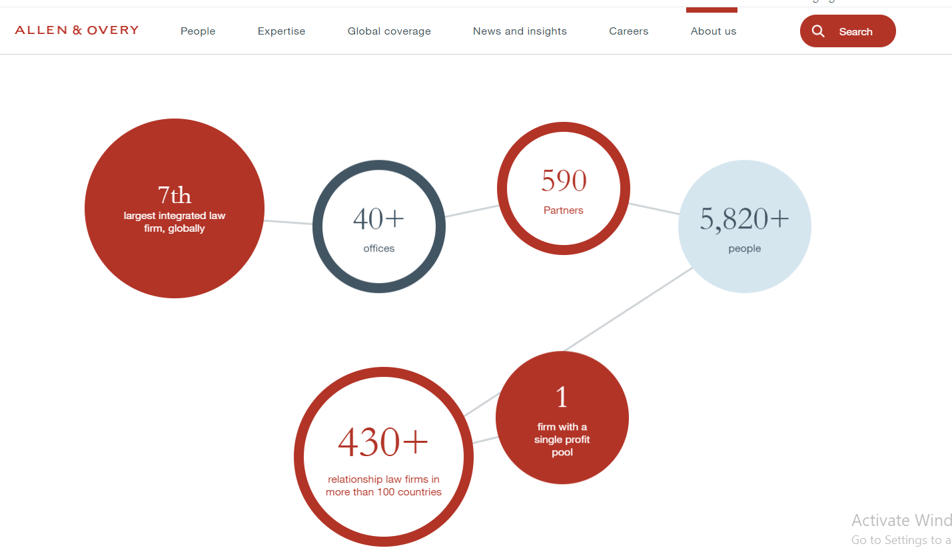
Рис. 2.1. Статистика компанії Allen & Overy.
Серед цінностей компанія виділяє такі:
- Продумані інстинктивно – «Ми розвиваємо відносини, побудовані на взаємній довірі, повазі та інклюзивності».
- Амбітні колективно – « Ми працюємо разом, щоб перетворити можливості на переваги».
- Проникливо винахідливі – «Ми залишаємо попереду, поєднуючи експертне розуміння та уяву».
- Освіжаюче відкриті – «Ми процвітаємо, коли ми відкриті один до одного, до наших клієнтів та нових ідей» [32].
Як відмінності компанії, Allen & Overy зазначає такі:
- «Глобальне охоплення, локальна глибина. Ми є однією з найбільших та найвпливовіших юридичних фірм у світі. Щодня ми об'єднуємо наші колективні глобальні ресурси, щоб допомогти нашим клієнтам отримати конкурентні переваги на локальних ринках, де вони працюють».
- «Довготривалі відносини, лідерство на ринку. Ми поєднуємо провідні юридичні знання з глибокими бізнес ноу-хау для побудови довгострокових відносин з нашими клієнтами. Багато провідних світових компаній покладаються на нас у вирішенні своїх найскладніших юридичних проблем».
- «Високопродуктивна культура. Наші клієнти очікують найвищих стандартів обслуговування, і ми маємо такі ж високі очікування від наших співробітників. Ми створили середовище, в якому можуть процвітати найяскравіші та найталановитіші юридичні уми» [32].
Наступний пункт аналізу бренду роботодавця компанії Allen & Overy – це її діяльність та активності для потенційних співробітників та працівників компанії. І однією із найважливіших платформ для просування свого бренду та для ближчого знайомства із компанією є її сайт. Він містить розгорнуту інформацію про компанію, а саме: бібліотеку співробітників, де можна розглянути їх профілі, дізнатися про спеціалізацію, контакти, публікації, а також короткий опис професійних надбань юристів (вкладка «People»).
Далі – вкладка «Expertise», з англійської перекладається як «експертиза». Ця вкладка містить інформацію про ключові практики та індустрії, у яких компанія має досвід та успішні приклади. Також ця вкладка перераховує власні legaltech-інновації компанії. Наприклад, Allen & Overy має технологічний хаб «Fuse», який об’єднує юристів компанії, клієнтів, технологічні компанії, щоб досліджувати, розробляти та тестувати юридичні, регуляторні та пов'язані з укладанням угод рішення. Серед технологічних стартапів є такі: постачальники програмного забезпечення для видобування даних і машинного навчання Kira Systems і Neota Logic, а також Bloomsbury AI, постачальник програмного забезпечення для обробки природної мови. Вона була придбана Facebook у 2018 році та використовується для забезпечення розв’язання проблем з контентом, зокрема фейкові новини [33].
Ще одним інноваційним проєктом компанії є програма ContractMatrix, яке спрощує складання, перегляд і аналіз контрактів за допомогою штучного інтелекту, у режимі реального часу, відповідно до ваших прецедентів та політик «золотого стандарту», а також управлення ризиками, яке розроблене юристами компанії [34].
Технологічні програми, цифровізація та автоматизація юридичних процесів об’єднує безліч законів та нормативних актів різних юрисдикцій в єдиний зручний формат, що дозволяє керувати ризиками та забезпечувати високу ефективність роботи компанії. Такі проєкти заощаджують час працівників на виконання рутинної роботи, опрацювання документів та створення прикладів майбутніх угод чи інших документів. Також це забезпечує кошти та збільшує захист даних.
Вкладка «Global coverage» перераховує країни, у яких компанія представлена, досвід локальних офісів, місцезнаходження, нагороди, рекламні брошури та контакт представника офісу.
Наступна вкладка «News&Insights», яка розповідає про новини, публікації, заходи, ринкові інсайти та профільні блоги. Серед блогів є розділ який присвячений співробітникам компанії «Employment Talk». Це місце, де члени команди Allen & Overy з працевлаштування діляться своїми думками, щоб надати професіоналам з відділу кадрів поради та вказівки щодо найкращих практик щодо швидкоплинного та постійно мінливого ландшафту трудового права [35].
На сайті компанії є вкладка «Career», яка має стати у пригоді потенційному шукачу. Ця вкладка описує переваги роботи у компанії, показує потенційному працівнику, що він отримає від роботи, а також є зручною у користування та привабливою, або потенційний працівник відправив резюме або залишив запит на відкриту вакансію.
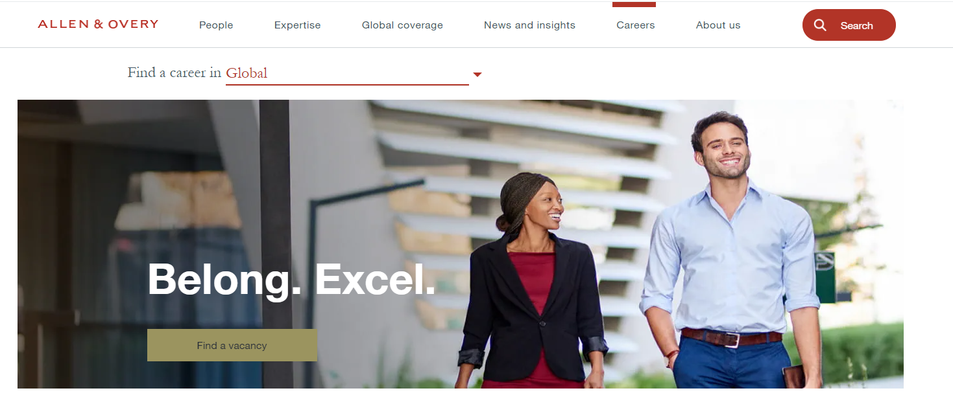
Найпершим, що бачить шукач, заходячи на вкладку «Career» – це слоган стратегії бренду роботодавця та кнопка із закликом шукати вакансію (рис. 2.2).
Рис. 2.2. Банер зі слоганом бренду роботодавця Allen & Overy.
У перекладі з англійської «Belong. Excel» означає «Приналежність. Перевершуй/Виділяйся». Тобто, цими двома словами компанія підкреслює те, що майбутні працівники будуть належати до міжнародної компанії з масштабними проєктами, мотивують на розвиток, досягнення успіху. Далі компанія дає відповідь на питання, чому потрібно обрати саме Allen & Overy. Цей блок містить загальну інформацію про діяльність компанії, корпоративну культуру та цінності, а також є акцент на інтернаціональний фокус (ключовий аспект бренду роботодавця).
Аналізуючи ці блоки, можна виділити кілька яскравих меседжів, які компанія поширює серед потенційних працівників:
- Підтримка та цінування особистості кожного співробітника з боку компанії: «...Для вас це означає, що де б ви не працювали, ви знайдете культуру інклюзії та підтримки, що дозволить вам відчувати себе впевнено, приносячи на роботу все своє «я» кожного дня. В A&O вас цінують не лише за те, що ви робите, а й за те, ким ви є».
- Баланс між роботою (розвитком кар’єри) та власним життям: «...Ми знаємо, що для наших людей також вкрай важливо мати життя поза її межами. Саме тому ми створили сприятливе середовище, в якому кожен відчуває себе повноцінним співробітником. Ми очікуємо, що ви будете керувати своєю кар'єрою, а ми, у свою чергу, надамо вам підтримку, необхідну для того, щоб скористатися кожною можливістю. Кожному в A&O надається простір і заохочення для реалізації цілей, інтересів і пристрастей, які роблять їх тими, ким вони є».
- Фокусування на глобальному успіху: «...Тому ми заохочуємо всіх наших співробітників досліджувати міжнародні можливості, розвивати глобальне мислення, розширювати свій культурний досвід та мережу контактів» [31].
Компанія має промо-відео, у якому розкривається головна мета бренду роботодавця: «Настав час змінювати речі на краще ‒ і ми прагнемо очолити ці зміни. Приєднуйтесь. Перевершуйте» [36]. Головний меседж, який транслює компанія такий: «Ми тут, щоб переписати правила юридичної індустрії – розробляти та надавати інноваційні рішення, які просувають наших клієнтів і нашу галузь вперед. Ми робимо це, надаючи кожній людині найкращу можливість формувати майбутнє. Приєднуйтесь до фірми, де приймають усіх і кожен день – це новий захопливий виклик. Настав час змінити ситуацію на краще».
Проаналізувавши сайт компанії, можна стверджувати, що сайт компанії Allen & Overy надає розгорнуту, повноцінну та прозору інформацію про себе, зокрема й про фінансовий стан, що є великою рідкістю серед сучасних юридичних компаній. Потенційний шукач може не лише дізнатися про компанію, її культуру, важливі аспекти у роботі, а й отримати просвітницьку інформацію на найрізноманітніші теми та у різних форматах, наприклад, подкасти про гострі та практичні дискусії юристів, що охоплюють теми від сталого розвитку, екології до подій у банківській справі чи фінансових послуг. Відповідно компанія є не лише провідною юридичною та комерційною компанією, а й трендсетером, який відстежує глобальні тренди та першими їх започатковує саме у юридичній галузі.
Корпоративна соціальна відповідальність-діяльність компанії є однієї з ключових складників у побудові та розвитку HR-бренду. Тому варто окремо звернути увагу на благодійні активності, соціальний вплив та інші програми компанії Allen & Overy. Як багатомільярдний юридичний бізнес, компанія обов’язково має нести відповідальність перед суспільством. Особливо враховуючи, що Allen & Overy є міжнародною компанією, тому й відповідальність поширюється на різні проблеми сучасного світу та багато країн. Серед ініціатив компанії найголовнішими є такі: інвестиції у громади, різноманітність, рівність та інклюзівность, екологічна стійкість, добробут, підтримка благодійних організацій.
- Інвестиції у громади. Діяльність компанії зосереджена на pro bono (безоплатній роботі) та фінансових інвестиціях у громади у межах двох основних тем – доступ до правосуддя та доступ до освіти та працевлаштування. Вони адаптовані до потреб та пріоритетів місцевих культур. Так, минулого року 54% юристів Allen & Overy брали участь у безоплатній роботі на суму £ 21,2 млн.
- Різноманітність, рівність та інклюзивність. Для Allen & Overy різноманітність та залученість є головним стратегічним пріоритетом для розвитку всієї компанії. Компанія перебуває у постійному діалозі зі своїми працівниками, використовуючи такі інструменти як фокус-групи, опитування та дані зацікавлених груп, аби розуміти широкий спектр досвіду та перешкод, з яким стикаються співробітники.
Allen & Overy мають власну мережу для спільноти ЛГБТК+ «A&Out», з понад 150 членами та 750 партнерами по всьому світу. Компанія «прагне створити середовище, де до кожного ставляться з гідністю та повагою, без переслідування, залякувань та дискримінаційної поведінки». Наприклад, провідна організація, яка проводить кампанії за права ЛГБТК+, Stonewall визнала Allen & Overy одним із 17 найкращих глобальних роботодавців, які створюють інклюзивні робочі місця. Компанія входить вже третій рік поспіль до цього списку [37].
Allen & Overy також має інше глобальне ком’юніті AccessAbility для колег, які мають інвалідність або ті колеги, які є опікунами. Компанія тісно співпрацює з особисто з колегами, аби зрозуміти, що потрібно у кожному окремому випадку та переконатися, що вони відчувають себе впевнено, продовжують свою кар'єру [38]. Зокрема, компанія прагне до кращого гендерного балансу, підвищення соціальної мобільності, а також створює середовище для колег з різною расовою та етнічною приналежністю.
- Екологічна стійкість. Allen & Overy працює над скороченням викидів парникових газів та інших екологічних показників. З 2019 р. компанія щорічно випускає звіти та порівняльні таблиці своїх досягнень.
- Добробут. Компанія має програму Minds Matter, створену для співробітників, які зосереджуються на психічному здоров’ї на робочому місці. Програма має три цілі: створити безпечну, сприятливу та відкриту культуру, де можна обговорювати психічне здоров’я та здоров’я близьких людей; створити екосистему підтримки для тих, хто її потребує; сприяти роботі, яка підтримує позитивне психічне здоров’я (наприклад, iFlex, глобальна неформальна політика гнучкої роботи). Більш того, Allen & Overy має понад 40 захисників (адвокатів) психічного здоров’я, які спонсорують та нормалізують програму про психічне здоров’я та відстоюють методи роботи на місцевому рівні. Так, команда відділу кадрів Allen & Overy у Джакарті була відзначена нагородою Citibank The 2022 Community Business Awards за новаторські ініціативи в Азії.
Також компанія є засновником журналу Mindset Magazine, нового видання, присвяченого психічному здоров’ю. Щоквартальний журнал, доступний для всіх співробітників A&O, містить статті на широкий спектр тем, пов’язаних із психічним здоров’ям, і має на меті кинути виклик уявленням про психічне здоров’я [39].
Окрім цих ініціатив, компанія також надає багато безоплатної роботи для міжнародних неприбуткових асоціацій та соціальним підприємствам. Допомагають людям, які стикаються з перешкодами в доступі до захисту та правосуддя. Allen & Overy має низку грантів та програм за різними напрямками:
- Програма «Smart Start» призначена для розвитку навичок учнів старших класів та студентів перших курсів. Учасники можуть ознайомитися з професійним середовищем, розвинути необхідні навички для успішної кар'єри, розробити її план та виконати завдання на основі реальних бізнес-сценаріїв від A&O.
- ReStar – щорічна програма працевлаштування для людей віком від 50 років, які були безробітними від шести місяців до одного року. Учасники програми отримують наставництво від волонтерів A&O та індивідуальний коучинг від акредитованих тренерів від Executive Coaching Consultancy тощо.
- Глобальне благодійне партнерство із Women for Women International передбачає підтримку цієї організації через збір коштів, надання безоплатних юридичних консультацій та інші види допомоги. Компанія ставить за мету зібрати понад £1 млн. Частина залучених коштів буде вкладена в розвиток роботи організації в Іраку. Крім того, партнерство планує підтримувати Фонд реагування на конфлікти Women for Women International, спрямований на надання термінової допомоги жінкам у критичних конфліктних ситуаціях [40].
Отже, враховуючи ініціативи юридичної компанії Allen & Overy, можна зробити висновок, що вона є активною у проєктах корпоративної соціальної відповідальності як для внутрішньої аудиторії, тобто своїх співробітників, так і у зовнішньої аудиторії. Компанія розуміє свій соціальний вплив та можливості, які має, аби сприяти глобальним змінам у світі. Вона відкрита та прозора у своїх комунікаціях щодо власного прогресу та ініціатив. Allen & Overy випускає щорічні звіти та огляд власної діяльності.

Більш того, компанія Allen & Overy має окремий сайт та стратегію просування свого бренду роботодавця серед студентів та випускників правничих університетів. Ця програма має назву «A&O Graduate», основний слоган такий: «Accept. Shape. What`s next» (рис. 2.3.), що перекладається як «приймати, визначати або формувати» та запитання «що далі». Завдяки графічному, анімаційному та візуальному поєднанню складається динамічний слоган, де слово «Accept» перекреслюється та замість нього з’являється слово «Shape», запитання «What`s next» залишається на місці. Таким чином компанія говорить про те, щоб не «приймати, що буде далі», а «визначати/формувати, що далі». Цим меседжем компанія Allen & Overy говорить про те, що студенти та випускники можуть самостійно визначати власний кар’єрний шлях, брати відповідальність за своє професійне втілення та розвиток. Ця програма гармонійно доповнює основну кампанію бренду як роботодавця «Belong. Excel» та підкреслює головний меседж, який говорить про приналежність до змін правил на юридичному ринку на краще.
Рис. 2.3. Банер зі слоганом програми для студендів Allen & Overy.
Серед можливостей, які пропонує компанія:
- «A&O First» ‒ це програма для студентів першого року навчання, де компанія допомагає студентам прокачати навички, які шукають у майбутніх стажистах. Учасники програми отримують поради та допомогу від команди рекрутингу та підтримку від ментора.
- Глобальна програма віртуального досвіду роботи – програма альтернативного віртуального досвіду роботи, який надає цінну інформацію про повсякденні завдання, з якими стикається юрист.
- Схеми відпусток «Vacation Scheme» – програма зимових та літних періодів, під час який випускник або студент останніх курсів може працювати та здобувати досвід у компанії, паралельно із навчанням.
- Стажування «Allen & Overy Solicitor Apprenticeships» – це програма під час якої майбутні адвокати здобувають освіту у навчальному закладі та досвід у компанії, а також компанія покриває навчання.
- Програма магістратури з legaltech – ця програма передбачає стажування та здобуття досвіду саме у галузі юридичних технологій та операцій на технічній базі компанії.
- Програма «Allen & Overy Consulting Graduate Programme» – це програма, яка спеціалізується на послугах консалтингу. Майбутній аналітик може приєднатися до будь-якої команди компанії та консультуватиме щодо важливих бізнес-рішень та питань.
- Контракт на навчання від Allen & Overy – програма розрахована на два роки під час якого потенційний стажист буде тісно співпрацювати з іншими членами команди.
Компанія зазначає, що всі навчальні програми ретельно розроблені та постійно вдосконалюються, аби створити основу, де молодий спеціаліст після випуску з навчального закладу може віднайти свої сильні сторони, подолати виклики, проявити себе якнайкраще та здобути бажане місце у компанії. Також Allen & Overy підкреслюють, що зі стажистами буде працювати команда рекрутерів та працівників відділу кадрів, вони можуть попрацювати у різних практиках та з різними компаніями, аби отримати практичний досвід у всіх відгалуженнях права. Більш того, компанія надає низку переваг для стажистів, серед них: фінансове покриття юридичних курсів та програм підвищення компетенції; страхування (життя та здоров’я, медичне); пенсійна схема; безвідсотковий кредит; доступ до медичних додатків, а також низку інфраструктурних переваг, таких як тренажерний зал, медичні послуги та інше. Кожна з цих програм має підтвердження у вигляді відео із success story стажерів, які стали юристами або є чинними стажистами компанії.
Більш того, компанія має власну спільноту колишніх випускників «A&O Alumni Network». У компанії зазначають, що «навіть не працюючи в A&O. Ви все ще є частиною нашої глобальної сім’ї». Серед переваг цього ком’юніті такі: ознайомлення з останніми новинами A&O; розширення професійної мережі на нетворкінг-заходах для випускників; бути в курсі кар'єрних можливостей як в A&O, так і на ринку; приєднатися до програми наставництва; використовувати офісні приміщення в Лондоні та низка інших переваг для членів спільноти.
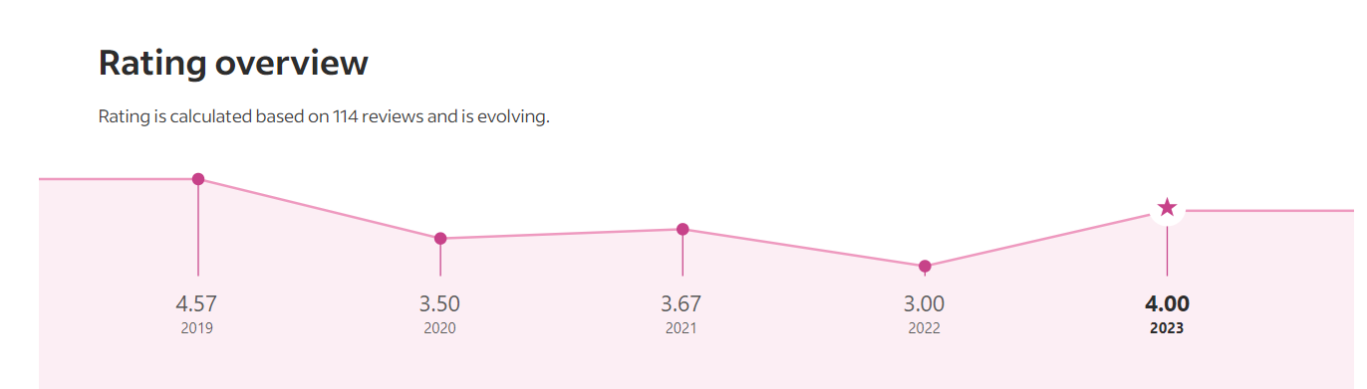
Для об’єктивного аналізу бренду роботодавця міжнародної юридичної компанії Allen & Overy також варто звернутися до профільних платформ, які містять оцінювання компанії, відгуки, коментарі від тих, хто працював у компанії або проходив стажування. Такою платформою є Indeed – всесвітня система з рекрутингу та пошуку роботи. За даними цього сайту, компанія Allen & Overy має оцінку у 4,2/5 зірок, яка базується на 114 відгуках. На рисунку 2.4 можна прослідкувати розвиток оцінювання компанії з 2019 року.
Рис. 2.4. Рейтинг компанії Allen & Overy на сайті Indeed.
Оцінювання також поділено за категоріями: найвищу оцінку отримала категорія «Компенсація та винагороди» – 4,2 зірки, далі категорія «Культура» – 4,0 зірки, категорія «Баланс між життям та роботою» – 3,8 зірки, дві останні категорії «Безпека роботи та просування» та «Менеджмент» мають однакові оцінки – 3,7 зірки (рис. 2.5).
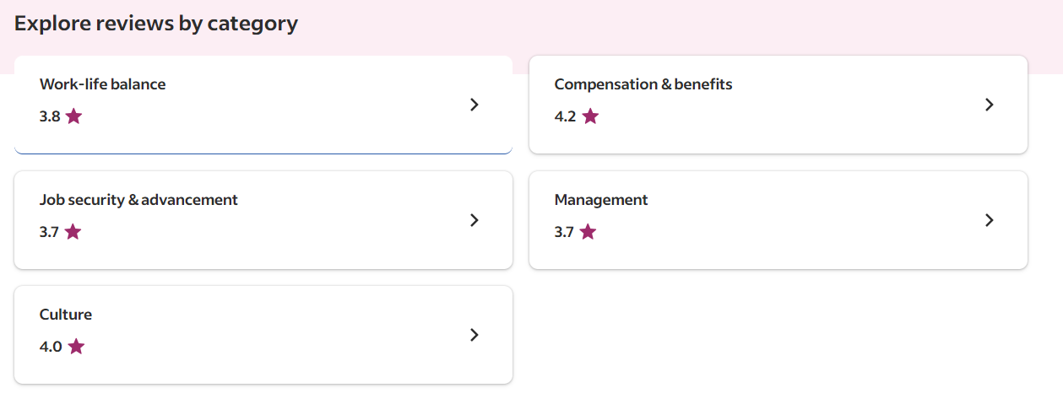 Рис. 2.5. Рейтингування компанії Allen & Overy на сайті Indeed за категоріями.
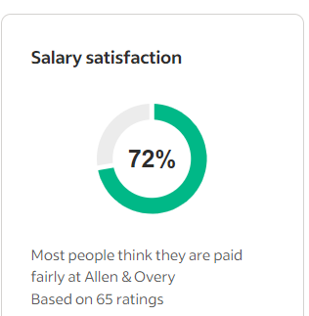
У категорії «Безпека роботи та просування» найпоширенішою проблемою є можливість кар’єрного просування та прогресу. У категорії «Менеджмент» відзначають проблеми у спілкуванні як між юристами, так і між адміністративним персоналом. У категорії «Баланс між життям та роботою» відгуки зазначають понаднормову та стресову роботу. Проте у категоріях «Культура» та «Компенсація та винагороди» відзначають гарну заробітну плату, додаткові пільги, відчуття приналежності, а також середовище, яке підтримує, та відчуття особистісного прийняття. Щодо заробітної плати, то система Indeed також визначила проценти задоволення заробітною платою, яке базується на 65 оцінках (рис. 2.6)
Рис. 2.6. Проценти задоволення заробітною платою компанії Allen & Overy на сайті Indeed.
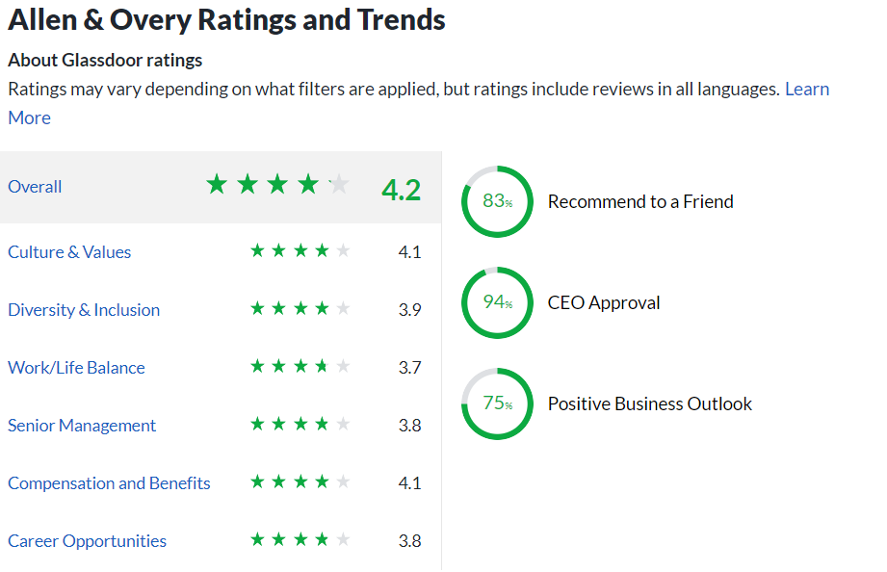
За даними американської платформи Glassdoor, де чинні та колишні співробітники можуть залишати анонімні коментарі та оцінювання, компанія Allen & Overy має загальну оцінку 4,2 з 5 зірок, яке базується на 774 відгуках. Є також поділ на категорії, що схожі до попереднього рейтингування: культура та цінності (4,1 зірки), різноманітність та інклюзивність (3,9 зірки), баланс між роботою та особистим життям (3,7 зірки), менеджмент (3,8 зірки), компенсація та винагорода (4,1 зірки) та кар’єрні можливості (3,8 зірки). Також компанія має доволі високий відсоток рекомендацій друзям (83 %) та позитивний бізнес-світогляд (73 %) (рис. 2.7).
Рис. 2.7. Оцінювання компанії Allen & Overy на платформі Glassdoor.
Порівнюючи оцінки компанії з двох різних сайтів, можна стверджувати, що вони є подібними та базуються винятково на відгуках, які залишають співробітники. Рев’ювери відзначають такі найпоширеніші переваги та недоліки компанії, які зазначені у таблиці 2.1:
Таблиця 2.1. Порівняльна таблиця переваг та недоліків
компаній Allen & Overy.
Переваги | Недоліки
«Чудові наймачі» у 51 відгуках | «Довгі години роботи» у 47 відгуках
«Гарні бонуси» (не лише фінансові) у 38 відгуках | «Зовсім немає балансу між роботою та особистим життям» у 15 відгуках
«Чудові колеги» у 29 відгуках | «Партнери бояться керувати» в 11 відгуках
«Хороша культура» у 28 відгуках  «Хороша заробітна плата» у 26 відгуках | «Абразивні (суворі, різкі та жорстокі) партнери та менеджери» у 10 відгуках

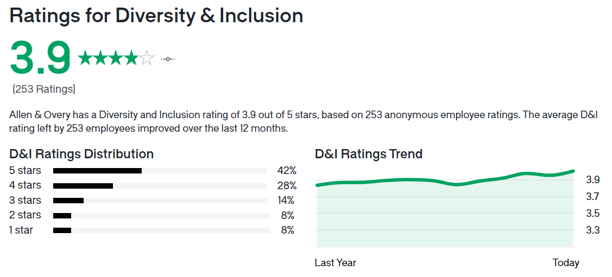
Як все було зазначено, для компанії різноманітність та інклюзивність є стратегічним бізнес-пріоритетом. Керівництво прагне побудувати компанію, де всі відчуватимуть підтримку та комфорт у тому, що вони роблять. Так, за оцінюванням Glassdoor, Allen & Overy має 3,9 зірки з 5, які визначенні на 253 анонімних оцінювань (рис 2.8).
Рис. 2.8. Оцінювання компанії Allen & Overy у категорії Різноманітність та інклюзивність.
Одним з інструментів просування бренду роботодавця є соціальні мережі. Allen&Overy у зовнішніх комунікаціях використовує соціальну мережу для пошуку та встановлення ділових контактів LinkedIn, яка також дозволяє більше розповідати та показувати можливості компанії для потенційних працівників. Ця платформа також зручна тим, що можна використовувати різні формати контенту: від дописів до відеоробіт. Саме на цій сторінці потенційний співробітники можуть познайомитися з компанією, з людьми, які в ній працюю, з професійними викликами, та зрозуміти, чи підходить атмосфера та робоче середовище цієї компанії.
Аналізуючи загальну інформацію, історію компанії, а також відгуки та оцінювання на профільних платформах, можна окреслити ключові аспекти бренду роботодавця Allen & Overy:
- Професійна репутація: компанія з 100-річною історією та досвідом у галузі міжнародних юридичних послуг. Компанія та її експерти мають високе визнання в індустрії та відповідний рівень юридичного обслуговування.
- Глобальна присутність: Allen & Overy має офіси в ключових юридичних центрах світу, що є привабливим для професіоналів, які шукають глобальні кар’єрні можливості.
- Відчуття приналежності: оскільки компанія є міжнародною, працює зі складними транснаціональними угодами, у співробітників є відчуття приналежності до значних справ та змін на міжнародному юридичному ринку. Саме на емоції приналежності до великої компанії Allen & Overy будує свій бренд роботодавця.
- Різноманітність та інклюзивність: як зазначає компанія, це є стратегічним бізнес-пріоритетом її розвитку. Allen & Overy впевнена у тому, що саме дотримання принципів різноманітності та інклюзивності у роботі дозволить їй збільшити ефективність та покращити умови роботи. У цьому напрямку компанія розвиває низку ініціатив та створює спільноти підтримки для своїх співробітників.
- Корпоративна соціальна відповідальність: компанія має багато ініціатив з підтримки та вирішення різних соціально важливих проблем. Частину свого прибутку вона віддає на благодійність, а також надає безоплатні юридичні консультації для благодійних установ. Варто також звернути увагу на те, що компанія є відкритою та прозорою щодо свого фінансового стану.
- Робота з молодими спеціалістами: Allen & Overy має розгалужену систему програм для випускників та студентів правничих спеціальностей. Компанія пропонує як власне стажування та програми підтримки, так і фінансове покриття витрат на навчання.
На основі проаналізованих даних були визначені сильні та слабкі сторони компанії, а також можливості та загрози Allen & Overy, які представлені у SWOT-аналізу (таблиця 2.2).
Таблиця 2.2. SWOT – аналіз компанії Allen & Overy.
Сильні сторони | Слабкі сторони
- Міжнародна присутність: понад 40 офісів у всьому світі.  - Професійна репутація: компанія має високу репутацію та гучні справи у певних правових напрямках.  - Культурна різноманітність: компанія прагне до комфортного та різноманітного середовища.  - Низка можливостей для кар’єрного росту: компанія надає фінансові та практичні можливості як своїм співробітникам, так і залучає молодих спеціалістів. | - Висока конкуренція: завдяки престижності та розмірам компанія, конкуренція за робочі місця компанії дуже висока.  - Високий тиск та інтенсивність: робота у такій глобальній компанії призводить до сильного тиску, інтенсивності роботи та високих вимог до працівників, що підходить не для всіх.  - Великі обсяги роботи: через обсяги роботи та складність завдань працівники стикаються з понаднормовою роботою та жорсткими термінами її виконання.  - Нерівноцінність відділів: у компанія є певна різниця у рівнях престижу, взаємодії та можливостях між практиками.
Можливості | Загрози
- Міжнародний розвиток: компанія може посилювати глобальну присутність, об’єднуючись з іншими фірмами, тим самим відкривати нові можливості та збільшувати прибуток.  - Покращення цифрових технологій: широке впровадження інновацій та автоматизації у рутинні завдання для покращення надання юридичних послуг та збільшення ефективності компанії.  - Розширення практик: компанія може розширювати власний портфель юридичних практик, наприклад, завдяки діяльності у нових секторах: IT, енергетика, екологія.  - Управління ризиками: Allen & Overy може розробити політку управління ризиками та іншими спірними ситуаціями на період зростання компанії та дотримання стандартів. | - Конкуренція: висока конкуренція може впливати на рівень цін та залучення клієнтів, а також здатність компанії привертати та утримувати талановитих співробітників.  - Ризик правових змін: істотні зміни у законодавстві або політиці можуть вплинути на діяльність компанії та вимагають від компанії гнучкості до нових змін.  - Технологічні рішення: розвиток технологій може як позитивно, так і негативно вплинути на компанію. Та компанія, яка вміло впроваджує нові рішення, є більш конкурентоспроможною.  - Економічна нестабільність: може вплинути на попит компанії, особливо якщо компанія працює у тому секторі, який є чутливим до економічних змін.  - Соціальні та культурні зміни: соціально-культурні тренди змінюються постійно, що вимагає від компанії адаптації під ці виклики у межах корпоративної культури, управлінні людськими ресурсами та наданні послуг.

Аналіз бренду роботодавця міжнародної юридичної компанії Allen & Overy показує, що вона має значимий авторитет та репутацію провідного гравця у галузі міжнародного юридичного бізнесу. Глобальна присутність, стратегія різносторонніх практик та підтримка культури різноманітності створюють привабливий образ для тих, хто прагне працювати в умовах високої експертності та професіоналізму, а також міжнародного досвіду.
Компанія комплексно та системно підходить до розвитку та підтримки власного бренду роботодавця. Вона пропонує своїм співробітникам не лише матеріальні переваги: гарна заробітна плата, страхування, додаткові бонуси, комфортне робоче середовище, можливості для кар’єрного зростання, а й емоційні: стабільність, приналежність до складних міжнародних справ, робота у престижній компанії зі сторічною історією, робота над соціально значимими проєктами, піклування про навколишнє середовище, дотичність до благодійних робіт та менторства, відчуття розуміння, підтримки та прийняття.
Однак, важливо враховувати, що, попри статусність та авторитетність компанії, потенційний кандидат стикається з високою конкуренцією на вакансію та вимогами до відповідальності, які можуть вплинути на робочий процес та ефективність співробітника. Так, колишні співробітники визначають, що найпоширенішою проблемою компанії є понаднормова робота, яка безпосередньо впливає на сприйняття бренду роботодавця на ринку та рейтинг компанії на платформах для пошуку роботи.

2.3. Приклади побудови бренду роботодавця в українських юридичних
Юридичні компанії на українському ринку, як і на міжнародному, поділяються на певні категорії за престижністю, прибутковістю, діяльністю та впізнаваністю бренду. Минулий рік приніс завмирання українському юрринку, спричинений повномасштабним вторгненням росії в Україні, у якийсь моменти можна було констатувати загальний занепад та припинення діяльності. Однак на сьогодні українським юридичним компаніям вдалося зберегти основних членів команди та ключову експертизу, адаптуватися до нових реалій та відновити свій розвиток, конкуренцію між компанія та пошук нових членів команди.
Більш того, з 2016 до 2020 видання «Юридична газета» проводило дослідження «HR-бренд юридичної фірми: рейтинг привабливості юридичних компаній як роботодавців». Це дослідження засноване на опитуванні студентів та випускників юридичних факультетів, а також анкетуванні юридичних компаній. В останньому дослідженні за 2020 рік такі компаній були відзначені у топ-5 «HR-бренд юридичної фірми»: Asters, Sayenko Kharenko, Avellum, Baker McKenzie, Arzinger. Також до списку увійшли: Aequo, Averlex, CMS, DLA Piper, Equity, Evelegal, EY, Integrites, Moris, Василь Кисіль, Ілляшев та партнери [41].
Оскільки за останні три роки подібного незалежного оцінювання серед юридичних компаній не проводилося, певні компанії могли втратити свої позиції, а інші – замінити їх. Розглянемо бренди роботодавця деяких і зазначених українських юридичних компаній.
Першою компанією для аналізу бренду роботодавцям буде юридична компанія SAYENKO KHARENKO. Вони позиціонують себе як компанія, яка має «глобальну репутацію провідної української юридичної фірми з міжнародною орієнтацією, яка надає повний спектр послуг» [42].
SAYENKO KHARENKO була заснована Володимиром Саєнко та Михайлом Харенко у 2004 році. Компанія має 20 партнерів, понад 100 юристів та 2 офіси: у Києві та Лондоні. Також юридична фірма вказує, що має понад 2000+ клієнтів у 60 країнах світу, 30+ разів визнана «Кращою юридичною фірмою України» найпрестижнішими професійними рейтингами та 100+ разів відзначена юридичною фірмою №1 у ключових сферах. Як свої переваги SAYENKO KHARENKO зазначає: високий професіоналізм, клієнтоцентричність та бізнес smart юристи [43]. На сайті компанії у вкладці «Кар’єра» також описуються переваги роботи, відповідаючи на питання: «Чому SK?». Серед них такі:
- Юридична компанія №1 в Україні.
- Складні проєкти для розвитку ваших професійних навичок.
- Найкраща команда професіоналів.
- Конкурентноздатна виногорода та бонуси.
- Участь у найбільших транскордонних угодах в Україні.
- Інноваційне, динамічне та дружнє середовище.
- Співпраця, довіра, можливість для зростання та реалізації ваших амбіцій.
- Гнучкий графік роботи [44].
Основним слоганом, який описує роботу у цій юридичній компанії є: «Найкраща професійна команда, яка ділиться досвідом і натхненням». Варто також відмітити, що у вкладці «Наша команда» розміщені усі члени команди компанії: від партнерів до молодших юристів. Така практика зазначення співробітників юридичного відділу компанії доволі не поширена серед українських юридичних фірм. Це говорить про відкритість компанії щодо тих, хто в ній працює. Навіть більше кожен партнер або юрист має окрему сторінку на сайті з коротким описом досвіду, зазначенням практик та контактів, а також новини, дотичні до цих співробітників.
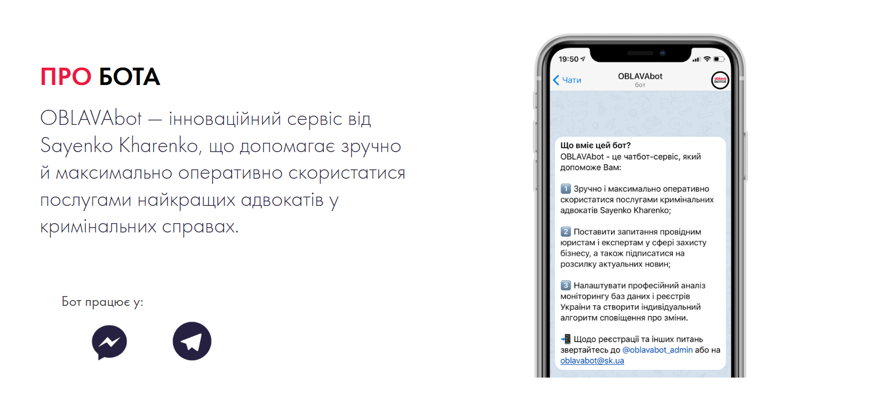
SAYENKO KHARENKO має кілька проєктів у сфері українського legaltech. Перший проєкт – конструктор договір QuickDraft™ для правового режиму Дія.City [45]. Другий – OBLAVAbot, інноваційний сервіс, який допомагає зручно та оперативно отримати послуги від кримінальних адвокатів компанії (рис. 2.9).
Рис. 2.8. OBLAVAbot від SAYENKO KHARENKO.
Варто також окреслити діяльність компанії у межах корпоративної соціальної відповідальності. Компанія активно співпрацює з БО «Дихай», серед засновників якого є партнери SAYENKO KHARENKO. Юридична фірма перераховує гроші на закупівлю гуманітарної допомоги, медичного обладнання, забезпечує прихистком тих, хто втратив домівку. Основна допомога спрямована на лікарні та людей, які втратили свій дім через російську агресію. Більш того, компанія та благодійний фонд залучає до співпраці й інші асоціації та фонди. Наприклад, спільно з Американською торговельною палатою в Україні провели кілька Днів Донора за 2023 рік. Також компанія та БО публікують щомісячні звіти допомоги та подяки від профільних органів [46]. Ще один проєктом, який компанія визначає як «найбільший КСВ-проєкт в історії українського юридичного світу» є квест-музей «Сила підпису» з нагоди 15-річчя компанії. Його мета – «поговорити про те, як усе було раніше, як є зараз і як буде – що може зробити будь-яка людина для себе, своєї родини, компанії або країни», а також «внесок у майбутнє України» [47]. Окрім квест-музею, проєкт також має втілення в онлайн-музеї та інтерактивній виставці в Міжнародному аеропорті «Бориспіль». Основні його результати: 8500 гостей за 28 днів роботи; 10 429 133 – загальне охоплення в медіа та соціальних мережах; 104 екскурсії, у тому числі для учнів 61 школи. Активна діяльність у сфері корпоративної соціальної відповідальності не лише позитивно впливає на загальний бренд компанії та бренд-роботодавця, а й підвищує впізнаваність компанії та привертає увагу нових сегментів аудиторії.
Однак компанія не має окремої вкладки «КСВ» на сайті, яке б консолідувало усі ініціативи та проєкти компанії, а також звіт їхньої діяльності. Так само на сайті відсутня інформація про можливості для студентів та випускників правничих спеціальностей. Цю інформацію можна знайти на сторінках у соціальних мережах компанії.
Компанія веде сторінки у кількох соціальних мережах, серед яких: Facebook, LinkedIn та Instagram. Проаналізувавши контент, яким наповнені профіль, можна стверджувати, що SAYENKO KHARENKO робить кроспостинг своїх новин та публікації у Facebook та LinkedIn. Facebook розрахований на дорослу аудиторію, колег, потенційних співробітників, конкурентів та партнерів компанії. Тобто ця сторінка має на поширювати професійні перемоги, оновлення та надбання компанії. Своєю ж чергою LinkedIn – міжнародна соціальна мережа, яка покликана на встановлення та розширення ділових контактів по всьому світу, а також виконує функцію платформи для пошуку роботи та потенційних працівників. Для юридичної сфери ця соціальна мережа є важливою, адже вона допомагає зміцнити звʼязок з іноземними колегами та більше розповідати про компанію саме міжнародним контактам. Наповнення сторінок відрізняється мовою ведення: на Facebook використовується українська, а на LinkedIn – англійська. Таке розділення зумовлене різними цільовими аудиторіями, з якими компанія веде діалог.
Також компанія має сторінку в соціальній мережі Instagram, що є певною рідкістю серед каналів комунікації українських юркомпаній. Так, SAYENKO KHARENKO не лише публікують офіційні новини та проєкти компанії, а й показують життя компанії. Проаналізувавши Instagram сторінку компанії можна виокремити певні рубрики, за якими відбувається публікація контенту:
- про компанію – новини, отримання відзнак, стипендій співробітниками, майбутні заходи, привітання зі святами та інше;
- благодійність – благодійні ініціативи, звіти, збори та інші заходи;
- вакансії – опис обов’язків та те, що компанія пропонує;
- експертиза – у цій рубриці компанія розповідає про свої практики, відзнаки та досвід компанії;
Також SAYENKO KHARENKO публікують різні добірки книг, фільмів, корисних додатків, які стануть у нагоді молодим правника та студентам; ділиться цікавими фактами або випадками з юридичної практики різних краї світу (#crazy_law_facts); публікують різні поради щодо цифрової комунікації; діляться фото та відео звітами про благодійний фонд «Дихай»; мають рубрику «#книгаюриста», де працівники діляться улюбленими юридичним книгами, розповідають про інсайти тощо. Щодо візуального наповнення, то сторінка має переважно графічні зображення, які чергують із фото працівників компанії, відео спільних заходів, або звіти з благодійної допомоги тощо. Загальна розкладка та композиція сторінки є не гармонійна та структурована. Вона вимагає кращого доопрацювання або створення візуальної концепції. Однак варто відмітити, що компанія дотримується корпоративних кольорів, шрифту та tone of voice рис. 2.9.
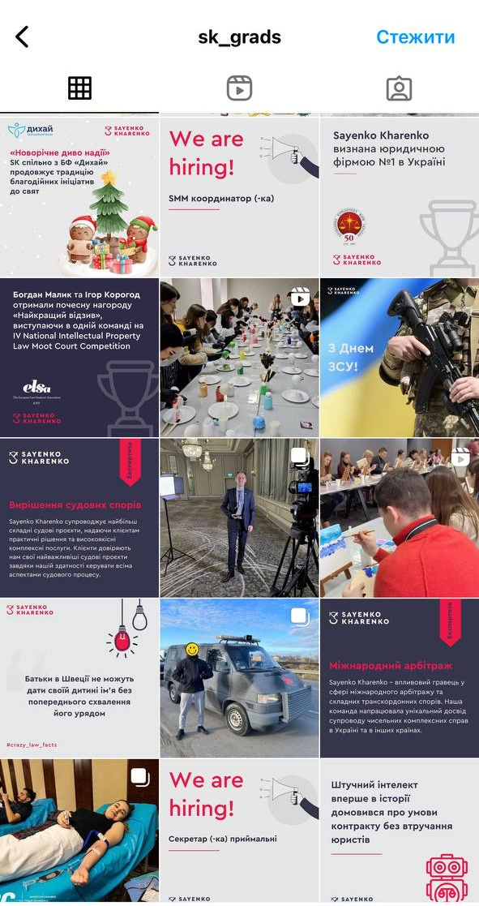
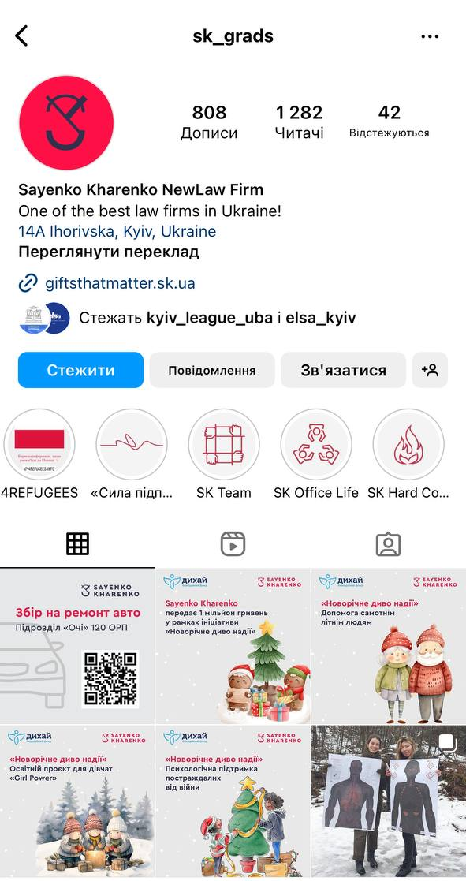

Рис. 2.9. Загальний вигляд сторінки SAYENKO KHARENKO в Instagram.
Окремо також варто виділити рубрику, у якій компанія розповідає про своїх співробітників та показує корпоративні заходи. Наприклад, SAYENKO KHARENKO мали низку дописів-інтерв’ю з співробітниками: юристи, помічники юристів; корпоративні заходи як: День юриста, майстер-клас для працівників, традиція компанії «Листівки подяки». Переважно цей контент публікується у відеоформаті. Багато корпоративних заходів, команди та офісного життя також транслюється у збережених історіях, там можна дізнатися, як виглядає офіс компанії, які свята відзначалися, співпраця з молодіжними правничими організаціями тощо. Проте ці збережені історії не актуальні зараз, адже вони оновлювалася у 2019 році. Такий інструмент комунікації в Instagram як історії майже не використовується компанією.
Інший блок, про який теж варто згадати – стосується взаємодій зі студентами. Цього року SAYENKO KHARENKO провела дводенну навчальну програму «SK Hard Course», у межах якої молоді правники могли отримати практичні знання від професіоналів юридичного бізнесу, випробувати свої сили, а також отримали можливість потрапити на стажування. Компанія відзвітувала про те, як пройшов це курс за допомогою відео [48] (рис. 2.10).
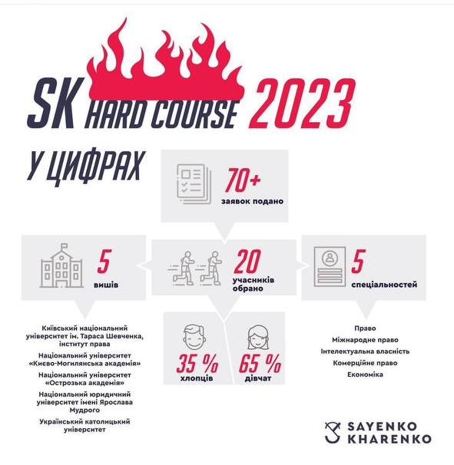

Рис. 2.10. Інфографіка з курсу SK Hard Course.
Для оцінювання успішності бренду роботодавця варто також дослідити відгуків колишніх співробітників та рейтингування компанії як роботодавця на незалежних платформах. Проте ця інформація на українських порталах є застарілою, не достовірною та немає підтвердження авторитетності джерел. Закордонні ж платформи мають не релевантну кількість відгуків та оцінок, аби об’єктивно сказати, що компанія має гарні показники. Наприклад, на платформі Glassdoor лише 7 відгуків та 2 інтерв’ю, але вони опубліковані понад двох років тому (рис. 2.11).
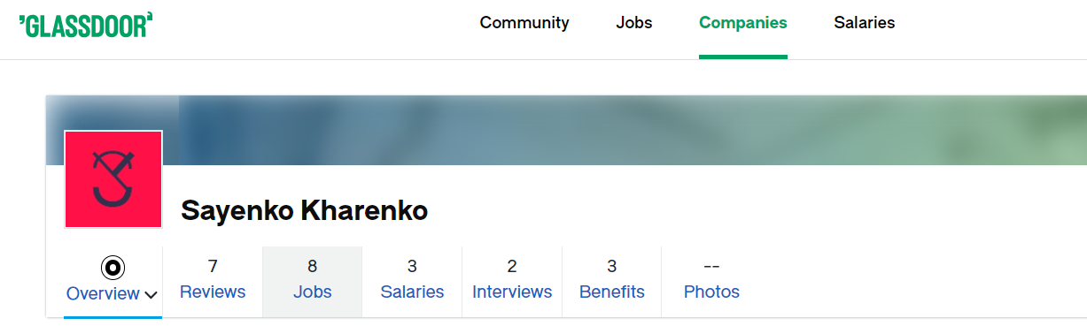
Рис. 2.11. Оцінювання компанії на платформі Glassdoor.
На платформі Indeed взагалі немає відгуків та оцінювання компанії SAYENKO KHARENKO. Проте для оцінки бенефітів, які пропонує компанія, було проаналізовано сторінку SAYENKO KHARENKO на платформах для пошуку роботи: Work.ua та robota.ua. Компанія пропонує: цікаві проєкти та унікальний досвід, високопрофесійну команда провідної української юридичної фірми, медичне страхування (після успішного проходження випробувального терміну), оплачуваною відпусткою та можливостями професійного розвитку. Ця пропозиція не деталізована та транслює базові пункти, які компанія має покривати своїм співробітникам. Про екстра-бонуси або пільги у профілі компанії не згадується.
На основі дослідженого та проаналізованого матеріалу була розроблена таблиця SWOT-аналізу (таб. 2.3):
Таблиця 2.3. SWOT-аналіз компанії SAYENKO KHARENKO.
Сильні сторони | Слабкі сторони
- Експертиза та досвід: компанія понад 20 років на українському ринку  - Клієнтська база: компанія має 2000+ клієнтів по всьому світу.  - Міжнародна присутність: компанія має офіс у Лондоні та багато клієнтів закордоном.  - Інновації та технології: компанія займається розробкою та впровадженням технологічних рішень для покращення співпраці з клієнтами. | - Конкуренція: юридичний ринок дуже конкурентний, яке впливає на маржу та впізнаваність компанії, тому компанія має працювати над власною унікальністю.  - Лояльність працівників: конкуренця за талановитих працівників та ризик втартити ключові кадри.  - Потреба висококваліфікованого персоналу: зараз компанія має багато відкритих вакансій.
Можливості | Загрози
- Розширення міжнародної практики: це відкриє нові ринки та збільшити клієнтську базу.  - Співпраця та стратегічні партнерства: укладення стратегічний партнерства чи угод, співпраця з іншими компаніями розширить послуги та покращить конкурентноздатність.  - Розвиток нових послуг: впровадження нових юридичних послуг або адаптація до нових потреб юридичного ринку. | - Конкуренція: конкуренція – це також й потенційна загроза для компанії, що також впливає на прибуток компанії та її розвиток.  - Глобальні та національні ризики: економічні та політичні зміни, як за межами країни, так і в Україні можуть завадити роботі компанії.  - Фокусування на вузькопрофільних практиках: якщо компанія не буде розширювати свої практики, то знизить власну конкурентноздатність.
Аналіз бренду роботодавця SAYENKO KHARENKO показує, що компанія має гарну репутацію на українському ринку та має привабливі сильні сторони й можливості, аби залучати висококваліфікованих працівників. Однак компанія має більше транслювати аспекти роботи та переваги, як: відгуки співробітників, рівень задоволення роботи та інші бонуси.
Наступна компанія для аналізу бренда роботодавця буде AEQUO. Компанія позиціонує себе як «інноваційна юридична компанія». На сайті компанії не згадується історія її створення. Однак можна дізнатися про інноваційні проєкти компанії, звіти про сталий розвиток, кар’єра та інші ініціативи. Варто відмітити, що компанія видає звіт про сталий розвиток компанії. У 2022 році AEQUO також випустив звіт, у якому зазначається те, що робить компанія для співробітників: відповідальне та безпечне місце роботи, психологічне здоров’я та добробут, інклюзивність та різноманітність, бізнес етика та управління впливом на навколишнє середовище [49]. AEQUO також займається розвитком legaltech в Україна. Так, три роки поспіль компанія влаштовувала конкурс інновацій в юридичному бізнесі. Переможець отримував 15 тис доларів, доступ до юридичних професіоналів та можливість залучення інвестицій [50]. У вкладці «Кар’єра» AEQUO відповідає на питання «Чому ми» та зазначає такі переваги:
- «Кидаючи собі виклик, ти розвиваєшся. Ми заснували , щоб змінити уявлення про те, як мають працювати юридичні фірми в нашій країні».
- «Знакові клієнти та проєкти. Більшість наших клієнтів – це всесвітньо відомі бренди, великі національні та глобальні корпорації».
- «Можливості для здорових амбіцій. Ми заохочуємо вас до навчання та розвитку, тому що ми віримо у важливість безперервного росту та вдосконалення протягом усієї кар’єри».
- «Справедлива винагорода. Ви добре працюєте та отримуєте гарну винагороду. На додаток ми надаємо медичну страховку, соціальний пакет і бонуси за результатами роботи».
- «Прогресивна корпоративна культура. Ми пишаємося нашою дружньою, чесною та відкритою робочою атмосферою. Ми намагаємось оточувати себе людьми, які підштовхують нас робити краще» [51].
Для студентів компанія пропонує програму онлайн-стажування, яку легко поєднувати з навчанням AEQUO Friends. Стажування поєднує 12 індустрій та 17 практик, свободу вибору та повага до часу стажера, робота над проєктами крутих клієнтів, менторська підтримка. Завдяки цьому стажуванню 25% стажерів приєдналися до команди компанії [52].
Для комунікації компанія використовує кілька соціальних мереж: Facebook, Instagram та LinkedIn. Facebook та LinkedIn відбувається кроспостинг дописів. Мова ведення сторінок – українська, а на LinkedIn – переважно англійська, але також є українські дописи. Сторінка на Instagram використовується переважно для просування програми стажування компанії AEQUO Friends, а також нагороди компанії, інтерв’ю з партнерами та інші новини (рис. 2.12). Загальний вигляд сторінки відповідає корпоративний кольорам, стилю та tone of voice компанії.
На українських та міжнародних платформах з пошуку роботи AEQUO немає власної розвинутої сторінки, відповідно й обмаль відгуків та рейтингів, аби об’єктивно оцінити бренд роботодавця. Проте для такого, аби зрозуміти конкурентність вакансій від AEQUO на ринку, було проаналізовані актуальні пропозиції роботи на платформа з пошуку: Work.ua та robota.ua. Cеред запропонованих переваг: роботу в дружній і професійній команді, офіційну конкурентоспроможну зарплату, соціальний пакет та участь у багатьох цікавих внутрішніх проєктах. Опис цих переваг стандартний та не детальний, потенційний шукач має докласти більше зусиль, аби знайти інформацію про роботу у компаній. Водночас ця інформація має бути доступною, відкритою та привабливою для потенційного співробітника, а також розміщеною на офіційних сторінках компанії.
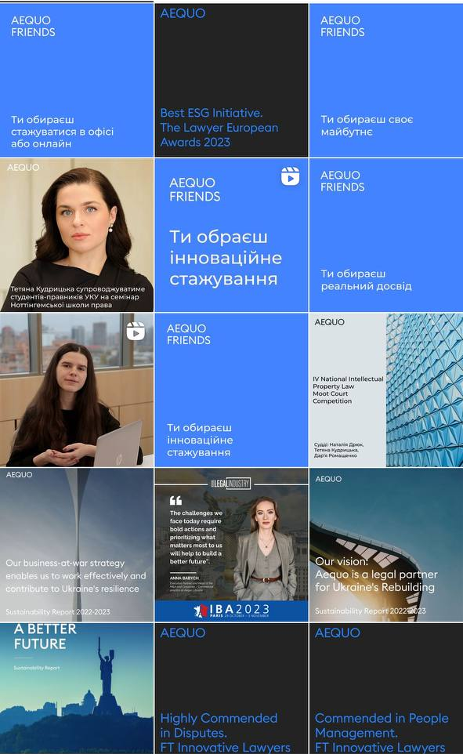
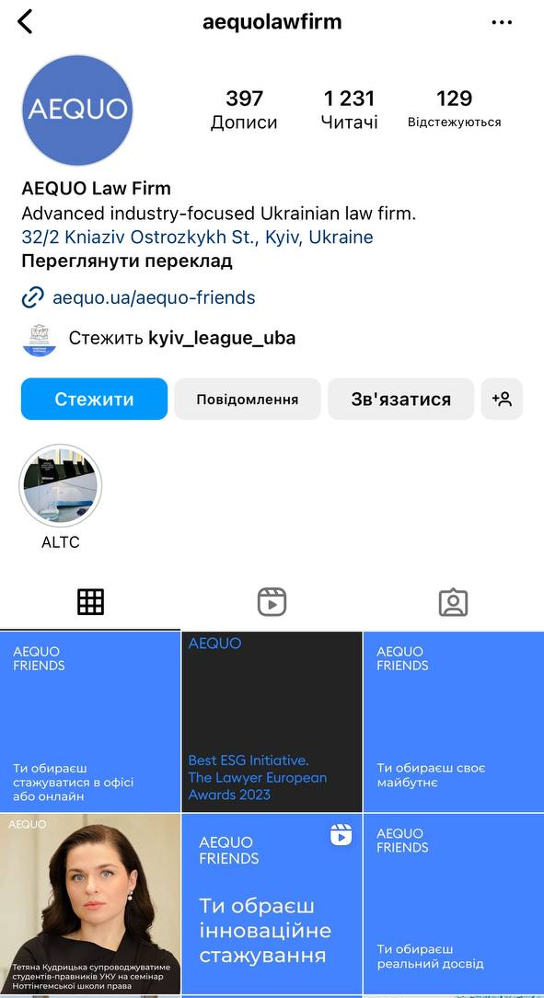

Рис. 2.12. Загальний вигляд Instagram-сторінки AEQUO.
На основі зібраного та проаналізованого матеріалу було розроблена таблиця SWOT-аналіз (таб. 2.4):
Таблиця 2.4. SWOT-аналіз компанії AEQUO.
Сильні сторони | Слабкі сторони
- Клієнтська база: компанія має базу відомих клієнтів. Серед яких зазначає: Facebook, Forbes, Google, OLX, Zara.  - Інноваційність: AEQUO має низку альтернативних рішень, які покращують робочу юристів.  - Культура організації: компанія цінує та забезпечує безпечне робоче середовище.  - Підтримка цілей сталого розвитку: не лише дотримується цілей розвитку, а й випускає звіти. | - Відсутність міжнародної практики: компанія не зазначила, що має іноземні контакти чи колег.  - Специфічний ринок галузі: зміни в законодавстві, невдалі судові рішення та інші фактори, безпосередньо впливають на результативність.  - Досвід: компанія майже ніде не має історії та не зазначає кількість свого досвіду.
Можливості | Загрози
- Розвиток нових практик: впровадження нових напрямків діяльності або розширення експертності в певних областях права.  - Фокус на клієнтському сервісі: Ззабезпечення високого рівня обслуговування клієнтів та розвиток довгострокових відносин.  - Розвиток нових послуг: впровадження нових юридичних послуг або адаптація до нових потреб юридичного ринку. | - Конкуренція: конкуренція – це також й потенційна загроза для компанії, що також впливає на прибуток компанії та її розвиток.  - Глобальні та національні ризики: економічні та політичні зміни, як за межами країни, так і в Україні можуть завадити роботі компанії.  - Залежність від ключових клієнтів: якщо компанія значно залежить від обмеженої кількості ключових клієнтів, втрата одного з них може великою мірою вплинути на її фінансовий стан

Аналіз бренду роботодавця AEQUO показує, що компанія є найінноваційнішою серед українських юридичних компаній. Ця перевага підвищує конкурентноздатність фірми та привертає до неї більше уваги від потенційних клієнтів та працівник. Також робота в компанії базується на забезпеченні різноманітності та інклюзивності співробітників, що також підсилює бренд роботодавця. Однак компанія також має доповнити свій HR-бренд відгуками колишніх співробітників, рівнем задоволеності та інших переваг.
Отже, проаналізувавши приклади бренду роботодавця міжнародних та українських юридичних компаній можна зробити висновок, що вони працюють над власним образом серед співробітників та потенційних працівників. Компанії працюють не лише над внутрішнім робочим середовищем, а й виконують обов’язок перед суспільством у межах корпоративної соціальної відповідальності. Міжнародна компанія Allen & Overy понад категорій КСВ-проєктів, які мають низку окремих ініціатив: рівність та інклюзивність – мережа для ЛГБТК+ спільноти ЛГБТК+ «A&Out», глобальне ком’юніті AccessAbility; екологія – дотримання принципів сталого розвитку та звітування результатів, вимірювання викиду вуглекислого газу тощо. Українські компанії також мають проєкти у корпоративно-соціальній відповідальності. Однак значна кількість таких проєктів спрямована на гуманітарно-медичну або військову допомогу.
Як міжнародна компанія, так і українські компанії приділяють увагу студентам та випускникам правничих факультетів. Оскільки вони можуть стати потенційними стажистами компанії, а далі й повноцінними працівниками, які планують будувати свою кар’єру в обраній компанії. Завдяки стажуванням, навчальним програмам та фінансової підтримки студентів, компанія займається навчанням молодих спеціалістів для власних потреб та формуванням кадрового запасу для розширення команди, а відтак й конкурентноздатність компанії. Міжнародна компанія має розгалужену систему можливостей та навчальні програми для приваблення студентів, яка навіть формує окрему комунікаційну кампанія для HR-бренду. Українські компаній можуть запропонувати стажування, власні інтенсиви та курси, підтримку студентських організацій.
Основною проблемою українських компанії – відсутність або не підтримка профілів на сайтах для пошуку роботи. Український юридичний ринок немає загальної платформи, де були б консолідовані відгуки колишніх співробітників, оцінювання компанії за різними критеріями та відслідковуванням загального рейтингу компанії, наприклад, як Glassdoor або Indeed. Це призводить до того, що потенційний шукач не може попередньо ознайомитися з робочою атмосферою компанії або оцінити переваги роботи. У той же час, коли міжнародна компанія підтримує кілька подібних сайтів та потенційний працівник може дізнатися більше про компанії ще перед подачею заявки на вакансію.
Таким чином, можна зробити висновок, що міжнародна компанії комплексно, відповідально підходить до свого бренду-роботодавця та як результат має сильний та успішний бренд. Українські юридичні компанії лише на початку шляху до успішного та сильного бренду роботодавця, але вони також свідомо та відповідально підходять до його формування

РОЗДІЛ 3. СТВОРЕННЯ СТРАТЕГІЇ ПРОСУВАННЯ БРЕНДУ РОБОТОДАВЦЯ ЮРИДИЧНОЇ КОМПАНІЇ ARZINGER
3.1. Загальна характеристика юридичної компанії Arzinger
Arzinger – незалежна юридична компанія, яка заснована адвокатами Тімуром Бондарєвим та Сергієм Шклярем у 2002 р. Головний офіс розташований у Києві, також є західноукраїнська філія з офісом у Львові та південноукраїнська філія з офісом в Одесі.
До 2006 р. компанія була українською філією німецької компанії «Арцінгер& Партнери» (ARZINGER&PARTNERS). З 2006 р. Arzinger стала незалежною. Було проведено ребрендинг, вихід на ринок відбувся з новим позиціюванням. Компанія стала першою на ринку, яка стала проводили безкоштовні клієнтські заходи: бізнес-сніданки, семінари тощо [53]. У 2022 р. компанії виповнилося 20 років та вона є лідером ринку якісних юридичних послуг та підтримкою по всій території України.
Наразі у структурі компанії є 14 партнерів та 85+ працівників: юристи, старші юристи, стажери, адвокати, радники. Кожен з них є фахівцем з багаторічним досвідом, професійним підходом до роботи, а також здобутками у науковій роботі. Очолює компанію, тобто є її керівним партнером, Тімур Бондарєв. Arzinger має експертність у понад 20 практиках та 10+ галузях (індустріях).
Юридична компанія входить у списки найкращих українських юридичних компаній, та має відзнаки та нагороди у багатьох міжнародних рейтингах, таких як Chambers Global, Chambers Europe, The Legal 500, GCR, GRR, WTR 1000, WWL, WorldTax, IFLR 1000, BestLawyers. Також деякі з партнерів відзначені персональними нагородами від зазначених рейтингів.
Arzinger є членом низки українських та міжнародних бізнесових чи професійних асоціації: International Bar Association (IBA), Асоціація правників України (АПУ), Асоціація Адвокатів України (ААУ) та ін. Окрім цього, 26 квітня 2021 р. Arzinger стали учасником Глобального договору ООН (UN Global Compact Network Ukraine), а 12 грудня 2022 р. доєдналися до Меморандуму протидії корупції [54].
Головна стратегія бренду – знаходити законні рішення, аби закон працював для бізнесу та не шкодив репутації клієнтів.
Для юридичної компанії внутрішніми стейкхолдерами є працівники фірми, зокрема партнери, радники, старші юристи, юристи-стажери та адміністративний персонал з різних відділів, таких як PR&Marketing, HR і інші. Сьогодні компанія має 85+ співробітників .
Працівники компанії є головним складником компанії, які забезпечує постійну роботу, висококваліфікований сервіс, а також є основними рушійними силами розвитку компанії. У юридичній компанії структура розподіляється таким чином, що до партнерів-засновників приєднуються інші партнери за різними практикам. Разом з партнерами приєднується й команда, або проводиться набір співробітників у додану практику. Тому компанія може мати великий колектив, якому потрібно забезпечити гідні умови праці, конкурентну заробітну плату, здорову психологічну атмосферу, перспективи кар’єрного зростання, зручне розташування або графік роботи, впевненість у майбутньому, відсутність страху звільнення та час для самореалізації. Arzinger проводить низку активних дій, пов’язаних з роботою з внутрішніми клієнтами для задоволення їх потреб, що є вагомим плюсом до репутації компанії як роботодавця. Співробітники мають необхідні умови праці, задовільну заробітну плату, перспективи кар’єрного зростання та позитивну психологічну атмосферу.
Офіційний сайт юридичної компанії Arzinger має вкладки про опис діяльності компанії, нагороди, членство у професійних об’єднаннях, а також відкриті вакансії у компанії, корпоративну соціальну відповідальність та можливості для студентів. На сайті чіткі дані щодо місії, візії та цінностей компанії не вказані, але є документ з положеннями про соціальну відповідальність, з якого можна виокремити основні пункти. У соціальних мережах компанії також можна знайти декілька постів про корпоративну культуру, в інтерв’ю партнерів та партнерів-засновників є інформація про місію компанії, подальший розвиток, плани на майбутнє, тобто візію, які формують для команди бачення майбутнього. Задля визначення стратегії розвитку юридичної компанії було сформовано таблицю з аналізом характерних складників (таб. 3.1):
Таблиця 3.1. Характерні складові стратегії розвитку Arzinger.
Місія | Візія | Цінності | Джерело
Знаходити законні рішення для репутації клієнтів.  Розвиток компанії на міжнародному рівні. | Якісне зростання разом з нашими клієнтами як на національному, так і на глобальному рівні.  Участь в асоціаціях незалежних юридичний фірм. | Розуміння клієнта на глибокому рівні.  Чесність. Якість. Професійність.  Об'єктивність.  Компетентність.  Чесна ділова практика.  Конфіденційність та захист даних. | https://arzinger.ua/about-us/  https://bit.ly/3klch52

Задля кращого розуміння компанії як роботодавця варто також проаналізувати її загальне позиціонування на ринку та те, що бренд бажає вкласти у свідомість споживача. Цей процес є керованим і відображає основну ідею та цінності бренду у сприйнятті споживача. Експерт з брендингу Пол Темпорал виділив основні стратегії позиціювання бренду: обіцянка бренда – основна вигода, яку бренд обіцяє своєму споживачеві; раціональні вигоди бренду – те, що отримає споживач, скориставшись послугою або придбавши продукт; емоційні вигоди – ті почуття, які переживає споживач, обравши певний бренд; brand personality – опис бренда через особистісні характеристики; tone of voice – це те, як бренд розмовляє зі своїм споживачем [55].
На основі проаналізованої інформації про компанію та концепції Пола Темпорала була створена таблиця позиціювання бренду Arzinger (таб. 3.2):
Таблиця 3.2. Позиціювання Arzinger за П.Темпоралом.
Обіцянка бренду | Законні рішення для захисту репутації клієнта.
Раціональні вигоди бренду | Визнання на національному та міжнародному ринку, експертність, багатопрофільність, результативність, розуміння особливостей клієнта та його сфери діяльності, статусність, швидкість та оперативність.
Емоційні вигоди бренду | Співпраця з провідною компанією (перші позиції у міжнародних рейтингах, входить до топу провідних юридичних компаній України), відчуття захищеність своїх прав та інтересів, перекладання відповідальності за результат на досвідчену команду.
Brand personality | Архетип – «Мудрець». Має високу експертність. Проте, він не є заангажованим та старомодним, а проактивним, відкритим та сміливим.
Tone of voice | Говорить експертно, але просто й зрозуміло, у деяких випадках прямий, чесний та прямолінійний. Нічого не приховує, каже як є, навіть якщо правда викликає суперечки. Відкритий, з нотками самобутності та легкості. Має пізнаваний фірмовий стиль у візуальних комунікаціях. Власний брендинг: фірмові кольори, оформлення дописів та офіційного сайту.

Управління компанією через авторитарний підхід та тиск не є методом Arzinger, адже тоді руйнуються взаємини зі співробітниками, а у працівників зникає мотивація до роботи. Компанія має документ, у якому закріплена політика щодо корпоративної соціальної відповідальності. У ній зазначається, що компанія: «розвиває культуру та робоче середовище, в якому наші співробітники проявляють повагу, ввічливість та справедливе ставлення один до одного, ми сприяємо рівним можливостям для всіх. Ми заохочуємо та цінуємо різноманітне поєднання людей, точок зору, талантів, та досвіду. Ми створюємо робоче середовище, яке не тільки задовольняє індивідуальні потреби, але й дозволяє нашим співробітникам використовувати свої унікальні сильні сторони» [56].
Закритість фінансових показників частково впливає на репутацію. Навесні 2022 р. в інтерв'ю Тімур Бондарєв розповів про те, що вся фінансова діяльність та виплати відбуваються офіційно, тобто компанія працює без прихованої бухгалтерії і без зарплатні в "білих конвертах", що є розповсюдженою практикою в інших компаніях. Всередині команди інформація про грошові показники є відкритою для співробітників [57].
Корпоративна культура Arzinger має такі внутрішні цінності як якість та професійність виконання роботи, об'єктивність та компетентність у своїй практиці, повага, різноманітність та справедливе ставлення до всіх співробітників. Окрім цього, Arzinger також розділяє наступні цінності:
- Професійний розвиток та підтримка: компанія інвестує у своїх співробітників, щоб розвивати професійні знання та навички для ефективного виконання своїх завдань.
- Компанія періодично проводить зустрічі, корпоративи, тімбілдінги для згуртованості колективу.
- Компанія проти корупції у внутрішній діяльності та застосовує принцип «нульової толерантності» до будь-яких проявів корупції.
- Компанія сповідує свідоме ставлення до навколишнього середовища. Кожен співробітник компанії в офісі дбає про заощадження паперу та води, сортування сміття та правильну утилізацію.
Як зазначалося вище, Arzinger цінує свободу думок, інтересів та різноманітності співробітників. Знайти негатив щодо атмосфери в компанії неможливо. Можна стверджувати, що корпоративна стратегія компанії вдала, базується на дружніх стосунках між колегами. Інформація про кейси компанії висвітлюється вже після того, як робота була оприлюднена. Це пов'язано з тим, що одна з цінностей компанії ‒ це конфіденційність та захист даних. Компанія забороняє розголошувати конфіденційну, особистісну інформацію та адвокатську таємницю, тільки якщо не отримає дозвіл на розкриття такої інформації.
Arzinger дотримується вимог до прав людини, і у корпоративному документі зазначено, що компанія «дотримується їх і докладає зусиль до того, щоб підтримувати сферу прав людини через свою бізнес-діяльність, інвестиції у соціальні та благодійні проєкти тощо». З 2021 р. компанія є підписантом Глобального договору ООН в Україні та зобов'язується дотримуватися 10 принципів в основних чотирьох напрямах: захист прав людини, трудові відносини, охорона навколишнього середовища та боротьба з корупцією. Компанія працює над досягненням Цілей сталого розвитку: екологія, освіта, охорона здоров'я і подолання проблем, пов'язаних з COVID-19, сприяння миру в Україні та підтримка соціально незахищених верств населення [56].
Знайти відгуки про роботу з компанією у відкритих джерелах майже неможливо, таку інформацію можна знайти у вузьких юридичних колах. Проте Arzinger має непогані відгуки від колег на юридичному ринку, що підкреслює позицію та дотримання культивованих цінностей всередині компанії.
Виходячи із зазначеної інформації, можна зробити загальний SWOT-аналіз компанії (таб.3.3):
Таблиця 3.3. SWOT-аналіз компанії Arzinger
Сильні сторони | Слабкі сторони
Входить у п’ятірку провідних компаній;  Має міжнародні та національні відзнаки;  Вже має певні напрацювання на міжнародному ринку; Професійна команда; Конкурентоспроможність;  Значний досвід роботи; Корпоративна культура; Територіальна доступність;  Репутація на ринку. | Компанія має велику кількість конкурентів;  Попри присутність на міжнародному ринку, знаходити клієнтів може бути нелегко; Фінансова закритість;  Великий тиск на експертну сторону, та закритість людяної сторони (певна сухуватість).
Можливості | Загрози
Відкриття нових філіалів закордоном;  Співпраця з великим міжнародним бізнесом, транснаціональними компаніями;  Вихід на нові ринки: європейський, американський;  Підтримка репутації та утримання перших місць у рейтингах; Створення нового бачення та сприйняття юридичного бізнесу серед потенційної аудиторії. | Висококонкурентний ринок;  Втрата доходу та обсягу клієнтів у зв’язку з війною;  Негативні публікації у медіа, які впливають на репутацію;  Втрата робітників та залученості нових кадрів через можливе зменшення заробітної платні.

Отже, можна зробити висновок, що Arzinger – це провідна компанія, яка має гарну репутацію та успішний бренд на юридичному ринку України. Компанія має як сильні, так і слабкі сторони, над яким варто комплексно та свідомо працювати. Однак компанія отримує переважно позитивні відгуки та коментарі від різних учасників ринку: від конкурентів до колишніх працівників.
Більш того, Arzinger має низку зобов’язань, які має виконувати для розв’язання суспільних проблем після підписання Глобального договору ООН. Це говорить про розуміння компанією своєї відповідальності та готовність до вирішення проблем. Також компанія маю гарні відгуки щодо роботи та корпоративної культури, які закріплені в документі, що розміщений на сайті компанії.
3.2. Концепція просування бренду роботодавця юридичної компанії Arzinger
Юридична компанія Arzinger є провідною юридичною фірмою України, яка відповідає високим стандартами роботи, професійності та надійності. Для того, щоб залучити та утримувати найкращих фахівців у галузі права, компанія має розробити, просувати та підтримувати бренд роботодавця на трудовому ринку. Бренд роботодавця має базується на цінностях компанії, стратегії розвитку та інноваціях.
Оскільки Arzinger вже понад 20 років на юридичному ринку, вона вже має певний сформований образ як роботодавця, проте цей образ потребує оновлення у зв’язку зі змінами на ринку праці, повномасштабним вторгненням та глобальними змінами у соціальному, культурному життя як суспільства, так і самих працівників компанії.
Тому для визначення сучасних потреб шукача та його сприйняття компанії як роботодавця було проведено опитування серед студентів та молодих спеціалістів. В опитуванні взяло участь 110 респондентів. Серед них переважна більшість ‒ жінки (63,6%), а чоловіків – 36,4%. За віковою категорією серед опитуваних найбільше молоді 18-24 років – 54,5%, 24-34 років – 22,7%, є респонденти до 18 років – 10% та найменша кількість віком 35-44 років – 8,2% та 45-55 років – 3,6%. Переважна більшість респондентів проживає в Україні – 89,1%, та лише 10,9% – закордоном.
За освітою серед опитуваних найбільше тих, хто має освіту бакалавра – 40%, магістра – 26,4%, повну загальну середню освіту – 23,6%, професійнц – 8,2% та фаховц передвищу – менше 2 %. Щодо роду діяльності опитуваних, то серед них найбільше студентів молодших курсів (1-3) – 26,4%, студентів старших курсів (3-6) – 22,7% та молодших спеціалістів – 19,1%, стажерів – 6,4%. Майже 24% ‒ ті, хто відповів на питання інакше (рис. 3.1).
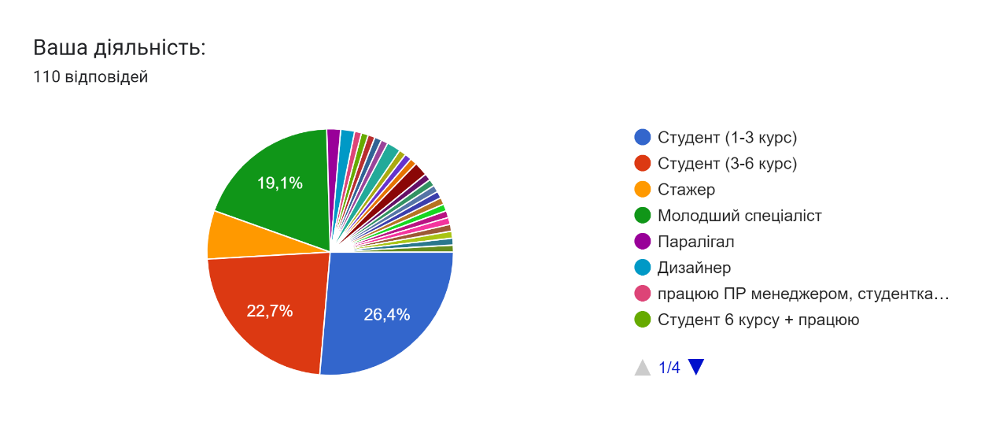
Рис. 3.1. Відповіді на питання: «Ваша діяльність».
Процентне співвідношення відповідей на питання «Чи знайомі ви з поняттям «бренд роботодавця?» дає розуміння, чи розуміють сучасні шукачі його значення. 64,5% відповіли так, 35,5% – ні.
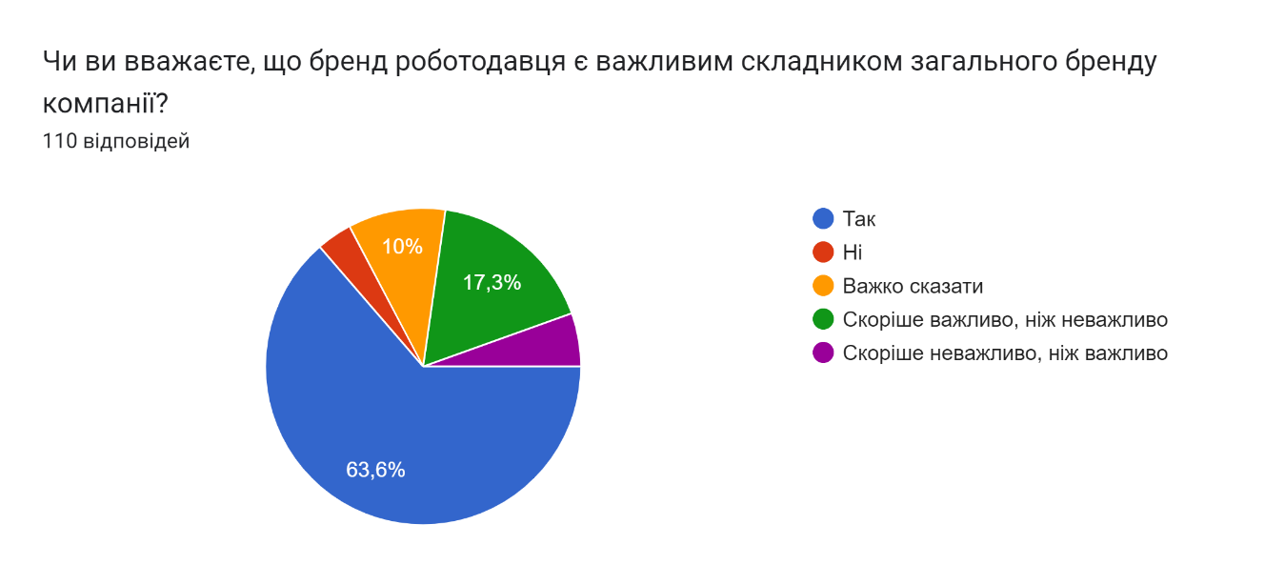
Відповіді на питання «Чи ви вважаєте, що бренд роботодавця є важливим складником загального бренду компанії?» окреслили те, що потенційні працівники вважають бренд роботодавця важливою частиною загального бренду компанії: 63,6% – відповіли «так», 17,3% – «скоріше важливо, ніж не важливо», 10% не змогла визначитися, та менше 5% – відповіли «ні» та «скоріше неважливо, ніж важливо» (рис. 3.2).
Рис. 3.2. Статистика відповідей на питання про Чи ви вважаєте, що бренд роботодавця є важливим складником загального бренду компанії?».
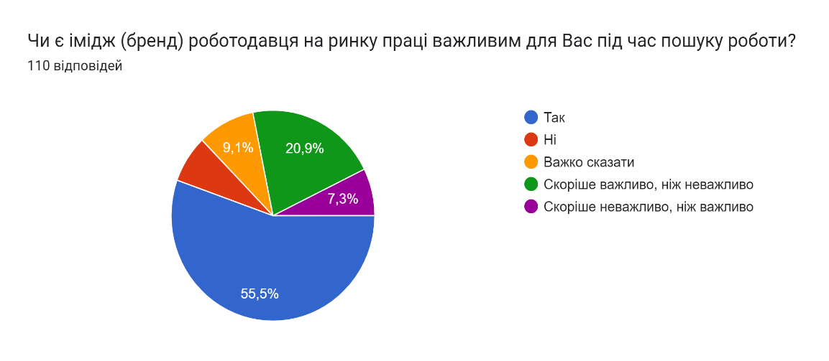
Далі більшість респондентів відповіла на питання про те, чи для них важливий імідж роботодавця під час пошуку роботи. 55,5% та 20,9% зазначили, що скоріше важливо, ніж неважливо та лише 9,1% вказали, що їм важко визначитися, а 7,3% вказали, що ні (рис. 3.3).
Рис. 3.3. Статистика відповідей на питання про важливість іміджу роботодавця під час пошуку роботи.
Значно розділилися відповіді опитуваних на питання про пріоритетні переваги та бонуси під час вибору місця роботи. Першу позицію займає можливість розвитку та самореалізації – 68,5%, далі йде гнучкий графік роботи – 63,1%, потім сприятливі умови та середовище праці – 60,4%, 58,6% – конкурентний рівень заробітної плати. Від 44,1% до 49,5% пріоритетними визначили такі умови: гарні відгуки від колишніх співробітників або на сайтах з пошуку роботи (44,1%), прозорий шлях кар’єрного зростання (45,9%), робота за професією (47,7%), позитивний імідж компанії на ринку (49,5%). У межах від 32% та 37% були відзначені такі пріоритети: високий соціальний статус, який дає робота в компанії – 32,4% та приналежність до складних та високоінтелектуальних проєктів – 37,8% (рис. 3.4). Варто також відмітити, що у запропонованому віконці серед пріоритетів було вказано «не співпрацювати з росіянами». Сьогодні ця позиція має бути головною вимогою до роботодавців, аніж пріоритетом для шукачів. Адже це питання етичності, моральності та дотримання законів України з боку роботодавця.
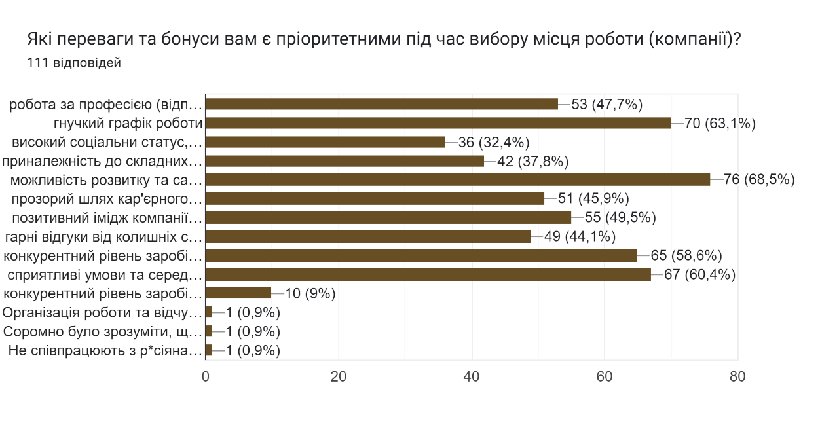
Рис. 3.4. Статистика пріоритетних переваг та бонів під час пошуку роботи.
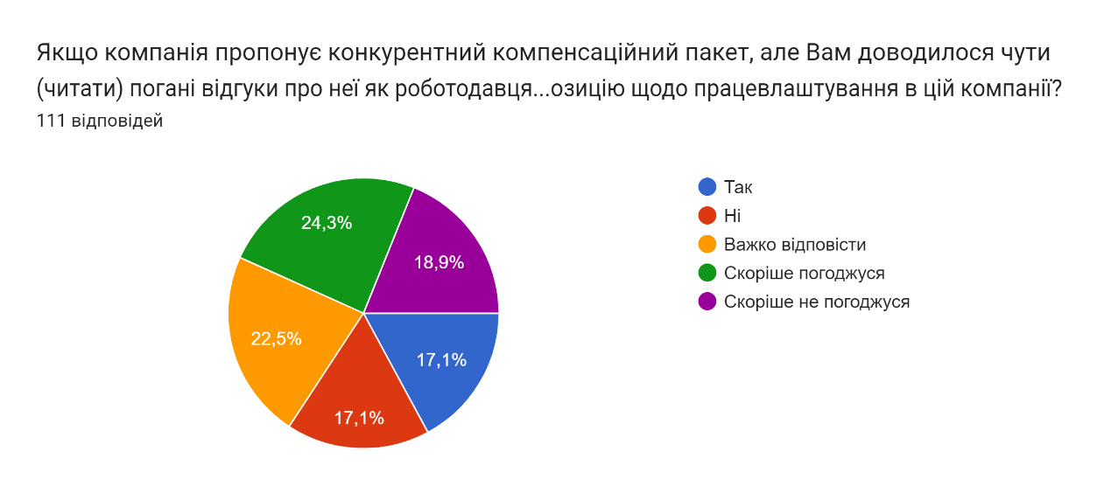
Наступне питання «Якщо компанія пропонує конкурентний компенсаційний пакет, але Вам доводилося чути (читати) погані відгуки про неї як роботодавця, чи погодитеся прийняти пропозицію щодо працевлаштування в цій компанії?» майже порівну розділило відповіді респондентів. Відповіді «Важко відповісти» та «Скоріше погоджуся» мають 22,5% та 24,3% відповідно. Інші відповіді «Так», «Ні» та «Скоріше не погоджуся» мають по 17,1% та 18,9% (рис. 3.5).
Рис. 3.5. Статистика відповідей на питання №5.
Наступне питання звучить так: «Якщо компанія пропонує недостатньо конкурентний компенсаційний пакет, проте Вам доводилося чути (читати) хороші відгуки про компанію як роботодавця, чи погодитеся Ви
прийняти пропозицію щодо працевлаштування в ній?». Переважна більшість опитуваних відзначили, що скоріше погодяться на пропозицію (27%), 26,1% важко відповісти на це питання. 18,9% – відповіли, що скоріше не погодяться. Відповідь «так» дали 14,4% опитуваних, відповідь «ні» – 13,5% (рис.3.6).
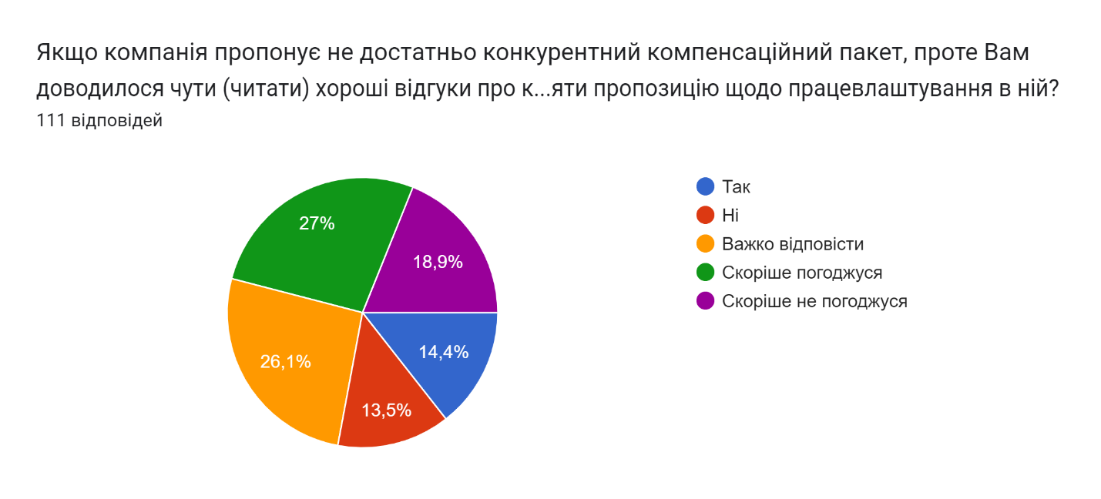
Рис. 3.6. Статистка відповідей на питання № 6.
На питання «На вашу думку, які переваги отримає компанія, якщо буде займатися брендом роботодавця?» більшість респондентів відповіли, що бренд роботодавця допоможе залучати більше висококваліфікованих працівників (56,8%), 19,8% – вказали на потенційне посилення мотивації працівників, 13,5% – зменшення плинності працівників та лише 9,9% зазначили про скорочення витрат на заповнення вакансій.
Питання «В яких соціальних мережах/платформах ви частіше слідкуєте за компанією, де хотіли б працювати?» мало на меті визначити, яку соціальну мережу найбільше використовують респонденти, аби слідкувати за компанією.
- 62,2% – Instagram
- 45% – сайт компанії
- 36,9% – Telegram
- 23,4% – TikTok
- 19,8% – Facebook
- Майже 12% зазначили інші джерела: медіа, YouTube, LinkedIn, work.ua, robota.ua, Twitter (X).
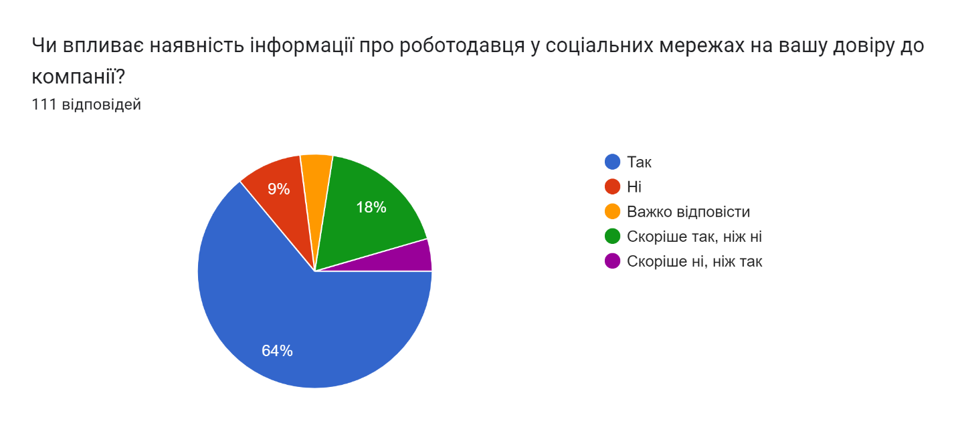
Наступне питання є логічним продовженням попереднього питання «Чи впливає наявність інформації про роботодавця у соціальних мережах на вашу довіру до компанії?». 64% опитуваних відповіли, що так, 18% – погодилися, що скоріше так, ніж ні. Менше 10% відповіли «Ні», «Важко відповісти» і «Скоріше ні, ніж так» (рис 3.7).
Рис. 3.7. Статистика відповідей на питання №7.
Питання № 10 також стосується просування бренду роботодавця у соціальних мережах за допомогою креативності та якості контенту. Переважна більшість респондентів відповіли, що так (46,8%), 24,3% – відповіли «скоріше так, ніж ні». Для 13,5% відсотків якість та креативність контенту неважлива, а 7,2% відповіли, що скоріше ні. Та лише для 8,1% важко відповісти на це питання.
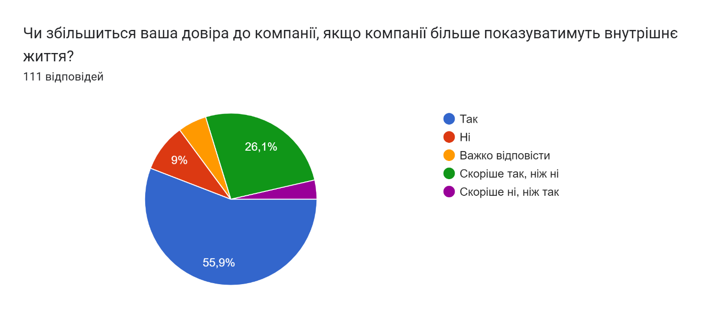
Останнє питання стосується довіри до компанії, якщо вона показуватиме більше свого внутрішнього життя. Більше половини опитуваних (55,9%) відповіли, що це важливо бачити. 29,1% відповіли, що скоріше важливо, ніж неважливо. Лише 9% відповіли, що це не впливає на їх довіру до компанії і менше 5% зазначили, що їм важко відповісти, або «скоріше ні, ніж так» (рис. 3.8).
Рис. 3.8. Статистика відповідей на питання №11.
Більше того, декілька респондентів залишили коментарі щодо важливості бренду роботодавця. Респондент № 1 відмітила, що саме «після повномасштабного вторгнення більше українців почали звертати увагу на бренд роботодавця та приналежність чи не приналежність фірми і самого роботодавця до ринку країни-агресора».
Респондент № 2 відзначила, що при виборі компанії завжди звертає увагу на ставлення до працівників та підкреслила важливість поваги до них: «Навіть якщо це суперпопулярна компанія з крутими проектам, але до працівників ставляться погано, я звільнюсь, або відразу втечу з тієї роботи, як тільки помічу неповагу до себе. Це справді дуже важливо, в мене є ось такий принцип, що ніяка компанія не може бути успішною, якщо вона погано ставиться до своїх працівників, адже успішність компанії якраз напряму залежить від працівників, тому і ставитись до них потрібно з повагою».
Респондент № 3 також підтвердила тезу про довіру до компанії та часткове знайомство з нею саме через бренд роботодавця: «Взагалі, чим більше інформації про компанію, тим краще, бо тоді з'являється довіра і частково складається якесь враження про цю компанію».
Отже, проведене опитування показало, що потенційні шукачі звертають увагу на те, як компанія позиціонує себе на ринку праці. Вони стали більш свідомими у підході до вибору місця роботи, для них важливою є також не лише офіційна комунікація бренду, а й неформальне та креативне транслювання життя всередині компанії.
Таким чином концепція просування базується на результатах проведеного опитування, загальної характеристики бренду Arzinger:
- Цінності та культура компанії. Основне завдання – створення комфортного, мотивуючого та інклюзивного робочого середовища, де кожен працівник відчуває себе важливим та відчуває прийняття зі сторони колег. Крім того, сюди відноситься і дотримання високих етичних стандартів та професійності на кожному етапі роботи.
Як вже зазначалося, компанія розвиває культуру та робоче середовище, в якому співробітники проявляють повагу, ввічливість та справедливе ставлення один до одного. Arzinger сприяє рівним можливостям для всіх, заохочує та цінує різноманітне поєднання людей, точок зору, талантів, та досвіду. Компанія створює робоче середовище, яке не тільки задовольняє індивідуальні потреби, але й дозволяє співробітникам використовувати свою унікальність.
Більш того, у 2023 р. компанія підтримала ЛГБТК+ спільноту під час Місяцю Гордості. У соціальних мережах вона замінила фото профілю на лого на фоні веселки, що викликало широкий резонанс серед юридичної спільноти. Тому компанія дала окремий коментар для незалежного ресурсу про український юридичний ринок «Dead Lawyers Society», де підкреслила, що «Arzinger завжди підтримував та підтримує різноманітність, права та свободи людини (як у межах Глобального договору ООН, так і в межах особистих цінностей). У компанії чітко закріплені принципи толерантності, інклюзивності та взаємоповаги. І ми маємо про це говорити – транслювати свою позицію, а не просто сухо «декларувати». Нам важливо бути трендсеттерами на юрринку, показувати приклад та вести за собою» [58].
Ця позиція та публічне висвітлення позитивно впливає на бренд роботодавця та діями підкреслює те, що компанія задекларувала у своїй корпоративній культурі.
- Розвиток та навчання. Основне завдання – створення системи постійного професійного розвитку для розширенння знань та навичок співробітників. Участь у конференціях, тренінгах та семінарах для стимулювання особистого і кар'єрного зростання.
Прагнення компанії до забезпечення професійного розвитку та вдосконалення співробітників також закріпленому у корпоративному документі компанії. Наприклад, компанія заохочує молодіжну міжнародну комунікацію для своїх юристів. Минулого року кілька юристок компанії відвідали міжнародні семінари, лекції та стажування закордоном для отримання нового досвіду, ознайомлення з системою права іншої країни та встановлення зв’язків з іноземними колегами. Новиною про це компанія поділилася на сторінках у соціальних мережах [59].
Також компанія може організовувати тренінги, лекції та інші активності для команди, які не є профільними, але впливають на особистісний розвиток. Наприклад, тренінги з надання першої домедичної допомоги, що є надзвичайно актуальним у реаліях війни, або тренінг з ораторського мистецтва, оскільки основна робота адвокатів та юристів ‒ це захист клієнта у судових спорах тощо.
Сприяння розвитку власних співробітників також прямо впливає на розвиток компанії, її послуг та підвищення конкурентоспроможності.
- Командна співпраця та комунікація. Основне завдання – сприяти взаємодії та комунікації між відділами для створення єдиної команди. Важливими є і забезпечення прозорості у взаємодії з керівництвом та врахування думки кожного співробітника.
Цей пункт частково перегукується з попереднім пунктом, у компанії теж наголошують, що сприяють командній співпраці та прямій комунікації. Так, у компанії відбувається щорічна внутрішня конференція, де команда обмінюється досвідом, спілкується та розповідає про значимі кейси, успіхи та майбутні плани [60].
Окрім офіційних командних заходів, компанія також може організовувати неформальні заходи для команди. Серед них корпоративи, святкування визначних для компанії дат, таких як День Юриста. Такі заходи гарно впливають на середовище та відносини між колегами.
- Брендування та промоція. Основне завдання – створення привабливого робочого образу компанії через соціальні мережі, сайт та інші медіаплатформи. Також це участь у виставках, конференціях та інших подіях для підвищення визнання бренду серед потенційних працівників.
Соціальні мережі – це головний ресурс для швидкого повідомлення новин щодо діяльності компанії з аудиторією, зокрема й з потенційними працівниками. Основними платформами юридичної компанії Arzinger є Facebook, Telegram та LinkedIn, який спрямований на англомовну аудиторію, міжнародних партнерів та клієнтів. Більшість дописів присвячена діяльності компанії, соціальній активності, експертним колонкам та статтям, інтерв’ю, участі членів команди в онлайн та офлайн-заходах, освітньо-пояснювальний матеріал щодо нових законів, змін в українському законодавстві та їхнього впливу на бізнес чи підприємців.
Залучення компанії та її працівників до різних, зокрема студентських заходів як у ролі партнера, так і у ролі спікерів, показує те, що вона відкрита до студентських ініціатив та є частиною просування бренду роботодавця. Співпрацюючи з різними студентськими організація компанія розповідає більше про себе перед потенційних стажистів або молодших юристів компанії. Юридична фірма може використовувати такі інструменти співпраці: партнерство, запрошення свого працівниками у якості спікера, дні відкритих дверей до офісу, програми стажування, приєднання до правничих ярмарок професій.
- Соціальна іідповідальність. Основне завдання – активна участь у благодійних проєктах та ініціативах для сприяння соціальній відповідальності. Використання сталого бізнес-підходу та зелених ініціатив для здійснення власного внеску у чистоту довкілля.
З інформацією про корпоративну соціальну відповідальність можна ознайомитися зі щорічних звітів, які компанія публікує на своїх каналах комунікації. Згідно з цим звітами, компанія має кілька категорій допомоги: турбота про співробітників; волонтерство під час повномасштабної війни; благодійні внески; інформаційна підтримка; турбота про екологію; підтримка студентів; pro-bono підтримка; Government relations; ARTzinger.
Отже, концепція просування бренду роботодавця Arzinger ґрунтується на сучасному, етичному та комфортному середовищі, яке приваблює та утримує висококваліфікованих фахівців з права. Це досягається через акцент на цінностях, розвитку та корпоративній соціальній відповідальності, що визначають унікальність та привабливість компанії як роботодавця.

3.3. Розробка контенту та проєктів заходів для просування бренду роботодавця в соціальних мережах
Для створення успішного та сильного бренду роботодавця компанія має обрати головний медіаканал, через який буде вести комунікацію з потенційними працівниками та членами команди. Цей канал комунікації повинен мати різні формати контенту, як текстові та візуальні дописи, а також підтримувати відеоформат. Найкращою платформою, яка задовільність ці потреби компанії, є Instagram.
Компанія має сторінки і в інших соціальних мережах:
Facebook є основним каналом комунікації для україномовної аудиторії. На сторінці компанії публікації з’являються майже щотижня, є можливість спілкування у реальному часі, а також різні варіації контенту: текстовий, візуальний, анімований тощо. Стиль ведення сторінки є інформативно-просвітницьким, адже публікації присвячені аналізам законів, роз’ясненням впроваджених постанов, дайджестом змін під час війни, новинам про успішні угоди та здобуті нагороди чи відзнаки.
Telegram має спільний за тематикою та наповненням контент, але є лише розповсюджувачем інформації у короткому варіанті. Telegram має функцію коментарів до повідомлення, але компанія її не використовує.
LinkedIn – основний канал розповсюдження інформації та джерело комунікації для англомовної аудиторії. Загалом, саме це соціальна мережа є професійно та бізнес-орієнтованою, тобто вона націлена на встановлення та підтримку ділових каналів. Переважно, ця соціальна мережа є англомовною, тому і комунікація компанії відбувається іноземними мовами, переважно англійською. Контент, який публікується на LinkedIn, є подібним до контенту на Facebook.
Водночас сторінка в Instagram має зовсім іншу ціль, а саме ‒ показувати внутрішнє життя компанії та розвінчувати міти про роботу юристів. Відповідно, ця ціль зафіксована у шапці профілю компанії (рис. 3.1):

Рис. 3.1. Шапка профілю компанії Arzinger в Instagram
Профіль компанії в Instagram з’явився на початку літа у 2022 р. До того компанія мала більш офіційні канали комунікації. Ця соціальна мережа є ефективною для просування бренду роботодавця, краще знайомить аудиторію з компанією, її основними обличчями, такими як засновники, партнери чи інші члени команди.
Основна мета просування бренду роботодавця в Instagram: створювати позитивний імідж роботодавця Arzinger у соціальних мережах, залучати талановитих фахівців та зберегти працівників шляхом транслювання унікальних факторів культури компанії, а також можливостей кар'єрного зростання.
Цільова аудиторія: молоді спеціалісти, зокрема юристи або юристи-початківці, які хочуть розвиватися у галузі права; студенти, які ще навчаються, але вже прагнуть здобувати досвід завдяки стажуванням у провідних юридичних компаніях; випускники закладів вищої освіти, які починають будувати свою кар’єру та прагнуть професійно зростати.
Важливим завданням також була розробка візуальних елементів та фірмового стилю сторінки. Для цього була використана основна корпоративна айдентика компанії (колір, логотип, шрифт, графічні елементи), які адаптувалися під технічні характеристики платформи.
Основні рубрики контент-плану:
- Інтерв’ю зі співробітниками компанії: такий тип дописів знайомить потенційного працівника з командою ближче. Аудиторія бачить обличчя компанії, розуміє хто нею керує, які її цінності (рис. 3.2).
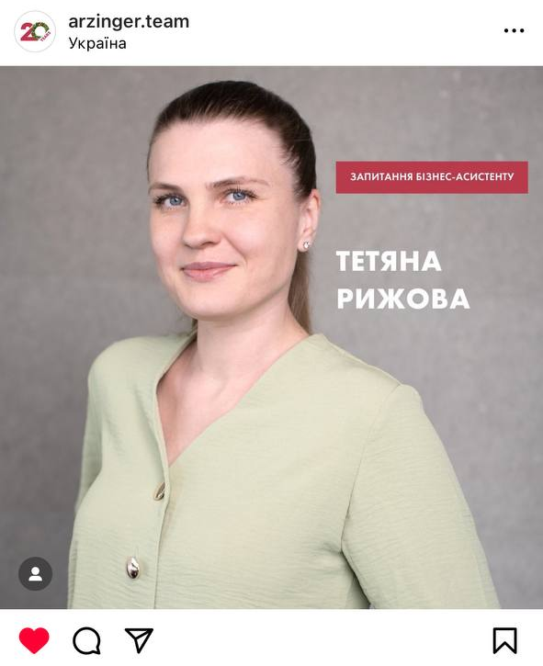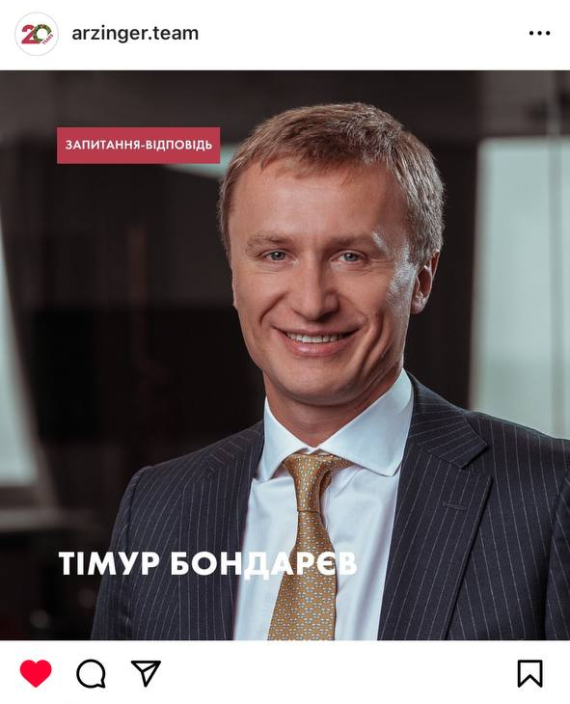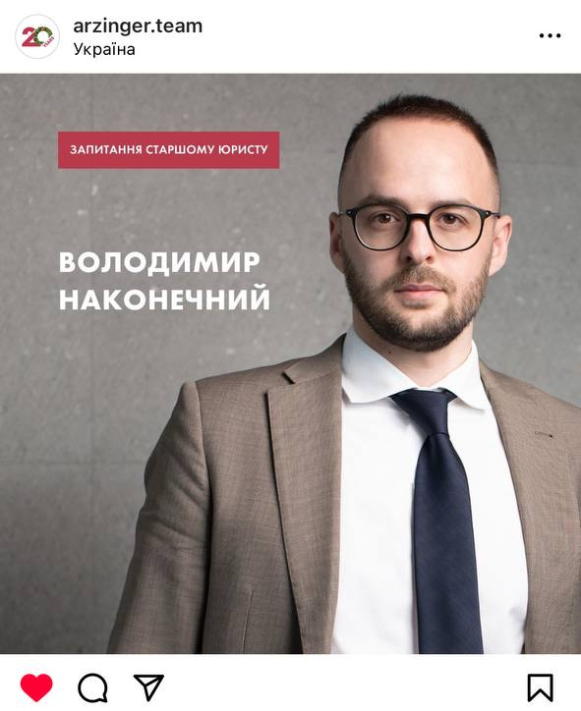
Рис. 3.2. Допис-інтерв’ю з Instagram-сторінки компанії.
- Опис практиків: це серія публікацій про актуальні практики в компанії та як вони функціонують (рис. 3.3). Це допоможе потенційному працівнику обрати команду, в якій він хоче працювати.
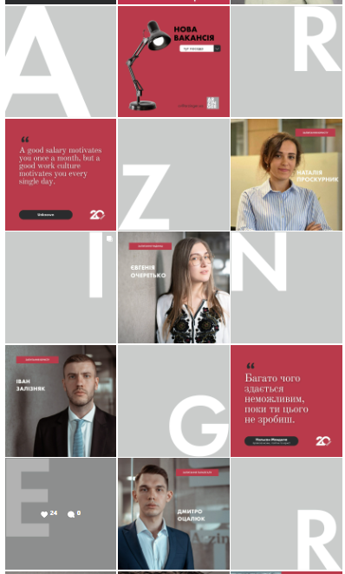
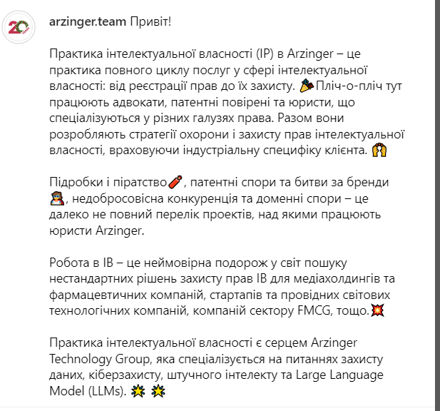

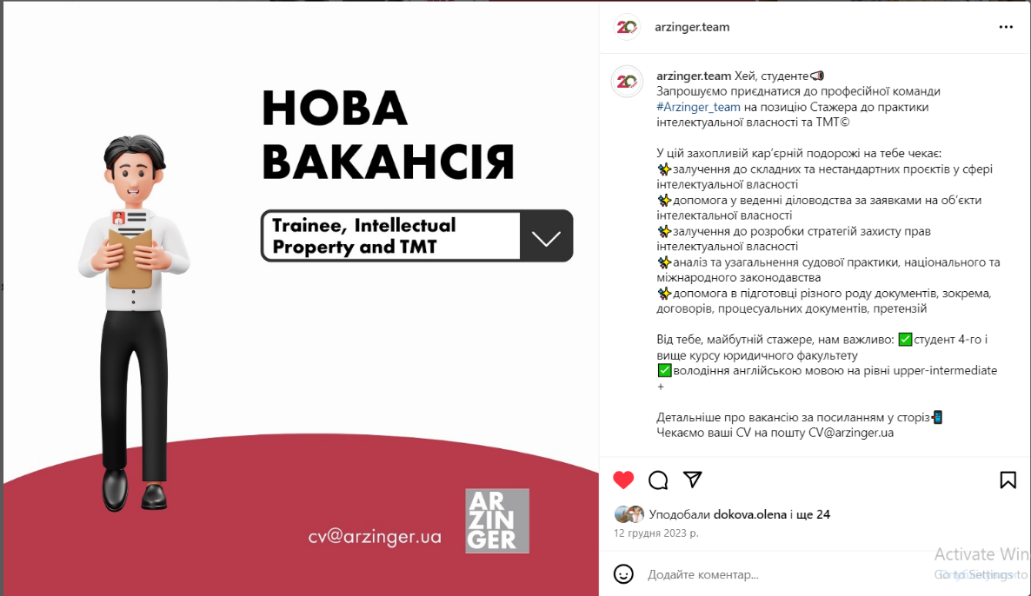
Рис. 3.3. Допис про актуальні практики компанії.
- Вакансії: Instagram – це ще одна платформа для поширення відкритих вакансій та залучення нових працівників (рис. 3.4).

Рис. 3.4. Допис вакансія.
- Висвітлення КСВ-проєктів: компанія також має висвітлювати свою діяльність у цій галузі. Зокрема, до КСВ також входить підтримка студентських організацій та стипендій для них (рис. 3.5).
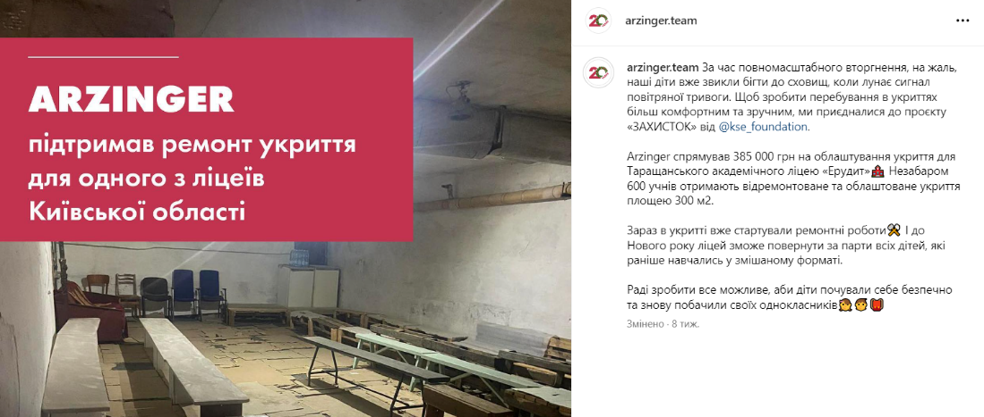

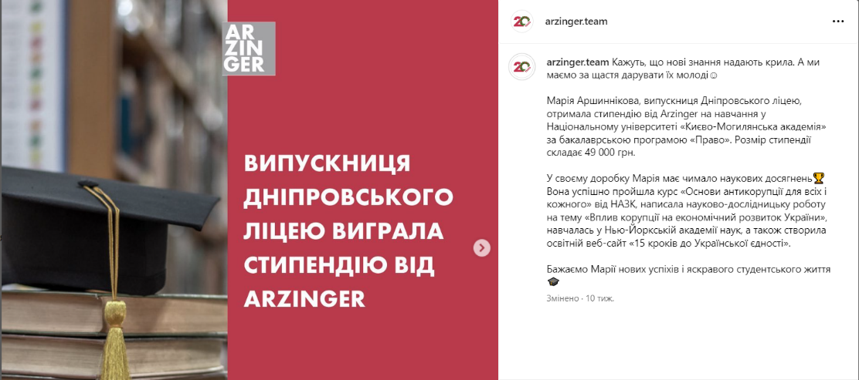

Рис. 3.5. Дописи про КСВ-діяльність компанії.
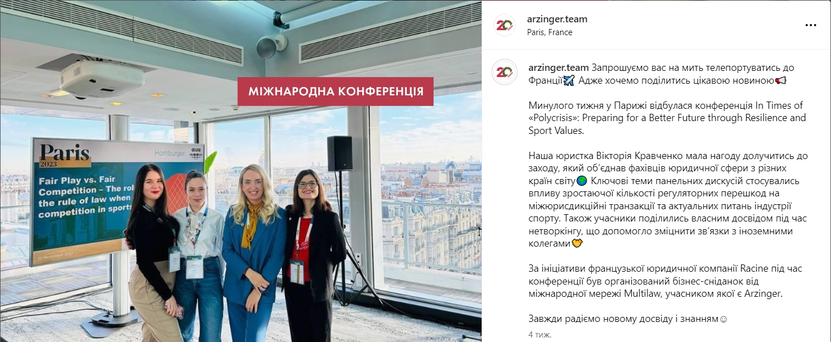
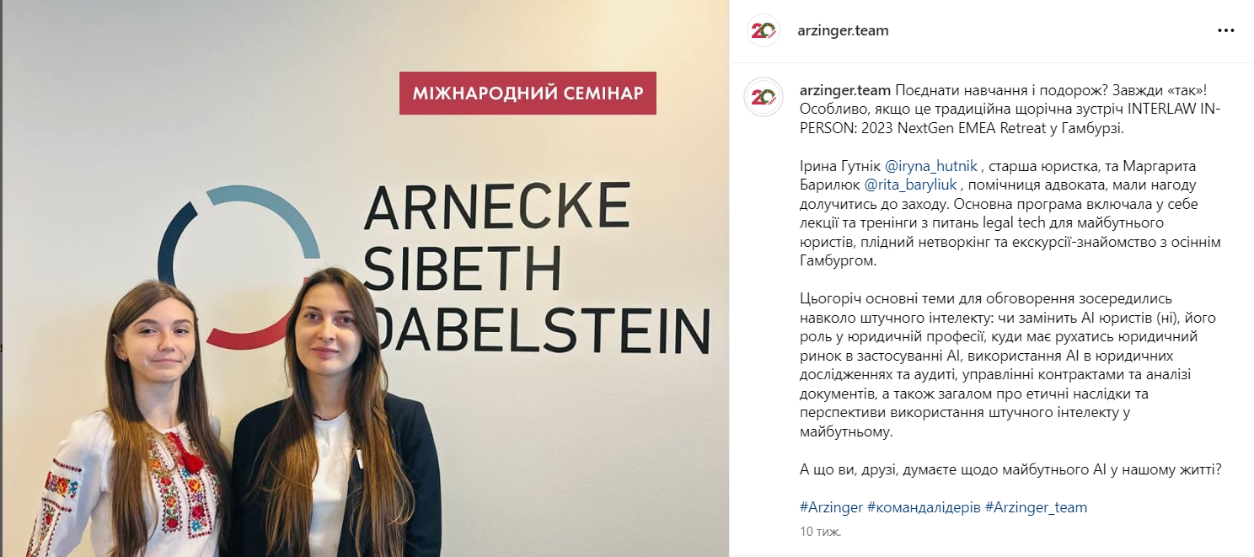
- Дописи про співробітників: ця рубрика розповідає про життя співробітників на роботі, про їхню участь у закордонних семінарах та стажуваннях, ініціативах. Тобто компанія самостійно розповідає про талановитих працівників (рис 3.6).

Рис. 3.5. Допис про компанію.
Ще одним дієвим інструментом просування бренду роботодавця є Reels. Цей формат візуально показує життя компанії, передає атмосферу робочого середовища та заходів, які проводяться всередині компанії. Переважно відео маю гумористичний характер або копіюють тренди соціальних мереж із залученням співробітників та адаптації ідеї відео під потреби сторінки. Деякі відео є більш серйозними та інформативними, вони розповідають про роботу юристів, показують переваги роботи в компанії, а також передають атмосферу офісу (рис.3.6).
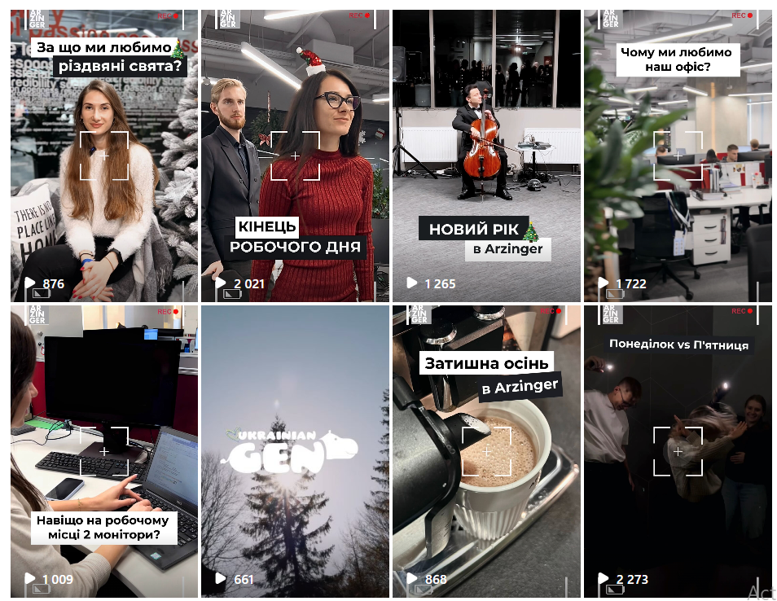

Рис. 3.6. Reels, які створює компанія Arzinger.
Саме за допомогою формату Reels можна втілити у життя такі ідеї: один день з юристом компанії, пояснити чим займається помічник юриста, показати офіс та розповісти, за що його люблять, ближче познайомитися зі співробітниками офісу за допомогою серії відео «Хто з колег?», ближче познайомитися з партнерами та їх книжковими вподобаннями у серії відео «Книжкова полиця Arzinger». Загалом відеоформат спілкування з аудиторією – це простір для втілення креативних ідей та рішень, пряма розмова та зближення з аудиторією. Це звужує межі спілкування між потенційним працівником та брендом роботодавця.
Варто також використовувати такий інструмент як «Збережені історії» або ж Highlights. Вони містять актуальну та потрібну інформацію про компанію, яку можна легко знайти. Збережені історії компанії поділені на категорії: КСВ, Вакансії, Arzinger, Наліпки, Поради (рис. 3.7).

Рис. 3.7. Збережені історії на сторінці Arzinger.
Отже, з моменту запуску сторінки в Instagram компанії вдалося залучити майже 300 підписників органічним способом (без платного просування та таргету). Ці контакти є якісними, адже вони активні, коментують, роблять репости та ставлять реакції на історії. Більшість цих підписників приєдналася до сторінки саме після перегляду відео. Завдяки креативним та якісним відео аудиторія змогла дізнатися більше про компанію Arzinger.
Компанія має як працювати із зовнішньою аудиторією, так і залучати внутрішню, тобто власних працівників, для просування бренду роботодавця. Наприклад, компанія може розробити низку заходів у різних категоріях:
- Професійний розвиток: організація та проведення тренінгів, семінарів та інших освітніх заходів, створення індивідуальних відеоінтерв'ю з фахівцями за особистими запитами співробітників. Надаватиметься фінансова компенсація за пройдені курси або навчання.
- Відкрите спілкування: проведення сесій AMA (Ask Me Anything) з топкерівництвом компанії у різних форматах: інтерв’ю, особисте спілкування, Q&A сесії, відеотрансляції, офіційні зустрічі персоналу. Також компанія може впровадити онлайн-зустрічі з потенційними кандидатами, студентами для спілкування, що сприяє відкритому та прозорому обміну інформацією про компанію та професію.
- Проведення конкурсів: організація фотоконкурсу «Моя робота в Arzinger» з публікацією у соціальних мережах. Це сприяє активному залученню працівників у процесі поширення вражень від роботи для зовнішньої аудиторії. Актуальним є також проведення квізу «Як гарно ти знаєш Arzinger?», який включає в себе запитання про компанію, а за максимальну кількість отриманих балів можна здобути приз – екскурсію офісом компанії.
- Доброчинність: участь у благодійних проєктах, які варто підсилювати висвітленням у соціальних мережах, а також організація волонтерських заходів, підтримка студентських організацій та асоціацій.
- Взаємодія з аудиторією: проведення опитувань та анкетувань для аналізу очікувань та потреб працівників задля розвитку компанії. Реагування на коментарі та питання у реальному часі, наприклад, під час щотижневої зустрічі з працівниками або щоденних п’ятихвилинок.
- Інтерактивність: використання слоганів та хештегів для рубрикації контенту та залучення аудиторії до дискусій. Для підписників– запрошення брати участь в опитуваннях, конкурсах, що активізує їхню участь у формуванні контенту.
Отже, Arzinger – провідна компанія на ринку юридичних послуг в Україні, має репутацію успішного бізнесу зі сформованим брендом. Її позитивний вплив визначається не лише професійним підходом до юридичних питань, а й просуванням бренду як роботодавця. Компанія має свої сильні та слабкі сторони, проте вона свідомо та комплексно працює над вдосконаленням підходу до розвитку бренду. Розроблена концепція просування бренду роботодавця, а також виважені проєкти та заходи, спрямовані на взаємодію з аудиторією, свідчать про відкритість, прозорість та прагнення створити відмінні умови для працівників.
Arzinger здобуває переважно позитивні відгуки та коментарі від різних учасників ринку, що свідчить про її успішність та високий рівень задоволеності як співробітників, так і клієнтів. Подальший розвиток компанії у просуванні бренду роботодавця є перспективним, враховуючи комплексність та напрямки роботи.
Результати проведеного опитування свідчать, що потенційні кандидати уважно вивчають позицію компанії на ринку праці. Вони проявляють значний рівень усвідомленості при виборі місця роботи та віддають перевагу не лише офіційній комунікації бренду, а й неформальному та креативному представленню внутрішнього життя компанії.
Концепція просування бренду роботодавця Arzinger базується на створенні сучасного, етичного та комфортного робочого середовища, що приваблює та утримує висококваліфікованих фахівців у галузі права. Це досягається через акцент на цінностях, розвитку та корпоративній соціальній відповідальності, які визначають унікальність та привабливість компанії як роботодавця, а також чесному та креативному зображені життя в компанії. Транслювання неформальної сторони життя в Arzinger робить бренд більш доступним та привабливим для тих, хто шукає не просто роботу, але й сприятливе середовище для професійного та особистісного розвитку.
Розроблена стратегія контенту та проєктів для просування бренду роботодавця Arzinger в соціальних мережах спрямована на побудову позитивного та привабливого іміджу компанії для потенційних та поточних працівників. Зосереджена на висвітленні ключових аспектів корпоративної культури та можливостей професійного розвитку, стратегія сприяє взаємодії з аудиторією та створенню сприятливого робочого середовища. Відео зі співробітниками, відео про роботу юристів «за кулісами», інтерв’ю та історії успіху працівників дозволяють поглибити зв'язок з аудиторією та надати їй унікальний погляд на життя в компанії. Проєкти, такі як спілкування з топкерівництвом, різні конкурси та інтерактиви, створюють можливість для прямої взаємодії та виявлення талантів як серед аудиторії в соціальних мережах, так і серед працівників компанії.
Ця стратегія спрямована на створення образу Arzinger як професійного, сучасного та соціально відповідального роботодавця, що привертає талановитих фахівців та сприяє їхньому розвитку у юридичній галузі.

ВИСНОВКИ
Отже, бренд роботодавця є ключовим фактором в управлінні персоналом та розвитку компанії. Ця концепція передбачає формування позитивного та унікального іміджу компанії, яка привертає увагу талановитих працівників, майбутніх кандидатів та потенційних працівників. Важливість розвитку бренду роботодавця проявляється у кількох аспектах. По-перше, це сприяє привабленню й утриманню висококваліфікованих кадрів, що у результаті має позитивний вплив на продуктивність та ефективність компанії. По-друге, сильний та успішний бренд підвищує унікальність компанії серед конкурентів, відрізняє її на юридичному ринку та залучає як нових клієнтів, так і нові таланти. По-третє, бренд роботодавця допомагає відслідковувати та коригувати рівень задоволеності та лояльності працівників, що впливає на зменшення плинності кадрів, а також підвищує репутацію компанії на ринку праці.
Під час розробки стратегії формування бренду роботодавця компанії можуть використовувати різноманітні моделі, розроблені фахівцями з брендингу та управління людськими ресурсами. Вони містять стратегії та підходи, що спрямовані на створення успішного іміджу компанії серед потенційних працівників, підтримку лояльності й задоволеності наявного працівників. Результати використання моделей розробки бренду роботодавця підкреслюють ключові аспекти, які визначають його успішність та процес розвитку. Наприклад, ефективне застосування концепційних моделей, як концепція бренду роботодавця К. Бакхауса або концепція 4D-брендингу, дозволяє компаніям використовувати глибинний та цілісний підхід, поєднуючи маркетингові й управлінські стратегії в основі HR-бренду. Використання ціннісною пропозиції роботодавця (EVP) акцентує на унікальності, релевантності та перевагах умов праці, що визначають привабливість компанії для потенційних співробітників. Створення цінностей, відповідних потребам та запитам персоналу, є ключем для підвищення конкурентоспроможності бренду роботодавця серед інших.
Більш того, сучасні тренди та виклики стимулюють компанії до розвитку бренду роботодавця та побудови сильної репутації в цьому сегменті. Організації повинні активно та комплексно працювати над різними аспектами просування свого бренду роботодавця та вести комунікацію як з внутрішньою, так і на зовнішньою аудиторією. Ті підприємства, які мають позитивну репутацію та сильний бренд як роботодавця, здатні привертати більше талантів, утримувати й мотивувати своїх працівників, тим самим розвивати компанію та зберігати провідні позиції серед конкурентів. Такі обґрунтовані, цілеспрямовані та детально сплановані дії позитивно впливають на ефективність роботи всієї компанії, сприяють досягненню успіху й поставлених цілей у довгостроковій перспективі.
Аналіз прикладів бренду роботодавця у міжнародних та українських юридичних компаніях свідчить про систематичну роботу над внутрішнім образом серед співробітників та потенційних працівників. Підприємства активно працюють не лише над внутрішнім робочим середовищем, а й демонструють свою соціальну відповідальність у корпоративних рамках.
Міжнародні компанії відзначаються численними корпоративними соціально відповідальними проєктами, зокрема вони зосереджуються на ініціативах щодо різноманітності та інклюзивності, сталого розвитку та екології, а також розвитку молодих талантів. Українські юридичні компанії також активно впроваджують проєкти корпоративної соціальної відповідальності, проте значна частина з них спрямована на гуманітарно-медичну та військову допомогу.
Крім того, і міжнародні, і українські компанії активно звертають увагу на молодих спеціалістів: студенти старших курсів та випускників правничих факультетів як потенційних працівників. Завдяки стажуванням, навчальним програмам та фінансовій підтримці компанії формують кадровий резерв та залучають молодих спеціалістів. Однак, українські компанії стикаються з проблемою відсутності або недостатньої підтримки профілів на сайтах для пошуку роботи. Український ринок праці не має загальної платформи, де були б зібрані відгуки колишніх співробітників, оцінювання компаній за різними критеріями та відслідковування загального рейтингу компанії. Коли ж міжнародні компанії мають більш розвинену систему управління своїм брендом роботодавця на незалежних платформах, це призводить до розвитку сильного та успішного бренду. Українські юридичні компанії поки що на етапі формування власних брендів роботодавця, але вже усвідомлено підходять до його створення.
Компанія Arzinger – впливовий та провідний учасник на ринку юридичних послуг в Україні. Вона має репутацію успішної компанії не лише завдяки своєму професійному підходу до юридичних завдань, а й через активну роботу над позиціюванням себе як успішного та сильного роботодавця. Компанія має власні переваги та недоліки, однак вона систематично працює над удосконаленням підходу до формування бренду. Виважені та продумані проєкти та заходи, спрямовані на взаємодію з аудиторією, свідчать про відкритість, прозорість та бажання створити комфортні умови для співробітників. Оцінки та відгуки Arzinger зазвичай позитивні, що вказує на високий рівень задоволеності як працівників, так і клієнтів. Потенційні працівники детально досліджують позицію компанії на ринку праці, проявляючи високий рівень усвідомленості при виборі місця праці та активно цінуючи як офіційну, так і неформальну сторону життя в компанії.
Концепція просування бренду роботодавця Arzinger ґрунтується на створенні сучасного, етичного та комфортного робочого середовища, що приваблює та утримує висококваліфікованих фахівців у галузі права. Це досягається шляхом акцентування на цінностях, розвитку та корпоративній соціальній відповідальності, які визначають унікальність та привабливість компанії як роботодавця, а також через чесне та креативне відтворення життя в компанії.
Стратегія контенту та проєктів для просування бренду роботодавця Arzinger у соціальних мережах спрямована на позитивне та привабливе відображення компанії для потенційних та поточних працівників. Вона зосереджена на висвітленні ключових аспектів корпоративної культури та можливостей професійного розвитку, сприяючи взаємодії з аудиторією та створюючи сприятливе робоче середовище.
Образ Arzinger – професійний, сучасний, екологічний та соціально відповідального роботодавець, який приваблює талановитих фахівців та сприяє їхньому розвитку у юридичній галузі.

СПИСОК ВИКОРИСТАНОЇ ЛІТЕРАТУРИ
1. Аналітична записка МОП. Вплив кризи в Україні на сферу праці: попередні оцінки. Міжнародна організація праці. URL: https://ukraine.un.org/sites/default/files/2022-05/UKR_Brief%20note_11May-2022.pdf (дата звернення: 24.10.2023).
2. Як проходить адаптація до роботи в умовах війни – досвід великих компаній. work.ua. URL: https://www.work.ua/articles/work-in-team/2870 (дата звернення: 24.10.2023)
3. Праця дорожчає: дефіцит кадрів спонукає інвестувати в зарплати та залучення кандидатів. work.ua. URL: https://www.work.ua/articles/analytics/3195/ (дата звернення: 24.10.2023)
4. Ambler T., Barrow S. The employer brand. The Journal of Brand Management. 1996. № 4. C. 185 – 206.
5. Gregory J., Wiechmann J. Leveraging the Corporate Brand. McGraw-Hill. 1997. 256 p.
6. Миколайчук І.П., Кандагура К.С. HR-репутація як технологія інноваційного розвитку підприємства. Проблеми та перспективи розвитку інноваційної діяльності в Україні: матеріали ХІІ Міжнародного бізнес-форуму (м. Київ, 22 березня 2019 р.). Київ. нац. торг.-екон. ун-т. 2019. С. 96 – 99.
7. Aaker D. Managing Brand Equity Capitalizing on the Value of a Brand Name. Free Press. New York. 1991.
8. Lloyd S. Branding from the inside out. Business Review Weekly. 2002. Vol. 24. №10. P. 64–66.
9. Burgess W. A Bad Reputation Costs a Company at Least 10% More Per Hire. Harvard Business Review. 2016. URL: https://hbr.org/2016/03/a-bad-reputation-costs-company-at-least-10-more-per-hire (last accessed: 24.10.2023).
10. Managing Engagement in Times of Change. Kinetric. 2019. URL: https://www.kincentric.com/insights/managing-engagement-in-times-of-change (last accessed: 24.10.2023).
11. Beamery Team. Why Do People Want To Work At Google. Beamery. 2022. URL: https://beamery.com/resources/blogs/why-do-people-want-to-work-at-google (last accessed: 26.010.2023).
12. Як влаштований український офіс MacPaw. Ain.ua. URL: https://ain.ua/ru/2021/07/06/vnutrennyaya-valyuta-i-dva-kota-kak-ustroen-ofis-ukrainskoj-macpaw-fotoreportazh/ (дата звернення: 22.11.2023).
13. Мокіна С.М. Методика оцінювання сили бренду роботодавця за точками контакту. Інноваційна економіка. 2014. № 1. С. 132–145.
14. Варіс, І., Кравчук, О., Спіріна, К. Цифрове середовище розвитку бренду роботодавця. Економіка та суспільство. № 36.
URL: https://doi.org/10.32782/2524-0072/2022-36-28 (дата звернення: 26.10.2023).
15. Backhaus, K. Conceptualizing and Researching Employer Branding. Career Development International. 2004. Vol. 9, № 5. P. 501 – 517.
16. Burke P. Forced Focus – the essence of employer branding. East Malvern. Vic.: Essence. 1st ed. 2007.
17. The employer branding plan is a holistic three-step approach. Employer Branding Today. URL: http://www.employerbrandingtoday.com/blog/2011/11/18/ strategic-planning/ (last accessed: 26.10.2023).
18. Minchington B. Employer Brand Leadership: a global perspective. Collective Learning Australia. 2010. P. 250.
19. Employee Value Proposition. Gartner. 2021. URL: https://www.gartner.com/en/human-resources/insights/employee-engagement-performance/employee-value-proposition (last accessed: 26.10.2023).
20. Федотовських Ю. Навіщо розвивати бренд роботодавця під час війни та як це робити. Work.ua. URL: https://www.work.ua/articles/expert-opinion/3054/ (дата звернення: 08.11.2023).
21. Діяльність Державної служби зайнятості у січні-листопаді 2023 року. Державний центр зайнятості. 2022. URL: https://www.dcz.gov.ua/analitics/67 (дата звернення: 30.10.2023).
22. Gen Z and Millennial Survey. Deloitte. 2023. URL: https://www.deloitte.com/global/en/issues/work/content/genzmillennialsurvey.html (last accessed: 26.10.2023).
23. Як влаштований legal tech. Legal tech. 2020.
URL: https://legaltech.org.ua/structure/ (дата звернення: 30.10.2023).
24. Our story, Legal Hackers. Legal Hackers. 2017.
URL: https://legalhackers.org/our-story/ (last accessed: 26.10.2023).
25. Foremnyi D. Legal + Tech = A2J. Meduium. 2017. URL: https://medium.com/the-atticus/legal-tech-a2j-f7f7297733c8 (last accessed: 26.10.2023).
26. Legal tech market revenue worldwide from 2021 to 2027. Statista. 2023. URL: https://www.statista.com/statistics/1155852/legal-tech-market-revenue-worldwide/#statisticContainer (last accessed: 26.10.2023).
27. Dulin K., Kribble M. Caselaw Access Project Scanning Now Complete The Harvard Law School Library Blog. 2017. URL: https://etseq.law.harvard.edu/2017/01/caselaw-access-project-scanning-now-complete/ (last accessed: 04.11.2023).
28. Wan D. eDiscovery Solutions. LawTech, Asia. 2018. URL: https://lawtech.asia/legal-tech-manual/ediscovery-solutions/ (last accessed: 04.10.2023).
29. Іnternatіonal Bar Assocіatіon: офіційний вебсайт. URL: http://www.іbanet.org (last accessed: 04.11.2023).
30. Нікітіна І., Бенько Т. Третя сила: як людський потенціал трансформує лідерство на ринку. Юридична газета. URL: https://yur-gazeta.com/publications/legal-business-in-ukraine/tretya-sila-yak-lyudskiy-potencial-transformue-liderstvo-na-rinku.html (дата звернення: 04.11.2023).
31. Rogers A. One Essex Court is the ‘go-to’ set for litigation heavyweights. The Lawyer. URL: https://www.thelawyer.com/one-essex-court-remains-the-go-to-set-for-litigation-heavyweights/ (last accessed: 04.11.2023).
32. Career. Why Allen & Overy?. Allen & Overy. URL: https://www.allenovery.com/en-gb/global/careers/global. (last accessed: 08.11.2023).
33. TASHEA J. Facebook buys AI startup in Allen & Overy's incubator. Abajournal. 2018. URL:https://www.abajournal.com/news/article/facebook_buys_ai_startup_in_allen_overys_incubator (last accessed: 08.11.2023).
34. ContractMatrix. Allen & Overy. URL: https://www.allenovery.com/en-gb/global/expertise/advanced_delivery/contractmatrix (last accessed: 08.11.2023).
35. Employment Talk. Allen & Overy. URL: https://www.allenovery.com/en-gb/global/blogs/employment-talk?pageSize=7 (last accessed: 08.11.2023).
36. We're here to rewrite the rules of the legal industry. YouTube. URL: https://www.youtube.com/watch?v=-5dJlH7Je-8 (last accessed: 08.11.2023).
37. Supporting our LGBTQ+ colleagues and communities. Allen & Overy. URL: https://www.allenovery.com/en-gb/global/about_us/all_in/supporting_our_lgbtq_colleagues_and_communities
(last accessed: 08.11.2023).
38. Supporting our colleagues with disabilities. Allen & Overy. URL: https://www.allenovery.com/en-gb/global/about_us/all_in/supporting_our_disabled_colleagues (last accessed: 08.11.2023).
39. Wellbeing. Allen & Overy. URL: https://www.allenovery.com/en-gb/global/about_us/wellbeing (last accessed: 08.11.2023).
40. Women for Women International is Allen & Overy's Global Charity Partner. Women for Women International. URL: https://womenforwomen.org.uk/allen-overy (last accessed: 08.11.2023).
41. Трішичева А. HR-бренд юридичної фірми-2020. Юридична газета. URL: https://yur-gazeta.com/publications/legal-business-in-ukraine/hrbrend-yuridichnoyi-firmi2020.html (дата звернення: 08.11.2023).
42. SAYENKO KHARENKO: веб сайт. URL: https://sk.ua/uk/ (дата звернення: 08.11.2023).
43. Про нас. SAYENKO KHARENKO. URL: https://sk.ua/uk/about/ (дата звернення: 08.11.2023).
44. Кар'єра. SAYENKO KHARENKO. URL: https://sk.ua/uk/career/ (дата звернення: 08.11.2023).
45. Конструктор договір QuickDraft™. SAYENKO KHARENKO. URL: https://sk.ua/uk/projects/quickdraft/ (дата звернення: 08.11.2023).
46. Благодіний фонд "Дихай":вебсайт. URL: https://dyhai.org/ (дата звернення: 08.11.2023).
47. Сила підпису. SAYENKO KHARENKO. URL: https://powerofsignature.sk.ua/#homepage (дата звернення: 08.11.2023).
48. Навчальна програма «SK Hard Course»: сторінка в інстаграм. URL: https://www.instagram.com/reel/CuTypuuR4nb/?igsh=ZWQ3ODFjY2VlOQ== (дата звернення: 08.11.2023).
49. Sustainability Report. AEQUO. URL: https://a.storyblok.com/f/107346/x/72b95664e9/aequo-sustainability-report-2022-2023.pdf (last accessed: 08.11.2023).
50. Legal Tech Challenge by Aequo. AEQUO. URL: https://aequo.tech/?lang=ua (last accessed: 08.11.2023).
51. Кар’єра в AEQUO. AEQUO. URL: https://aequo.ua/career (last accessed: 08.11.2023).
52. AEQOU Friends. AEQUO. URL: https://aequo.ua/aequo-friends (last accessed: 08.11.2023).
53. Осмоловська О. Відкритість і готовність змінюватися, як спосіб життя. Юридична газета. URL: https://yur-gazeta.com/interview/vidkritist-i-gotovnist-zminyuvatisya-yak-sposib-zhittya.html (дата звернення: 19.11. 2023).
54. Глобальний договір ООН в Україні: веб-сайт. URL: https://globalcompact.org.ua/members/arzinger/ (дата звернення: 19.11. 2023).
55. Єсауленко В. Як сформувати персональний бренд. NV Life. URL: https://life.nv.ua/ukr/blogs/jak-sformuvati-personalnij-brend-blog-marketologa-1203943.html (дата звернення: 19.11.2023).
56. КСВ. Arzinger: веб-сайт. URL: https://bit.ly/3Hb6UhI (дата звернення: 19.11.2023).
57. Осмоловська О. Я буду приємно здивований і готовий взяти пару уроків у колег, які зможуть зберігати Status Quo принаймні до кінця року. Юридична газета. URL: https://yur-gazeta.com/war-and-law/ya-budu-priemno-zdivovaniy-i-gotoviy-vzyati-paru-urokiv-u-koleg-yaki-zmozhut-zberigati-status-quo-pr.html (дата звернення: 22.11.2023).
58. Коментар Arzinger для DLS: телеграм-канал видання DLS. URL: https://t.me/DeadLawyers/1920 (дата звернення: 22.11.2023).
59. Arzinger: сторінка у Facebook. URL: https://www.facebook.com/ArzingerLawFirm/posts/pfbid02ZpNukTacDgFQwXLVrjyrcZb5WGjN7FFQNfoiJCZ7tVueQLTRzuxQ4bpqSyd7ppgtl?locale=uk_UA (дата звернення: 22.11.2023).
60. Arzinger: сторінка у Instagram. URL: https://www.instagram.com/p/CtynTyRtFUk/?igsh=ZWQ3ODFjY2VlOQ== (дата звернення: 22.11.2023).

∗ Консультантом не може бути зазначено наукового керівника магістерської дисертації.

